TỔNG CỤC THUẾ

TÀI LIỆU HƯỚNG DẪN SỬ DỤNG ỨNG DỤNG
HỖ TRỢ KÊ KHAI THUẾ
HTKK 2.0
(DÙNG CHO DOANH NGHIỆP)

Mã hiệu dự án: HTKKThue
Tên dự án: HTKK2-HDSD
Phiên bản tài liệu: 2.0

Hà Nội, 02/2009

MỤC LỤC
1 GIỚI THIỆU 3
1.1 Mã vạch 2 chiều 3
1.2 Hướng dẫn sử dụng phần mềm hỗ trợ kê khai 3
1.2.1 Cách sử dụng trợ giúp trong ứng dụng 3
1.2.2 Yêu cầu về cấu hình hệ thống 3
1.2.3 Hướng dẫn thiết lập thông số màn hình 3
1.2.4 Hướng dẫn cách gõ tiếng việt có dấu 3
1.2.5 Hướng dẫn kết nối máy in 3
1.2.6 Khởi động ứng dụng 3
1.2.7 Giao diện ứng dụng 3
1.2.8 Sử dụng hệ thống menu 3
1.2.9 Kê khai thông tin doanh nghiệp 3
1.2.10 Điều khiển nhập dữ liệu 3
1.2.11 Nhập mới, mở tờ khai thuế 3
1.2.12 Các chức năng trên màn hình kê khai tờ khai 3
1.2.13 Kiểm tra và thông báo kê khai sai 3
1.2.14 Sao lưu dữ liệu 3
1.2.15 Phục hồi dữ liệu 3
1.2.16 Kết xuất ra file PDF 3
1.2.17 Danh mục 3
1.2.18 Tra cứu tờ khai 3
2 ĐẢM BẢO CỦA CƠ QUAN THUẾ 3
2.1 Bản quyền 3
2.2 Tính tin cậy 3
2.3 Bạn cần in tờ khai 3
2.4 Lưu trữ tờ khai 3
3 HƯỚNG DẪN SỬ DỤNG CÁC CHỨC NĂNG KÊ KHAI 3
3.1 Kê khai thông tin chung của doanh nghiệp 3
3.2 Các quy định và tính năng hỗ trợ hướng dẫn kê khai chung của ứng dụng: 3
3.3 Hướng dẫn thực hiện chức năng kê khai thuế GTGT 3
3.3.1 Tờ khai thuế giá trị gia tăng khấu trừ mẫu 01/GTGT 3
3.3.2 Tờ khai thuế giá trị gia tăng cho dự án đầu tư mẫu 02/GTGT 3
3.3.3 Tờ khai thuế giá trị gia tăng trực tiếp mẫu 03/GTGT 3
3.3.4 Tờ khai Quyết toán thuế giá trị gia tăng trực tiếp mẫu 04/GTGT 3
3.4 Hướng dẫn thực hiện chức năng kê khai thuế TNDN 3
3.4.1 Tờ khai thuế thu nhập doanh nghiệp tạm tính mẫu 01A/TNDN 3
3.4.2 Tờ khai thuế thu nhập doanh nghiệp tạm tính mẫu 01B/TNDN 3
3.4.3 Tờ khai Quyết toán thuế thu nhập doanh nghiệp năm mẫu 03/TNDN 3
3.4.4 Tờ khai thuế thu nhập doanh nghiệp trên doanh thu mẫu 04/TNDN 3
3.4.5 Tờ khai thuế thu nhập doanh nghiệp khấu trừ HHĐL mẫu 05/TNDN 3
3.5 Hướng dẫn thực hiện chức năng kê khai thuế Thu nhập cá nhân 3
3.5.1 Tờ khai thuế thu nhập cá nhân khấu mẫu 02/KK-TNCN theo Tháng 3
3.5.2 Tờ khai thuế thu nhập cá nhân mẫu 02/KK-TNCN theo Quý 3
3.5.3 Tờ khai thuế thu nhập cá nhân mẫu 03/KK-TNCN theo Tháng 3
3.5.4 Tờ khai thuế thu nhập cá nhân mẫu 03/KK-TNCN theo Quý 3
3.5.5 Tờ khai thuế thu nhập cá nhân mẫu 04/KK-TNCN theo tháng 3
3.5.6 Tờ khai thuế thu nhập cá nhân mẫu 04/KK-TNCN theo Quý 3
3.5.7 Tờ khai thuế thu nhập cá nhân mẫu 07/TNCN (Cá nhân tự khai) 3
3.5.8 Tờ khai Quyết toán TNCN khấu trừ tại nguồn mẫu 04/TNCN 3
3.6 Hướng dẫn thực hiện chức năng kê khai thuế Tài nguyên 3
3.6.1 Tờ khai thuế tài nguyên mẫu số 01/TAIN 3
3.6.2 Tờ khai thuế tài nguyên mẫu số 02/TAIN 3
3.6.3 Tờ khai Quyết toán thuế tài nguyên mẫu số 03/TAIN 3
3.7 Hướng dẫn thực hiện chức năng kê khai thuế Tiêu thụ đặc biệt 3
3.7.1 Tờ khai thuế Tiêu thụ đặc biệt mẫu số 01/TTĐB 3
3.8 Hướng dẫn kê khai bổ sung 3
3.8.1 Tờ khai 01/KHBS 3
3.9 Hướng dẫn thực hiện chức năng lập báo cáo tài chính 3
3.9.1 Lập Bảng cân đối kế toán cho DN theo quyết định 15/2006/QĐ-BTC 3
3.9.2 Lập báo cáo kết quả HĐ SXKD cho DN theo quyết định 15/2006/QĐ-BTC 3
3.9.3 Lập báo cáo LCTT (Trực tiếp) cho DN theo quyết định 15/2006/QĐ-BTC 3
3.9.4 Lập báo cáo LCTT (Gián tiếp) cho DN theo quyết định 15/2006/QĐ-BTC 3
3.9.5 Lập Bảng cân đối kế toán cho DN theo quyết định 48/2006/QĐ-BTC 3
3.9.6 Lập báo cáo kết quả HĐ SXKD cho DN theo quyết định 48/2006/QĐ-BTC 3
3.9.7 Lập báo cáo LCTT (Trực tiếp) cho DN theo quyết định 48/2006/QĐ-BTC 3
3.9.8 Lập báo cáo LCTT (Gián tiếp) cho DN theo quyết định 48/2006/QĐ-BTC 3
3.9.9 Lập Bảng CĐKT cho ngân hàng theo quyết định 16/2007/QĐ-NHNN 3
3.9.10 Lập báo cáo KQ HĐ SXKD cho NH theo quyết định 16/2007/QĐ-NHNN 3
3.9.11 Lập báo cáo LCTT (Trực tiếp) cho NH theo QĐ 16/2007/QĐ-NHNN 3
3.9.12 Lập báo cáo LCTT (Gián tiếp) cho NH theo QĐ 16/2007/QĐ-NHNN 3
3.9.13 Lập Bảng cân đối kế toán cho CTCK theo quyết định 99/2000/QĐ-BTC 3
3.9.14 Lập báo cáo KQ HĐ SXKD cho CTCK theo quyết định 99/2000/QĐ-BTC 3
3.9.15 Lập BC LCTT (Trực tiếp) cho CTCK theo quyết định 99/2000/QĐ-BTC 3
3.9.16 Lập BC LCTT (Gián tiếp) cho CTCK theo quyết định 99/2000/QĐ-BTC 3
4 CÁC ĐỊA CHỈ VÀ SỐ ĐIỆN THOẠI LIÊN HỆ 3

GIỚI THIỆU
Tài liệu này được xây dựng để hỗ trợ người kê khai thuế hiểu rõ các quy định, hướng dẫn về kê khai thuế và cách thức sử dụng chương trình phần mềm hỗ trợ kê khai.

Mã vạch 2 chiều
Mã vạch 2 chiều là một kỹ thuật mã hoá thông tin thành dạng dữ liệu mà máy có thể đọc được. Hệ thống ứng dụng kỹ thuật mã vạch 2 chiều là hệ thống thực hiện việc mã hoá thông tin, tổ chức và in ra mã vạch, đồng thời cung cấp chức năng để nhận, giải mã dữ liệu từ máy đọc mã vạch.

Hướng dẫn sử dụng phần mềm hỗ trợ kê khai

Cách sử dụng trợ giúp trong ứng dụng
Duyệt qua các nội dung trợ giúp
Di chuyển chuột cho đến khi xuất hiện hình bàn tay , khi đó tương ứng sẽ có một mục trợ giúp liên quan đến thông tin đang hiển thị. Kích chuột trái để chuyển đến màn hình trợ giúp tiếp theo. Thông thường mục này sẽ hiển thị dưới dạng một đoạn chữ màu xanh và có gạch chân.
Người dùng có thể sử dụng tính năng trợ giúp bằng 2 cách sau:
Cách thứ nhất
Ở bất kỳ vị trí nào trên màn hình, khi bấm F1 sẽ xuất hiện màn hình trợ giúp.
Cách thứ hai
Trên menu, kích chuột trái vào mục “Trợ giúp”. Có thể truy xuất nội dung hỗ trợ theo từng chủ đề (Contents): Các chủ đề được tổ chức dưới dạng từng chương, giống như cuốn sách giáo khoa.

Yêu cầu về cấu hình hệ thống

Yêu cầu về thiết bị phần cứng và hệ điều hành
Hầu hết các máy tính cá nhân sẽ chạy được ứng dụng hỗ trợ kê khai. Tuy nhiên hiện tại ứng dụng hỗ trợ kê khai mới chỉ chạy được trên nền phần cứng được Windows hỗ trợ.
Yêu cầu cấu hình tối thiểu của máy tính như sau: Bộ vi xử lý Intel hoặc các thiết bị xử lý tương thích, Tốc độ tối thiểu PII 400 MHz (hoặc Celeron 567 MHz), Hệ điều hành Window2000, XP hoặc Windows2003, Máy in Laser.

Yêu cầu về các phần mềm hỗ trợ gõ tiếng Việt Unicode
Ứng dụng hỗ trợ kê khai hỗ trợ font chữ Unicode do đó đòi hỏi máy tính phải được cài đặt phần mềm hỗ trợ gõ font Unicode.
Hiện tại ứng dụng chỉ nhận được tiếng Việt khi dùng bộ gõ VietKey và theo 2 kiểu gõ là TELEX và VNI.

Hướng dẫn thiết lập thông số màn hình
Ứng dụng hỗ trợ kê khai được thiết kế tốt nhất cho màn hình có độ phân giải 800x600. Nếu bạn thấy màn hình không hiển thị hết giao diện ứng dụng hoặc thấy chữ hiển thị lên quá nhỏ thì cần phải đặt lại về độ phân giải 800x600.
Để điều chỉnh lại độ phân giải màn hình bạn làm như sau: Vào START/Settings/Control Panel/Display/ Settings, và chỉnh độ phân giải như hình vẽ dưới đây:
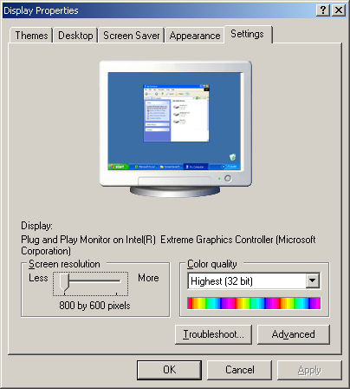
Chọn OK, màn hình sẽ được điều chỉnh về độ phân giải 800x600

Hướng dẫn cách gõ tiếng việt có dấu
Thực hiện cấu hình như dưới đây để gõ Unicode bằng bộ gõ VietKey2000:
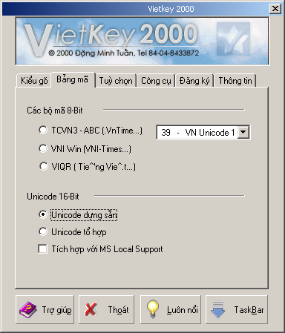

Để có thể thực hiện nhập dữ liệu vào chương trình HTKK bằng bộ gõ Unikey, Trong cửa sổ làm việc của phần mềm Unikey người sử dụng chọn nút "Mở rộng" sau đó tích chọn vào chức năng "Sử dụng clipboard cho unicode". Các thông số khác chọn mặc định như màn hình sau:

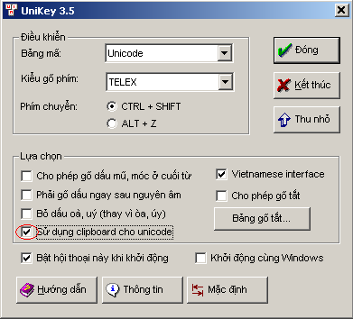
Chọn "Đóng" để kết thúc công việc.

Hướng dẫn kết nối máy in
Trước khi in thì máy in phải được nối với máy tính và máy tính cần phải được cài đặt phần mềm điều khiển máy in này. Trong windows việc thực hiện như sau: Vào START/Settings/Printers and Faxes. Sau đó thực hiện Add Printer theo hướng dẫn của hệ điều hành Windows
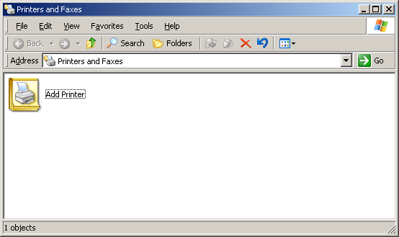

Khởi động ứng dụng
Khởi động ứng dụng bằng cách kích kép chuột vào biểu tượng HTKK trên màn hình hoặc vào START/Programs/Tong Cuc Thue/Ho tro ke khai/HTKK
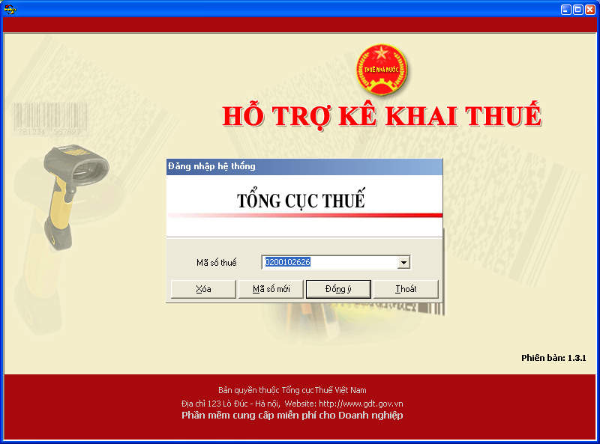
Để bắt đầu sử dụng, cần phải nhập mã số thuế. Nếu là lần khai báo mã số thuế đầu tiên thì hệ thống sẽ hiển thị ngay màn hình để khai báo thông tin về doanh nghiệp, ngược lại nếu không phải khai báo lần đầu thì sẽ xuất hiện giao diện chính của ứng dụng.
Nếu người sử dụng thực hiện kê khai cho nhiều mã số thuế thì chọn lần lượt từng mã số để khai báo trong màn hình này. Khi đang kê khai cho một mã số thuế mà muốn chuyển sang mã số khác thì kích vào chức năng chuyển mã số khác… trong menu “Hệ thống”.

Giao diện ứng dụng
Giao diện chính của ứng dụng hỗ trợ kê khai như sau:
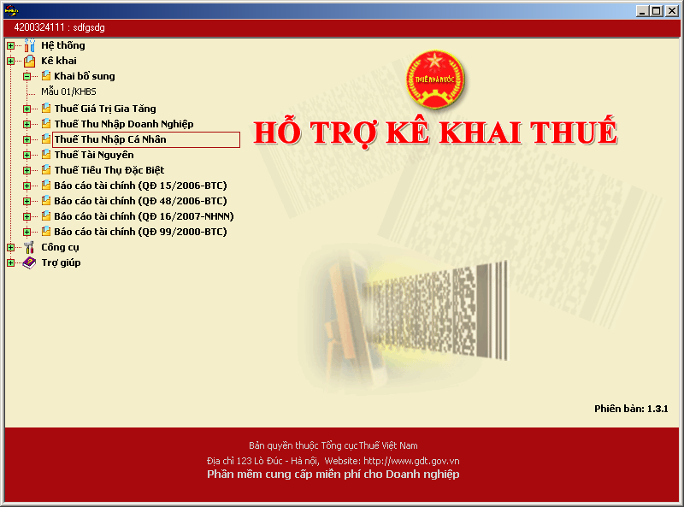
Trên giao diện chính thể hiện menu điều khiển ở góc trên, bên trái và số hiệu phiên bản ứng dụng.

Sử dụng hệ thống menu
Menu được đặt phía bên trái trên màn hình. Khi vào màn hình chức năng thì menu sẽ biến mất, và sẽ hiện trở lại khi thoát chức năng.
Có thể dùng chuột hoặc bàn phím để điều khiển menu. Di chuột trên menu
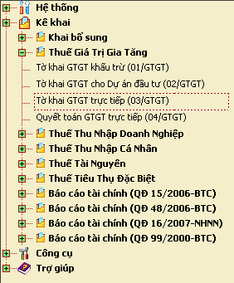
tương ứng với các phím mũi tên lên và xuống, kích chuột trái tương ứng với phím Enter. Mục không có hình kèm theo gắn với một màn hình chức năng, còn mục chữ đậm và có hình thể hiện nhóm các chức năng có cùng ý nghĩa. Bên trái các mục chọn có hình dấu hoặc . Khi kích chuột trái lên hình dấu thì các mục chức năng sẽ hiển thị, ngược lại lên dấu thì các mục này sẽ được thu gọn và biến mất
Các thông tin liên quan: Giao diện chính nhập mới, mở tờ khai

Kê khai thông tin doanh nghiệp
Có 2 hình thức khởi động chức năng này:
- Từ menu "Hệ thống", chọn chức năng “Thông tin doanh nghiệp”.
- Tự khởi động sau khi nhập mã số thuế mới trong bước khởi động ứng dụng
- Các trường đánh dấu * là các trường phải nhập
- Trường ngày bắt đầu năm tài chính phải là ngày đầu quý (01/01, 01/04, 01/07, 01/10). Giá trị này được sử dụng để xác định mẫu tờ khai TNDN tạm nộp quý và quyết toán TNDN năm. Do đó cần phải nhập chính xác giá trị này và không được sửa nếu đã kê khai các tờ khai thuế TNDN trên đây. Nếu thay đổi doanh nghiệp sẽ phải xoá và kê khai lại các tờ khai TNDN đã kê khai.
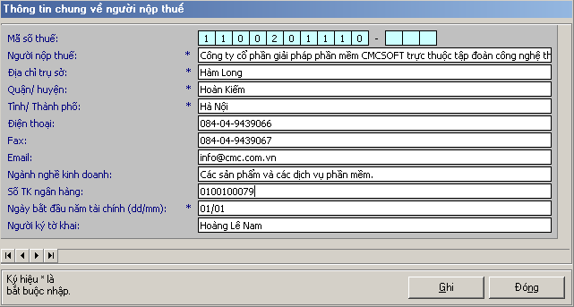

Điều khiển nhập dữ liệu
Nhập theo danh sách:
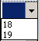
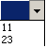
Khi bấm chuột trái vào nút “liệt kê danh sách” sẽ thấy xuất hiện các giá trị có thể chọn. Bạn không thể nhập thông tin khác vào đây được. Theo ví dụ hình bên thì chỉ có thể chọn giá trị 11 hoặc 23 trong mục chọn này. Khi muốn xóa dữ liệu trên trường này phải bấm phím <Del> hoặc <Delete>
Chọn có hoặc không và lựa chọn nhiều phương án theo danh sách:
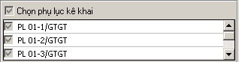
Mục chọn là câu trả lời có hoặc không cho câu hỏi đi kèm. Đánh dấu tương ứng với câu trả lời có, khi đó sẽ xuất hiện dấu tích , ngược lại là trả lời không. Kích nút chuột trái hoặc phím <Space> để đặt hoặc bỏ dấu tích . Trong ví dụ hình bên tương ứng với lựa chọn 2 phụ lục dưới và không chọn phụ lục trên cùng. Nếu đánh dấu vào “Chọn phụ lục kê khai” thì cả 3 mục dưới sẽ được đánh dấu và ngược lại.
Có thể dùng chuột hoặc bàn phím để di chuyển giữa các lựa chọn. Trong ví dụ hình bên dùng phím mũi tên lên, xuống để dịch chuyển giữa mục PL 02A/GTGT và PL 02B/GTGT. Hoặc dùng nút chuột trái để lựa chọn.

Nhập dữ liệu theo bảng:
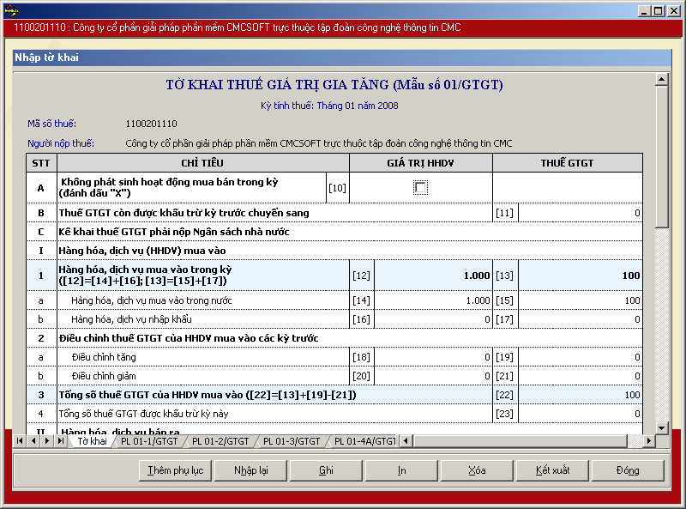

Trên giao diện bảng bạn chỉ nhập được vào các dòng chi tiết màu trắng, các dòng màu xanh sẽ tự động tính giá trị theo công thức tương ứng. Bạn không thể di chuyển đến cũng như không thể sửa thẳng vào các dòng màu xanh này được.
- Bấm phím <Tab> hoặc <Enter> để di chuyển đến ô tiếp theo, nếu muốn di chuyển ngược về ô phía trước thì nhấn giữ phím <Shift> và bấm phím <Tab>. Có thể sử dụng chuột để thay thế cho tất cả các thao tác này.
- Bấm phím mũi tên lên hoặc xuống để dịch chuyển lên dòng trên hoặc xuống dưới.
- Sử dụng thanh cuốn phía bên phải bảng để hiển thị các dòng còn lại. Nếu bạn bấm vào các nút mũi tên thì bảng sẽ dịch lên hoặc xuống từng dòng. Nếu bạn bấm, giữ và kéo hộp cuốn thì sẽ hiển thị nhiều dòng một lúc.
- Bấm phím F5 để thêm dòng mới trong bảng. Bạn chỉ thêm được dòng mới khi đang ở dòng cuối cùng. Nếu bảng chia thành nhiều mục và mỗi mục được phép thêm dòng thì dòng cuối cùng là dòng cuối của các mục này.
- Bấm phím F6 để xóa dòng trong bảng. Bạn không thể xóa được dòng đầu tiên. Nếu bảng chia thành nhiều mục và mỗi mục được phép xóa dòng thì dòng đầu tiên là dòng đầu của các mục này.
- Dùng phím chuột trái hoặc giữ phím <Ctrl> và gõ phím <Page Up>, <Page Down> để chuyển đổi giữa các Tab trên màn hình có nhiều TAB (như hình vẽ ví dụ trên đây).

Kích thước và format dữ liệu:
Dữ liệu kiểu số nhập được tối đa 14 chữ số (không vượt quá 100 nghìn tỷ).
Các trường nhập số tiền cho phép nhập chi tiết đến đồng Việt Nam và không cho phép nhập số thập phân. Dấu phân cách 3 số là dấu chấm (.). Ví dụ 123.456.789
Các trường nhập tỷ lệ cho phép nhập đến 2 số thập phân. Dấu chấm (.) phân cách 3 số còn dấu phảy (,) để phân biệt phần thập phân. Ví dụ 65.234,25.
Trường kiểu ngày (dd/mm/yyyy), bạn phải nhập theo đúng định dạng kể cả dấu /. Nếu không nhập đúng định dạng giá trị sẽ biến mất khi nhảy sang ô khác.
Các trường được quy định chỉ cho phép nhập số thì không thể nhập chữ. Hệ thống sẽ không nhận và hiển thị chữ trong các trường hợp này.

Nhập mới, mở tờ khai thuế
Trong menu "Kê khai" chọn một tờ khai, xuất hiện màn hình nhập kỳ kê khai. Kỳ kê khai sẽ hiển thị theo tháng hoặc quý tuỳ thuộc vào mẫu tờ khai.
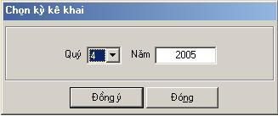

Nếu tờ khai có phụ lục đi kèm thì hệ thống sẽ hiển thị danh sách các phụ lục để lựa chọn. Chỉ những phụ lục được chọn thì mới xuất hiện trong màn hình tiếp theo.
Sau khi chọn kỳ, nếu tờ khai của kỳ này đã được kê khai trước đó thì hệ thống sẽ tự đánh dấu những phụ lục đã được kê khai trước đó. Bạn không thể xoá bỏ những phụ lục này được. Nếu muốn xoá bỏ phụ lục thì vào mà hình kê khai, chọ phụ lục muốn xoá và bấm nút "Xoá".
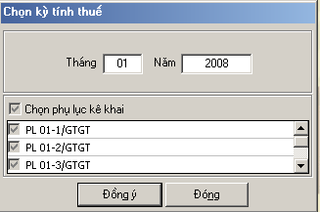

Ví dụ hình trên tương ứng với tờ khai GTGT khấu trừ tháng 01/2008. Tờ khai này đã được khai trước đó, có 3 phụ lục 01-1/GTGT, 01-2/GTGT và 01-3/GTGT đã được kê khai thể hiện bắng dấu check bị mờ. Bấm vào nút "Đồng ý" thì khi đó màn hình kê khai sẽ xuất hiện giao diện tờ khai và 3 phụ lục. Nếu muốn xoá phụ lục 01-3/GTGT thì chuyển đến màn hình của phụ lục này và bấm nút "Xoá".

Các chức năng trên màn hình kê khai tờ khai
Trên màn hình kê khai tờ khai có tất cả 7 chức năng:

Thêm phụ lục
Sử dụng chức năng này cho phép thêm mới một phụ lục khác vào tờ khai.
Kích hoạt chức năng này bằng cách nhấn nút chuột trái vào nút “Thêm phụ lục” hoặc bấm phím tắt <Alt> + T.
Màn hình thêm phụ lục tờ khai xuất hiện như sau:
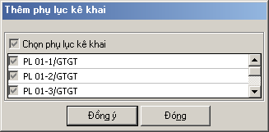
Nếu muốn thêm phụ lục nào thì chọn ô check tương ứng sau đó nhấn chuột trái vào nút "Đồng ý" (hoặc bấm phím tắt <Atl> + G) để thêm mới phụ lục. Hoặc có thể nhấn chuột trái vào nút "Đóng" (hoặc ấn phím tắt <Alt> + N) để thoát khỏi màn hình mà không thêm phụ lục nào.

Nhập lại thông tin
Sử dụng chức năng này để xoá bỏ toàn các thông tin đã kê khai trên màn hình để kê khai lại từ đầu. Kích hoạt chức năng này bằng cách nhấn nút chuột trái vào nút “Nhập lại” hoặc bấm phím tắt <Alt> + H.

Ghi thông tin kê khai
Sử dụng chức năng này để ghi lại các thông tin thay đổi trên màn hình tờ khai vào file tờ khai. Ứng dụng kiểm tra dữ liệu kê khai trước khi ghi, nếu thông tin sai hệ thống sẽ báo lỗi nhưng vẫn cho phép ghi. Kích hoạt chức năng này bằng cách nhấn nút chuột trái vào nút “Ghi” hoặc bấm phím tắt <Alt> + G.

In tờ khai
Sử dụng chức năng này để in dữ liệu kê khai trên màn hình ra mẫu tờ khai, ứng dụng kiểm tra dữ liệu và chỉ xuất hiện màn hình in khi dữ liệu không còn lỗi. Kích hoạt chức năng này bằng cách nhấn nút chuột trái vào nút “In” hoặc bấm phím tắt <Alt> + I.
Màn hình in xuất hiện như sau:
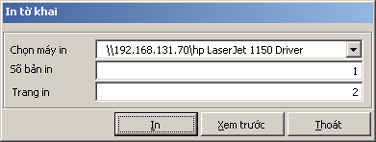
Bạn có thể chọn máy in, số bản in và số trang in. Mục “Chọn máy in” sẽ hiển thị tên máy in mặc định được cấu hình trong Windows. Nếu không thấy tên máy in thì tức là máy tính này chưa được cài máy in. Khi đó phải cài máy in trước khi sử dụng ứng dụng.
Nếu muốn xem trước màn hình in ra thì bấm chuột trái vào nút “Xem trước”. Màn hình xem trước xuất hiện trên đó có các nút để dịch chuyển giữa các trang, phóng to, thu nhỏ, nút in và thoát.

- Nút có hình mũi tên sang bên phải để dịch chuyển sang trang tiếp theo. Nếu là trang cuối cùng thì màu của mũi tên sẽ đổi thành .
- Nút có hình mũi tên sang bên trái để dịch chuyển sang trang trước. Nếu là trang đầu tiên thì màu của mũi tên sẽ đổi thành .
- Nút để phóng to hoặc thu nhỏ màn hình in.
- Nút để in ra máy in đồng thời thoát màn hình xem trước.
- Nút để thoát màn hình xem trước.

Xoá tờ khai
Sử dụng chức năng này để xoá tờ khai hoặc phụ lục nếu có. Nếu giao diện là màn hình tờ khai thì ứng dụng sẽ hỏi và cho xoá tờ khai (và các phụ lục kèm theo nếu có), ngược lại nếu là giao diện phụ lục thì sẽ hỏi có xoá phụ lục này không và cho phép xoá phụ lục hiện tại.
Đây là chức năng duy nhất để xoá phụ lục trong trường hợp phụ lục đó không cần thiết nữa.
Kích hoạt chức năng này bằng cách nhấn nút chuột trái vào nút “Xoá” hoặc bấm phím tắt <Alt> + X.
Thông tin liên quan: Thêm mới phụ lục

Kết xuất tờ khai
Sử dụng chức năng này để kết xuất dữ liệu kê khai trên màn hình ra file excel, ứng dụng kiểm tra dữ liệu và chỉ cho phép kết xuất ra file khi dữ liệu không còn lỗi. Kích hoạt chức năng này bằng cách nhấn nút chuột trái vào nút “Kết xuất” hoặc bấm phím tắt <Alt> + K.

Thoát màn hình kê khai
Sử dụng chức năng này để thoát chức năng kê khai. Kích hoạt chức năng này bằng cách nhấn nút chuột trái vào nút “Đóng” hoặc bấm phím tắt <Alt> + N.

Kiểm tra và thông báo kê khai sai
Kiểm tra
Kiểm tra lỗi là bước được thực hiện đầu tiên trước khi ghi, in hoặc kết xuất tờ khai. Hệ thống sẽ kiểm tra xem tất cả các mục bắt buộc phải nhập đã được điền thông tin chưa? Đồng thời đối chiếu kiểm tra giữa các chỉ tiêu có đúng theo quy định kê khai không? Nếu có lỗi kê khai thì vẫn được ghi nhưng không thể in hoặc kết xuất tờ khai.

Thông báo sai
Nếu kê khai sai hệ thống sẽ thông báo có lỗi kê khai, tất cả các ô kê khai lỗi sẽ hiển thị với nền màu hồng và có một dấu đỏ phía góc trên bên phải . Khi đưa con chuột vào dấu đỏ này hệ thống tự hiển thị nội dung lỗi và hướng dẫn sửa. Hệ thống tự động nhảy về ô bị lỗi đầu tiên. Dưới đây là một ví dụ về thông báo lỗi.
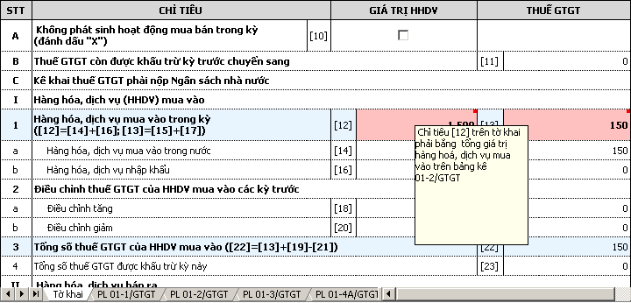
Thực hiện các bước sau đây để sửa lỗi:
- Bước 1: Đưa con chuột vào dấu màu đỏ để hệ thống hiển thị nội dung và hướng dẫn sửa lỗi
- Bước 2: Thực hiện sửa lỗi, hãy bấm F1 nếu cần hướng dẫn chi tiết cho mục kê khai này.
- Bước 3: Bấm nút "Ghi" hoặc "In" hoặc "Kết xuất" để hệ thống kiểm tra lại dữ liệu sau khi sửa.
- Bước 4: Lặp lại các bước từ 1 đến 3 cho đến khi hệ thống không xuất hiện thông báo lỗi.
- Khi đó có thể In hoặc kết xuất tờ khai.

Sao lưu dữ liệu
Trong trường hợp cần cài đặt lại máy tính hoặc chuyển ứng dụng từ máy này sang máy khác thì sẽ xuất hiện nhu cầu chuyển dữ liệu kê khai từ nơi này sang nơi khác. Việc đó được thực hiện bằng chức năng sao lưu và phục hồi dữ liệu.
Từ menu "Công cụ", chọn chức năng “Sao lưu dữ liệu”.
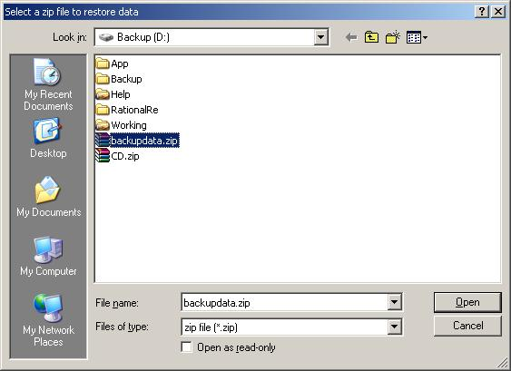
Nhập vào tên file để sao lưu (ví dụ backup). Bấm nút "Save" để thực hiện sao lưu toàn bộ dữ liệu đã kê khai ra file này.
Chạy chức năng "Phục hồi" để thực hiện khôi phục lại dữ liệu đã sao lưu.

Phục hồi dữ liệu
Từ menu "Công cụ", chọn chức năng “Phục hồi dữ liệu”.
Nhập vào file chứa dữ liệu đã sao lưu (đường dẫn đầy đủ). Bấm nút "Open" để thực hiện khôi phục lại toàn bộ dữ liệu đã sao lưu vào ứng dụng.

Kết xuất ra file PDF
Trong trường hợp người sử dụng không có máy in laser hoặc có mục đích khác thì có thể kết xuất tờ khai ra file .PDF Để thực hiện điều đó cần làm 3 bước sau:
Cài đặt phần mềm hỗ trợ kết xuất ra file PDF
Vào thư mục PDF Writer, lần lượt chạy cài đặt 2 file Converter.exe và CuteWriter.exe (theo hướng dẫn trên màn hình).
Cài xong trong mục Start -> Settings -> Printers and Faxes sẽ xuất hiện máy in tên là CutePDF Writer.
Cấu hình kiêu giấy A4 cho máy in CutePDF Writer, bằng cách kích phải chuột vào tên máy in, chọn mục Device Settings, tại mục From To Tray Assignment (Onlyone) chọn kiểu A4.
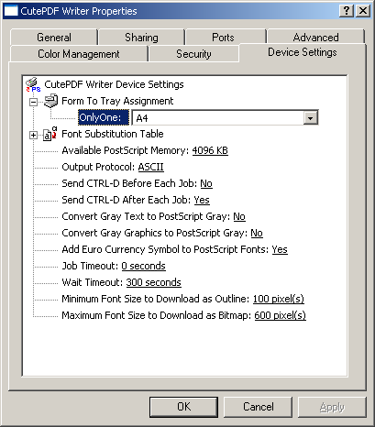
Kết xuất tờ khai ra file PDF
Từ ứng dụng hỗ trợ kê khai, mở tờ khai cần kết xuất. Chọn nút In sẽ xuất hiện màn hình:
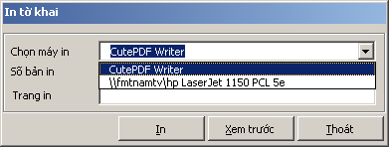
Chọn máy in tên là “CutePDF Writer”, bấm nút In. Hệ thống sẽ hỏi tên file. Người dùng gõ tên file và bấm Save.
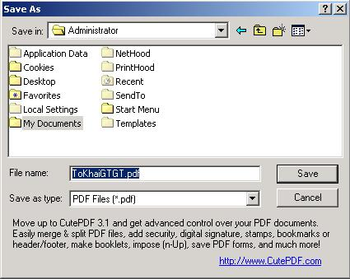
In tờ khai từ file PDF
Để in tờ khai ra đúng thì cần phải cài đặt và in từ bản Acrobat Reader 5. Cài đặt bằng cách chạy file AcrobatReader5.exe trong đĩa CD. Sau đó mở file tờ khai vừa kết xuất ra và chọn Print.
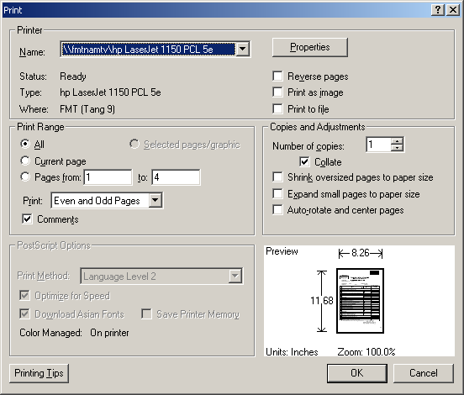

Chú ý: Nếu trong tờ khai bao gồm cả các trang có khổ giấy A4 dọc và A4 ngang thì khi in chỉ được phép chọn In lần lượt các trang. Khi in đến trang có khổ giấy A4 ngang nhấn vào nút Properties để thiết lập lại thông số trang In như sau:

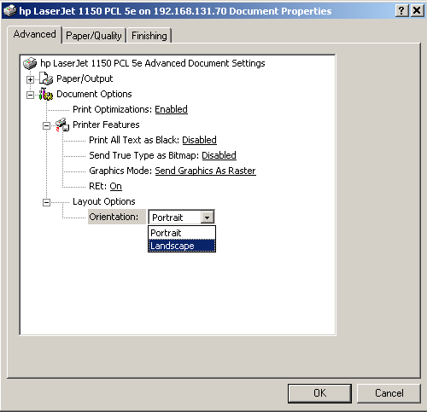
Trong cửa sổ làm việc Advanced chọn mục Layout Options\Orientation và thiết lập lại thông số là Landscape (In ngang). Nhấm OK để trở lại màn hình chọn thông số In ban đầu.
Sau khi In xong các trang có khổ giấy A4 ngang cần thiết lập thông số Layout Options\Orientation trở lại giá trị Portrait để tiếp tục In các trang có khổ giấy A4 dọc.
Bỏ các check trước khi nhấm OK để In:
- Sharink oversized pages to paper size
- Expand small pages to paper size
- Auto-rotate and center pages

Danh mục
Chức năng đăng ký danh mục dùng để đăng ký các danh mục biểu thuế doanh nghiệp thường sử dụng của hai loại tờ khai thuế tài nguyên và thuế tiêu thụ đặc biệt. Nếu không sử dụng chức năng này thì mặc định tất cả các danh mục sẽ được đưa vào danh sách chọn trong các tờ khai này khi kê khai.
Ngoài ra, với danh mục biểu thuế tiêu thụ đặc biệt chức năng đăng ký danh mục còn cho phép người dùng thay đổi giá trị bao bì (nếu có) tương ứng với thông tư (quyết định) của tổng cục thuế phát hành.
Bảng danh mục thuế dùng để kê khai luôn là hiện hành đối với ngày hệ thống, không thể mở bảng danh mục đã hết thời hạn hiệu lực so với ngày hệ thống.
Chạy chức năng này như sau:
Sử dụng chức năng này để đăng ký danh mục biểu thuế tài nguyên và thuế tiêu thụ đặc biệt tồn tại trong hệ thống dữ liệu. Chạy chức năng này như sau:
Từ menu "Công cụ", chọn chức năng “Đăng ký danh mục”. Trên màn hình xuất hiện cửa sổ làm việc như sau:
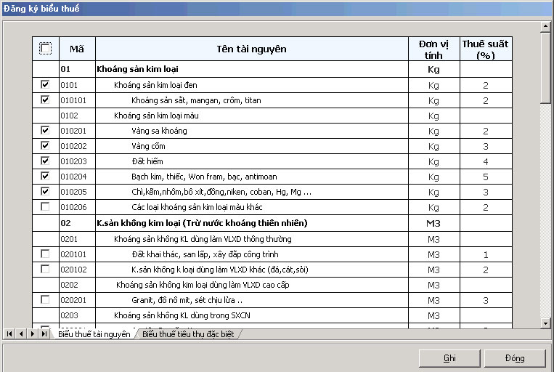
Đây là danh mục "Biểu thuế tài nguyên". Muốn đăng ký biểu thuế nào người sử dụng chọn vào dòng có mặt hàng tương ứng.
Sau khi đã đăng ký xong danh mục cho biểu thuế ấn nút "Ghi" để lưu thông tin đã đăng ký vào dữ liệu riêng của doanh nghiệp. Và chọn nút "Đóng" để kết thúc làm việc.
Tương tự như vậy để đăng ký danh mục biểu thuế tiêu thụ đặc biệt người sử dụng chọn cửa sổ làm việc tiếp theo "Biểu thuế tiêu thụ đặc biệt" ở cuối cửa sổ làm việc:
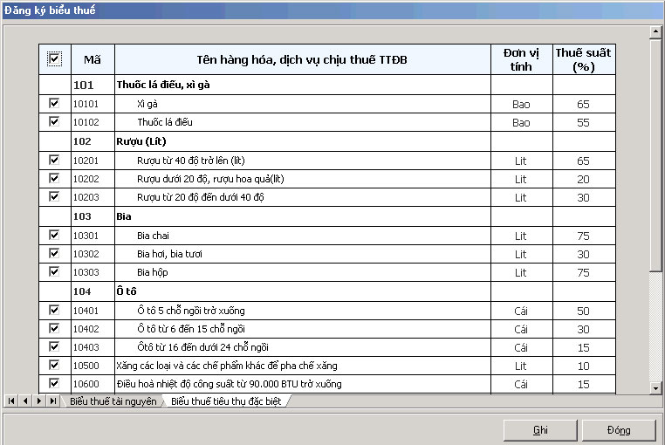

Tra cứu tờ khai
Sử dụng chức năng này để tra cứu tờ khai tồn tại trong hệ thống dữ liệu của doanh nghiệp. Chạy chức năng này như sau:
Từ menu "Công cụ", chọn chức năng “Tra cứu tờ khai”. Trên màn hình xuất hiện cửa sổ làm việc như sau:
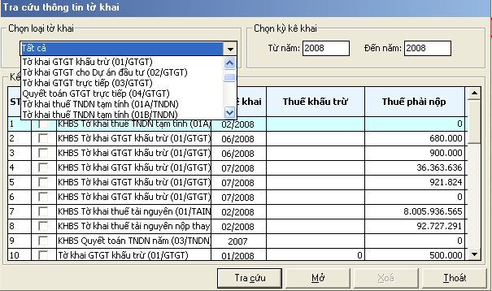
Khi bắt đầu làm việc hệ thống mặc định chọn loại tờ khai là tất cả và từ kỳ kê khai, đến kỳ kê khai là năm hiện tại.
Trong danh sách thả xuống "Loại tờ khai" chọn loại tờ khai để thực hiện tra cứu.
Sau khi lựa chọn xong loại tờ khai tra cứu hệ thống sẽ tự động thay đổi kiểu nhập kỳ kê khai cho phù hợp. Người sử dụng có thể thay đổi giá trị từ kỳ, đến kỳ mặc định cho phù hợp với điều kiện tra cứu cụ thể.
Ví dụ: Khi chọn "Tờ khai GTGT khấu trừ" hệ thống sẽ tự động điền giá trị là năm và tháng hiện tại và 2 ô nhập từ kỳ đến kỳ (Từ kỳ: 08/2008, Đến kỳ: 08/2008). Tương tự nếu người sử dụng chọn "Tờ khai TNDN tạm nộp quý" 2 ô nhập từ kỳ đến kỳ sẽ có giá trị là quý và năm hiện tại (Từ kỳ: 08/2008, Đến kỳ: 08/2008). Trong trường hợp người sử dụng chọn loại tờ khai là "Tất cả" hoặc "Tờ khai quyết toán năm" thì giá trị 2 ô nhập từ kỳ đến kỳ chỉ là năm hiện tại (2008).
Chú ý: Nếu 2 ô nhập từ kỳ, đến kỳ được xóa trắng hệ thống sẽ cho phép cho cứu toàn bộ các tờ khai ( không phụ thuộc và điều kiện kỳ kê khai). Nếu một trong 2 ô nhập được xóa trắng hệ thống chỉ tra cứu dựa trên ô nhập có giá trị.
Sau khi đã lựa chọn xong các điều kiện loại tờ khai và kỳ kê khai để thực hiện tra cứu nguời sử dụng có thể ấn phím "Enter", tổ hợp phím "Alt+C" hay nhấn vào nút "Tra cứu" để thực hiện tra cứu.
Ví dụ dưới đây thực hiện tra cứu tất cả các tờ khai có kỳ kê khai từ tháng 1 đến tháng 12 năm 2008:
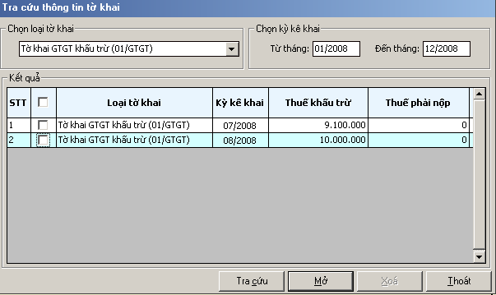
Để có thể mở một tờ khai đã hiển thị trên kết quả tra cứu người sử dụng chọn đúng tờ khai cần mở được đánh dấu bằng dòng màu xanh trên màn hình hiển thị kết quả sau đó có thể ấn tổ hợp phím "Alt+M" hoặc nhấn vào nút "Mở" để thực hiện chức năng mở tờ khai.
Chú ý: Những dòng có màu đỏ tương ứng với những tờ khai có kỳ hiệu lực không đúng. Người sử dụng không thể sử dụng chức năng "Mở" đối với những tờ khai này.
Để có thể xóa một hay nhiều tờ khai đã hiển thị trên kết quả tra cứu người sử dụng check chọn vào các ô chọn có dòng tương ứng với các tờ khai cần xóa sau đó có thể ấn tổ hợp phím "Alt+X" hoặc nhấn vào nút "Xóa" để thực hiện chức năng xóa tờ khai. Màn hình xuất hiện thông báo như sau:
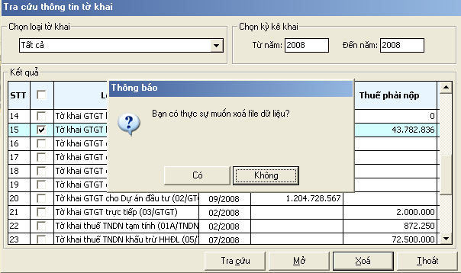
Chọn "Có" nếu muốn thực sự xóa dữ liệu và "Không" nếu ngược lại.
Chú ý: Để lựa chọn tất cả các tờ khai hiển thị trên cửa sổ làm việc người sử dụng có thể check chọn vào nút chọn trên cùng của cửa sổ hiển thị kết quả tra cứu

ĐẢM BẢO CỦA CƠ QUAN THUẾ

Bản quyền
Ứng dụng hỗ trợ kê khai thuế thuộc bản quyền của Tổng cục thuế nhà nước Việt Nam. Ứng dụng hỗ trợ kê khai được Tổng cục thuế phát miễn phí cho các cơ sở sản xuất kinh doanh nhằm hỗ trợ các đơn vị này trong quá trình kê khai thuế. Bản quyền được pháp luật nhà nước Việt Nam bảo hộ.

Tính tin cậy
Tổng cục thuế Việt Nam đảm bảo chất lượng của ứng dụng hỗ trợ kê khai, mọi thông tin được kê khai và kiểm tra trong ứng dụng này đảm bảo đúng theo pháp luật quy định và được cơ quan thuế chấp nhận. Tuy nhiên khi sử dụng nên kiểm tra cẩn thận các thông tin kê khai để đảm bảo chính xác.

Bạn cần in tờ khai
Sau khi kê khai bạn cần phải in tờ khai có mã vạch 2 chiều, ký tên, đóng dấu và nộp cho cơ quan thuế theo đúng quy định hiện hành. Đợn vị kê khai ký tên đóng dấu thể hiện cam kết đảm bảo thông tin kê khai là chính xác và chịu trách nhiệm trước pháp luật về các thông tin này. Mã vạch chỉ có ý nghĩa mã hoá các thông tin kê khai trên tờ khai thành dạng có thể đọc được bằng máy.

Lưu trữ tờ khai
Mặc dù dữ liệu tờ khai được lưu trong ứng dụng, nhưng cơ sở sản xuất kinh doanh vẫn phải lưu trữ bản in đã được ký tên đóng dấu để phục vụ cho công tác thanh kiểm tra sau này.

HƯỚNG DẪN SỬ DỤNG CÁC CHỨC NĂNG KÊ KHAI

Kê khai thông tin chung của doanh nghiệp
Cơ sở kinh doanh phải ghi đầy đủ các thông tin cơ bản của cơ sở kinh doanh theo đăng ký thuế với cơ quan thuế vào các mã số trên tờ khai như:
Mã số thuế: Ghi mã số thuế được cơ quan thuế cấp khi đăng ký nộp thuế.
Tên Người nộp thuế: Khi ghi tên cơ sở kinh doanh phải ghi chính xác tên như tên đã đăng ký trong tờ khai đăng ký thuế, không sử dụng tên viết tắt hay tên thương mại.
Địa chỉ trụ sở: Ghi đúng theo địa chỉ nơi đặt văn phòng trụ sở đã đăng ký với cơ quan thuế.
Số điện thoại, số Fax và địa chỉ E-mail của doanh nghiệp để cơ quan thuế có thể liên lạc khi cần thiết.
Ngành nghề kinh doanh chính, số tài khoản ngân hàng và ngày bắt đầu năm tài chính đối với tờ khai thu nhập doanh nghiệp và thu nhập cá nhân.
Nếu có sự thay đổi các thông tin trên, Người nộp thuế phải thực hiện đăng ký bổ sung với cơ quan thuế theo qui định hiện hành và kê khai theo các thông tin đã đăng ký bổ sung với cơ quan thuế.

Các quy định và tính năng hỗ trợ hướng dẫn kê khai chung của ứng dụng:

Các quy định chung:

Tờ khai thuế được gửi đến cơ quan thuế được coi là hợp lệ khi:
Tờ khai được lập và in đúng mẫu quy định
Có ghi đầy đủ các thông tin về tên, địa chỉ, mã số thuế, số điện thoại... của người nộp thuế.
Được người đại diện theo pháp luật của người nộp thuế ký tên và đóng dấu vào cuối của tờ khai.
Có kèm theo các tài liệu, bảng kê, bảng giải trình theo chế độ quy định.

Mục đích:
Người dùng nhập các thông tin cho tờ khai, lưu lại vào hệ thống máy tính và in ra các tờ khai theo quy định hiện hành có mã hóa bằng mã vạch để nộp cho các cơ quan thuế.

Tính năng hỗ trợ hướng dẫn kê khai:
Tài liệu hướng dẫn kê khai là một tài liệu độc lập nằm ngoài tài liệu hướng dẫn sử dụng hệ thống HTKK 2.0 Tuy nhiên trong tài liệu trợ giúp của chương trình sẽ nói chi tiết đến hưỡng dẫn kê khai cho từng chỉ tiêu. Bạn hãy xem tài liệu hướng dẫn kê khai hoặc ấn phím “F1” trên bàn phím khi sử dụng hệ thống HTKK 2.0 Bạn sẽ được trợ giúp chi tiết về Hướng dẫn kê khai thuế theo từng biểu mẫu thuế tương ứng trên ứng dụng.

Người thực hiện các chức năng kê khai là: Kế toán doanh nghiệp.

Hướng dẫn thực hiện chức năng kê khai thuế GTGT

Tờ khai thuế giá trị gia tăng khấu trừ mẫu 01/GTGT
Cách gọi:
Từ menu chức năng “Kê khai/Thuế GTGT” chọn “Tờ khai GTGT khấu trừ (01/GTGT)” khi đó màn hình kê khai sẽ hiển thị ra như sau.
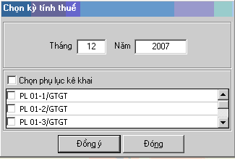
Chương trình mặc định không chọn các phụ lục cần kê khai. Bạn hãy chọn các phụ lục cần kê khai khi phải kê khai. Sau đó nhấn vào nút lệnh “Đồng ý” để hiển thị ra tờ khai GTGT khấu trừ mẫu 01/GTGT.
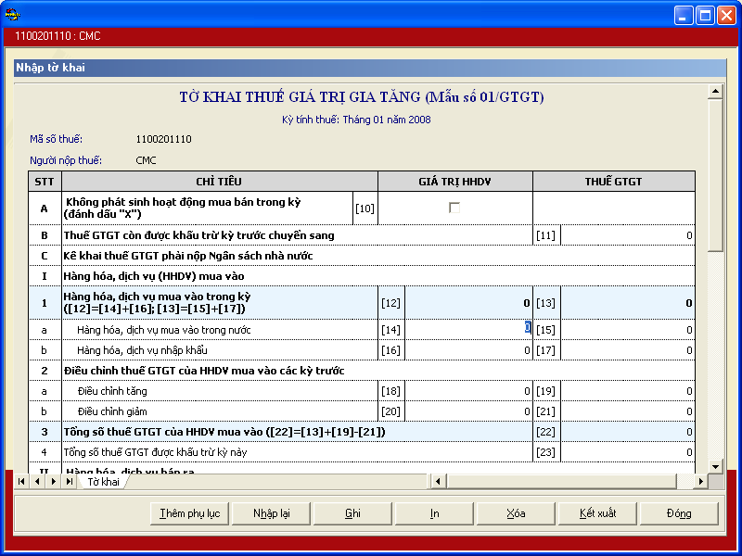

Hướng dẫn nhập dữ liệu :
Phần thông tin chung: trên màn hình chi tiết sẽ lấy dữ liệu được kê khai trong chức năng "Thông tin doanh nghiệp" và hiển thị các thông tin sau:
- Tên tờ khai
- Mã số thuế
- Người nộp thuế
- Kỳ tính thuế
Các chỉ tiêu chi tiết nhận giá trị mặc định (số 0), riêng chỉ tiêu số 10 mặc định là trắng.
Chi tiết chỉ tiêu cần nhập:
- Nhập các chỉ tiêu [14], [15], [23], [26], [29], [30], [31], [32], [33], [34], [35], [36], [37], [42]
- Các chỉ tiêu [14], [15], [23], [30], [31], [32], [33] cho phép nhập số âm
- Chỉ tiêu [29] nếu khi kê khai có phụ lục 01-1/GTGT thì cần kiểm tra ràng buộc với dòng tổng doanh số hàng hoá, dịch vụ chịu thuế suất thuế GTGT 0% trên phụ lục này.
- Chỉ tiêu [30] nếu khi kê khai có phụ lục 01-1/GTGT thì cần kiểm tra ràng buộc với dòng tổng doanh số hàng hoá, dịch vụ chịu thuế suất thuế GTGT 5% trên phụ lục này.
- Chỉ tiêu [32] nếu khi kê khai có phụ lục 01-1/GTGT thì cần kiểm tra ràng buộc với dòng tổng doanh số hàng hoá, dịch vụ chịu thuế suất thuế GTGT 10% trên phụ lục này.
- Chỉ tiêu [31] nếu khi kê khai có phụ lục 01-1/GTGT thì cần kiểm tra ràng buộc với dòng tổng thuế GTGT hàng hoá, dịch vụ chịu thuế suất thuế GTGT 5% trên phụ lục này.
- Chỉ tiêu [33] nếu khi kê khai có phụ lục 01-1/GTGT thì cần kiểm tra ràng buộc với dòng tổng thuế GTGT hàng hoá, dịch vụ chịu thuế suất thuế GTGT 10% trên phụ lục này.
- Các chỉ tiêu [18], [19], [20], [21], [34], [36] không cho nhập (tạm thời không kê khai)
- Chỉ tiêu số [10]: Nếu NSD đánh dấu vào checkbox hệ thống khoá không cho nhập các chỉ tiêu [14], [15], [16], [17], [26], [29], [30], [31], [32], [33] đồng thời đặt lại giá trị cho các trường này bằng giá trị mặc định. Nếu các chỉ tiêu này đã kê khai thì phải hỏi có thực sự không có phát sinh trong kỳ? cho chọn có hoặc không. Nếu chọn không thì thực hiện khoá và đăt lại giá trị như trên, ngược lại quay lại mà hình kê khai.
- Chỉ tiêu số [11]: Chỉ tiêu Thuế GTGT còn được khấu trừ kỳ trước chuyển sang (11) được lấy từ chỉ tiêu (43) của tờ khai kỳ trước chuyển sang, nếu không có tờ khai kỳ trước thì đặt giá trị mặc định = 0, có thể sửa lại chỉ tiêu này. Nếu sửa khác với chỉ tiêu [43] của kỳ trước thì có cảnh báo và vẫn cho phép in tờ khai.
- Chỉ tiêu [12], [13]: Tự động tính (chỉ tiêu [12] = [14] + [16], chỉ tiêu [13] = [15] + [17]) và kiểm tra với số liệu chỉ tiêu tổng trên bảng kê 01-2/GTGT
- Chỉ tiêu [24]: Tự động tính (Chỉ tiêu [24] = [26] + [27])
- Chỉ tiêu [27]: Tự động tính (Chỉ tiêu [27] = [29] + [30] + [32])
- Chỉ tiêu [28]: Tự động tính (Chỉ tiêu [28] = [31] + [33])
- Chỉ tiêu [38]: Tự động tính chỉ tiêu [38] = [24] + [34] - [36]. Không cho phép sửa.
- Chỉ tiêu [39]: Tự động tính chỉ tiêu [39] = [25] + [35] - [37]. Không cho sửa.
- Chỉ tiêu [40]:
- Nếu [39] - [23] - [11] >= 0 thì chỉ tiêu [40] = [39] - [23] - [11]
- Nếu [39] - [23] - [11] < 0 thì chỉ tiêu [40] = 0
- Chỉ tiêu [41]:
- Nếu [39] - [23] - [11] < 0 thì chỉ tiêu [41] = [39] - [23] - [11]
- Nếu [39] - [23] - [11] >= 0 thì chỉ tiêu [41] = 0
- Chỉ tiêu [42] : nhập kiểu số
- Chỉ tiêu [43] = [41] - [42]. Không cho sửa chỉ tiêu [43]. Chỉ tiêu này sẽ được chuyển lên chỉ tiêu [11] của kỳ tính thuế tiếp theo liền kề

Nhập phụ lục 01-1/GTGT ( Bảng kê hàng hoá dịch vụ bán ra)
Chi tiết các chỉ tiêu cần nhập:
- STT : Chương trình tự động tăng lên khi thêm dòng
- Ký hiệu hoá đơn : nhập text
- Số hoá đơn : nhập text
- Ngày tháng năm phát hành : nhập ngày tháng, kiểm tra đúng theo định dạng dd/mm/yyyy, Và ngày tháng năm hoá đơn phải nhỏ hơn hoặc bằng kỳ tính thuế
- Tên người mua : nhập text
- MST người mua : nhập kiểu số, kiểm tra cấu trúc (theo qui tắc đánh MST của tổng cục thuế). Trường hợp mã số thuế có 11 số (xxxxxxxxxx-x) hoặc 14 số (xxxxxxxxxx-xxx-x) thì chỉ nhập 10 hoặc 13 số, bỏ số cuối cùng không nhập; cho phép để trống
- Mặt hàng : nhập text, cho phép null
- Doanh số bán chưa có thuế : nhập kiểu số , cho phép nhập số âm
- Thuế suất: Tự lấy giá trị mặt định của dòng tương ứng
- Dòng 1: Để trắng
- Dòng 2: Để giá trị là 0%
- Dòng 3: Để giá trị là 5%
- Dòng 4: Để giá trị là 10%
- Thuế GTGT: Tự động tính = Cột 8*Cột 9. Cho phép sửa, làm tròn giá trị (Trên 5->1, Dưới 5->0) , cho phép nhập số âm
- Ghi chú : nhập text, cho phép null
- Tổng doanh thu HHDV bán ra = tổng cột 8
- Tổng thuế GTGT của HHDV bán ra = tổng cột 10
  - Bấm F5 để thêm dòng
  - Bấm F6 để xoá dòng tại vị trí con trỏ
- Kiểm tra:Tổng dòng 3, dòng 4 của cột 10: Nếu vượt khỏi ngưỡng sai số cho phép (1.000.000 và 0,01%) thì có cảnh báo (Báo lỗi vàng) tại các dòng chi tiết
- Các chỉ tiêu tự động tính lên hoặc kiểm tra với tờ khai 01/GTGT :
- Tổng doanh thu HHDV bán ra = tổng cột 8 đưa lên chỉ tiêu 24 trên tờ khai
- Tổng thuế GTGT của HHDV bán ra = tổng cột 10 đưa lên chỉ tiêu 25 trên tờ khai
- Dòng tổng hàng 1 cột 8 của bảng kê đưa lên chỉ tiêu 26 của tờ khai
- Dòng tổng hàng 2 cột 8 đưa lên chỉ tiêu 29 của tờ khai
- Dòng tổng hàng 3 cột 8 đưa lên chỉ tiêu 30 của tờ khai
- Dòng tổng hàng 4 cột 8 đưa lên chỉ tiêu 32 của tờ khai
- Dòng tổng hàng 3 cột 10 đưa lên chỉ tiêu 31 của tờ khai
- Dòng tổng hàng 4 cột 10 đưa lên chỉ tiêu 33 của tờ khai
Ngoài cách nhập trực tiếp vào chương trình có thể chọn chức năng “Nhận dữ liệu từ file”:
Nhấp vào nút “Nhận dữ liệu từ file” :
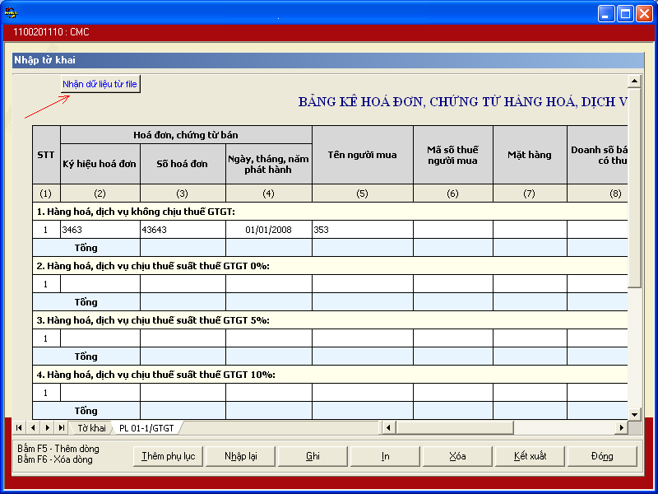

- Chọn đến file Excel bảng kê của mình (Lưu ý: file này phải dựa trên mẫu chuẩn do Tổng Cục Thuế ban hành. Trong file template này có một Sheet hướng dẫn làm template chuẩn)
- Ấn vào nút “Open” để đưa dũ liệu vào chương trình
- Dữ liệu được đưa vào cũng được kiểm tra như cách nhập trực tiếp, nếu dữ liệu ô nào sai thì giá trị sẽ đặt là trống hoặc = 0

Nhập phụ lục 01-2/GTGT ( Bảng kê hàng hoá dịch vụ mua vào)
Chi tiết các chỉ tiêu cần nhập:
Mẫu này dùng làm phụ lục cho cả tờ khai mẫu 01/GTGT và 02/GTGT.
Đối với tờ khai 01/GTGT thì trên 01-2/GTGT không cho kê khai dòng 4 Hàng hoá, dịch vụ dùng cho dự án đầu tư.
Đối với tờ khai 02/GTGT thì trên 01-2/GTGT không cho kê khai 3 dòng đầu
Nhập chi tiết các chỉ tiêu từ cột 2 đến cột 8, cho phép null các cột :MST, mặt hàng, ghi chú.
MST người bán : nhập kiểu số, kiểm tra cấu trúc (theo qui tắc đánh MST của tổng cục thuế). Trường hợp mã số thuế có 11 số (xxxxxxxxxx-x) hoặc 14 số (xxxxxxxxxx-xxx-x) thì chỉ nhập 10 hoặc 13 số, bỏ số cuối cùng không nhập; cho phép để trống.
Ngày tháng năm phát hành : nhập ngày tháng, kiểm tra đúng theo định dạng dd/mm/yyyy, Và ngày tháng năm phải nhỏ hơn hoặc bằng kỳ tính thuế
Cột (8), cột (10) cho phép nhập số âm
Tổng giá trị HHDV mua vào = tổng cột 8 so sánh với chỉ tiêu 12 trên tờ khai
Tổng thuế GTGT của HHDV mua vào = tổng cột 10 so sánh với chỉ tiêu 13 trên tờ khai
Bấm F5 để thêm dòng (thông tin này hiển thị lên phần hướng dẫn phía dưới bên trái màn hình).
Bấm F6 để xoá dòng tại vị trí con trỏ (thông tin này hiển thị lên phần hướng dẫn phía dưới bên trái).
“Nhận dữ liệu từ file” : tương tự như mẫu 01-1/GTGT

Nhập phụ lục 01-3/GTGT (Bảng giải trình kê khai điều chỉnh)
Chi tiết các chỉ tiêu cần nhập
Nhập “Kỳ tính thuế được khai bổ sung” : theo định dạng “mm/yyyy”
Nhập “Ngày lập tờ khai bổ sung” : Nhập đúng ngày lập tờ khai bổ sung
Nhập số “Điều chỉnh tăng” hoặc “Điều chỉnh giảm”
Kiểm tra ràng buộc:
Đối với điều chỉnh tăng : Tổng số điều chỉnh tăng phải bằng chỉ tiêu [35] trên tờ khai 01/GTGT
Đối với điều chỉnh giảm: Đối chiếu với chỉ tiêu [37] trên tờ khai + số thuế nộp vãng lai (nếu có)
Nhập phụ lục 01-4A/GTGT (Bảng phân bổ số thuế được khấu trừ trong kỳ)
Chi tiết các chỉ tiêu:
Nhập A1, A2, A3, Chỉ tiêu A được tự động tính bằng A1 + A2 + A3
Chỉ tiêu A đối chiếu với chỉ tiêu 13 trên tờ khai
Chỉ tiêu B1 đối chiếu với chỉ tiêu 24 trên tờ khai
Chỉ tiêu B2 đối chiếu với chỉ tiêu 27 trên tờ khai
Chỉ tiêu B3 = B2 / B1
Nhập A3 và tự động chuyển chỉ tiêu B4 = A3
Chỉ tiêu B5 = B4 * B3
Trường hợp NSD chọn phụ lục 01-4A/GTGT mà không nhập A3 thì không bắt lỗi đối chiếu giữa phụ lục và tờ khai.

Nhập phụ lục 01-4B/GTGT ( Bảng phân bổ số thuế được khấu trừ trong năm)
Chi tiết các chỉ tiêu:
Nhập A1, A2, A3, Chỉ tiêu A được tự động tính bằng A1 + A2 + A3,
Chỉ tiêu B4 tự động bằng A3
Chỉ tiêu B1, B2 nhập, Chỉ tiêu B3 tự động tính = B1 + B2
Nhập B6, chỉ tiêu B5, B7 tự động tính theo công thức

Nhập phụ lục 01-5/GTGT ( Bảng kê số thuế đã nộp vãng lai ngoại tỉnh)
Chi tiết các chỉ tiêu:
Nhập các chỉ tiêu tương ứng trên tờ khai
Kiểm tra Tổng số thuế phải nộp + Số thuế điều chỉnh giảm (01-3/GTGT) phải bằng chỉ tiêu [37] trên tờ khai 01/GTGT

Tờ khai thuế giá trị gia tăng cho dự án đầu tư mẫu 02/GTGT
Cách gọi:
Từ menu chức năng “Kê khai/Thuế GTGT” chọn “Tờ khai GTGT cho Dự án đầu tư (02/GTGT)” khi đó màn hình kê khai sẽ hiển thị ra như sau.
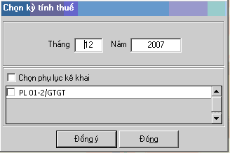
Chương trình mặc định không chọn các phụ lục cần kê khai. Bạn hãy chọn các phụ lục cần kê khai khi phải kê khai. Sau đó nhấn vào nút lệnh “Đồng ý” để hiển thị ra tờ khai GTGT cho Dự án đầu tư mẫu 02/GTGT.
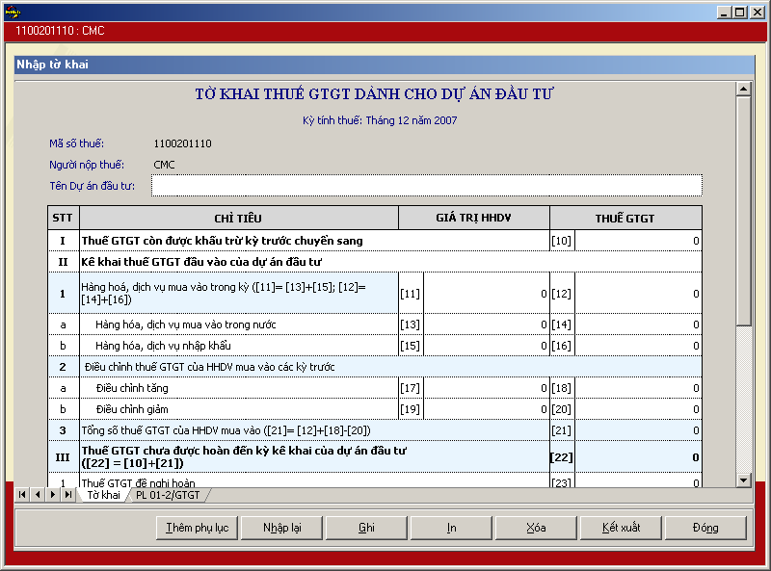

Hướng dẫn nhập dữ liệu trong hệ thống kê khai HTKK 2.0:
Chi tiết các chỉ tiêu cần nhập:
- Chỉ tiêu [10]: tự động chuyển từ chì tiêu [25] kỳ trước sang, cho phép sửa, nếu sửa khác thì cảnh báo và vẫn cho in tờ khai.
- Nhập các chỉ tiêu [13], [14], [15] và [16]
- Chỉ tiêu [11] tự động tính theo công thức: [11]= [13] + [15] không cho phép sửa
- Chỉ tiêu [12] tự động tính theo công thức: [12]= [14] + [16] không cho phép sửa
- Nhập các chỉ tiêu [17], [18], [19] và [20]
- Chỉ tiêu [21] tự động tính theo công thức: [21]= [12] + [18] - [20]
- Chỉ tiêu [22] tự động tính theo công thức: [22] = [10] + [21]
- Chỉi tiêu [25] tự động tính theo công thức: [25] = [22]-[23] - [24]
- Chỉ tiêu [23], [24] : NSD nhập . Kiểm tra [23] + [24] phải nhỏ hơn hoặc bằng [22]. Nếu không thì báo lỗi đỏ
Nhập phụ lục 01-2/GTGT ( Bảng kê hàng hoá dịch vụ mua vào)
Chi tiết các chỉ tiêu cần nhập:
- Nhập chi tiết các chỉ tiêu từ cột 2 đến cột 8, cho phép null các cột :MST, mặt hàng, ghi chú.(Cột MST nếu có nhập thì kiểm tra cấu trúc theo qui định của CQT.)
- Ngày tháng năm phát hành : nhập ngày tháng, kiểm tra đúng theo định dạng dd/mm/yyyy, Và ngày tháng năm phải nhỏ hơn hoặc bằng kỳ tính thuế
- Tổng giá trị HHDV mua vào = tổng cột 8 so sánh với chỉ tiêu 11 trên tờ khai
- Tổng thuế GTGT của HHDV mua vào = tổng cột 10 so sánh với chỉ tiêu 12 trên tờ khai
- Bấm F5 để thêm dòng (thông tin này hiển thị lên phần hướng dẫn phía dưới bên trái màn hình).
- Bấm F6 để xoá dòng tại vị trí con trỏ (thông tin này hiển thị lên phần hướng dẫn phía dưới bên trái).
- “Nhận dữ liệu từ file” : tương tự như mẫu 01-1/GTGT

Tờ khai thuế giá trị gia tăng trực tiếp mẫu 03/GTGT

Cách gọi:
Từ menu chức năng “Kê khai/Thuế GTGT” chọn “Tờ khai GTGT trực tiếp (03/GTGT)” khi đó màn hình kê khai sẽ hiển thị ra như sau.
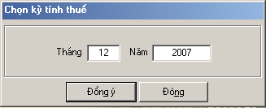
Bạn nhấn vào nút lệnh “Đồng ý” để hiển thị ra tờ khai GTGT trực tiếp mẫu 03/GTGT.
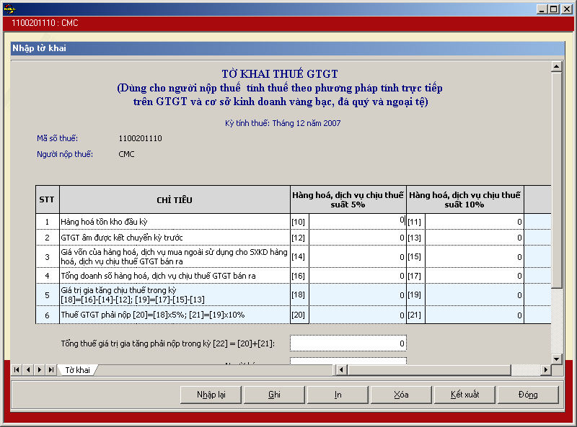

Hướng dẫn nhập dữ liệu trong hệ thống kê khai HTKK 2.0:
Phần thông tin chung: trên màn hình chi tiết sẽ lấy dữ liệu được kê khai trong chức năng "Thông tin doanh nghiệp" và hiển thị các thông tin sau:
- Tên tờ khai
- Mã số thuế
- Người nộp thuế
- Kỳ tính thuế
- Chi tiết chỉ tiêu:
- Giá trị gia tăng âm kỳ trước chuyển sang (chỉ tiêu [12], [13])
Tự động chuyển giá trị gia tăng chịu thuế trong kỳ (chỉ tiêu [18], [19]) của tờ khai tháng trước trong cùng một năm nếu trên tờ khai tháng trước có chỉ tiêu [18], [19] có giá trị gia tăng âm lên chỉ tiêu 2 trên tờ khai tháng này.
- Nếu không có thì giá trị mặc định là 0.
- Cho phép NSD sửa hoặc nhập mới, trường hợp giá trị sau khi sửa khác với giá trị mặc định kỳ trước chuyển sang thì hiển cảnh báo “GTGT âm được kết chuyển khác với số kỳ trước”. Nếu kỳ trước không có tờ khai thì không hiển thị cảnh báo.
- GTGT âm chỉ được kết chuyển giữa các tháng trong năm, không được kết chuyển vào tờ khai của năm sau. Vì vậy nếu tháng 12 năm trước vẫn có GTGT âm, sẽ không được kết chuyển vào chỉ tiêu GTGT của tờ khai tháng 01 năm sau.
- Giá trị gia tăng chịu thuế trong kỳ [18]=[16]-[14]-[12]; [19]=[17]-[15]-[13]
- Thuế GTGT phải nộp: [20]=[18]x5%; [21]=[19]x10%
- Chỉ tiêu [20], [21] = 0 khi Chỉ tiêu tương ứng [18],[19] <= 0
- Chỉ tiêu [22] = [20] + [21]

Tờ khai Quyết toán thuế giá trị gia tăng trực tiếp mẫu 04/GTGT
Cách gọi:
Từ menu chức năng “Kê khai/Thuế GTGT” chọn “Quyết toán GTGT trực tiếp (04/GTGT)” khi đó màn hình kê khai sẽ hiển thị ra như sau.
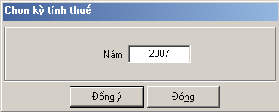
Bạn nhấn vào nút lệnh “Đồng ý” để hiển thị ra tờ khai Quyết toán GTGT trực tiếp mẫu 04/GTGT.
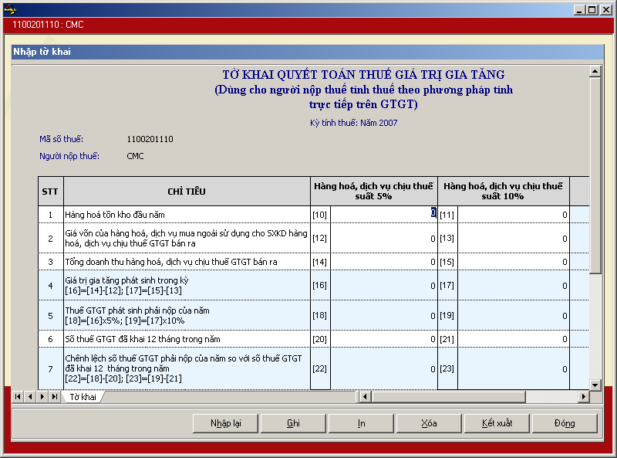

Hướng dẫn nhập dữ liệu trong hệ thống kê khai HTKK 2.0:
Phần thông tin chung: trên màn hình chi tiết sẽ lấy dữ liệu được kê khai trong chức năng "Thông tin doanh nghiệp" và hiển thị các thông tin sau:
- Tên tờ khai
- Mã số thuế
- Người nộp thuế
- Kỳ tính thuế
- Chi tiết chỉ tiêu:
- Giá trị gia tăng âm kỳ trước chuyển sang (chỉ tiêu [12], [13])
Tự động chuyển giá trị gia tăng chịu thuế trong kỳ (chỉ tiêu [18], [19]) của tờ khai tháng trước trong cùng một năm nếu trên tờ khai tháng trước có chỉ tiêu [18], [19] có giá trị gia tăng âm lên chỉ tiêu 2 trên tờ khai tháng này.
- Nếu không có thì giá trị mặc định là 0.
- Cho phép NSD sửa hoặc nhập mới, trường hợp giá trị sau khi sửa khác với giá trị mặc định kỳ trước chuyển sang thì hiển cảnh báo “GTGT âm được kết chuyển khác với số kỳ trước”. Nếu kỳ trước không có tờ khai thì không hiển thị cảnh báo.
- GTGT âm chỉ được kết chuyển giữa các tháng trong năm, không được kết chuyển vào tờ khai của năm sau. Vì vậy nếu tháng 12 năm trước vẫn có GTGT âm, sẽ không được kết chuyển vào chỉ tiêu GTGT của tờ khai tháng 01 năm sau.
- Giá trị gia tăng chịu thuế trong kỳ [18]=[16]-[14]-[12]; [19]=[17]-[15]-[13]
- Thuế GTGT phải nộp: [20]=[18]x5%; [21]=[19]x10%
- Chỉ tiêu [20], [21] = 0 khi Chỉ tiêu tương ứng [18],[19] <= 0
- Chỉ tiêu [22] = [20] + [21]

Hướng dẫn thực hiện chức năng kê khai thuế TNDN

Tờ khai thuế thu nhập doanh nghiệp tạm tính mẫu 01A/TNDN
Cách gọi:
Từ menu chức năng “Kê khai/Thuế Thu Nhập Doanh Nghiệp” chọn “Tờ khai thuế TNDN tạm tính (01A/TNDN)” khi đó màn hình kê khai sẽ hiển thị ra như sau.
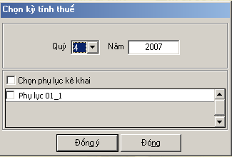
Chương trình mặc định không chọn các phụ lục cần kê khai. Bạn hãy chọn các phụ lục cần kê khai khi phải kê khai. Sau đó nhấn vào nút lệnh “Đồng ý” để hiển thị ra tờ khai TNDN tạm tính mẫu 01A/TNDN.
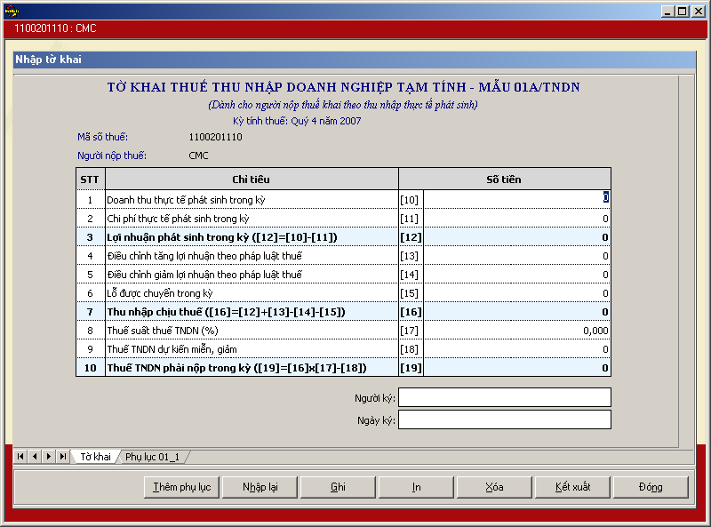

Hướng dẫn nhập dữ liệu trong hệ thống kê khai HTKK. 2.0:
Chi tiết các chỉ tiêu cần nhập
- Doanh thu thực tế phát sinh trong kỳ [10], Dạng số , >=0, mặc định là 0
- Chi phí thực tế phát sinh trong kỳ [11], Dạng số , >=0, mặc định là 0
- Điều chỉnh tăng lợi nhuận theo pháp luật thuế [13], Dạng số , >=0, mặc định là 0
- Điều chỉnh giảm lợi nhuận theo pháp luật thuế [14], Dạng số , >=0, mặc định là 0
- Lỗ được chuyển trong kỳ [15], Dạng số , >=0, mặc định là 0
- Thuế suất thuế TNDN (%) [17] , Dạng xx,xxx %
- Thuế TNDN dự kiến miễn, giảm [18], Dạng số , >=0, mặc định là 0
- Thuế TNDN phải nộp trong kỳ [19], Dạng số , >=0, mặc định là 0
- Người ký, Ngày ký mặc định lấy qua hệ thống HTKK, và người dùng có thể sửa lại.
Các chỉ tiêu tính toán
- Lợi nhuận phát sinh trong kỳ ([12] =[10] - [11])
- Thu nhập chịu thuế ([17]=[12] + [13] - [14] – [15])

Nhập phụ lục 01-1/TNDN (Phụ lục doanh thu từ chuyển quyền sử dụng đất, chuyển quyền thuế đất)
Chi tiết các chỉ tiêu cần nhập
- Hoá đơn [02]: Dạng text
- Ngày [03]: Định dạng dd/mm/yyyy
- Người nhận chuyển quyền [04]: text gồm Tên, số CMT (nếu có) v.v
- Địa chỉ lô đất chuyển quyền [05]: text
- Diện tích (m2) [06] dạng xx,xx , >=0 , mặc định là 0
- Giá 1 m2 đất chuyển quyền [07], dạng số, >=0, mặc định là 0
- Giá 1m2 đất chuyển quyền theo đơn giá do UBND cấp [09], dạng số, >=0, mặc định là 0
Các chỉ tiêu tính toán
- Giá trị chuyển quyền sử dụng đất, chuyển quyền thuê đất [08] = [06] * [07]
- Giá trị chuyển quyền theo giá UBND cấp tỉnh quy định [10] = [06] * [09]

Tờ khai thuế thu nhập doanh nghiệp tạm tính mẫu 01B/TNDN

Cách gọi:
Từ menu chức năng “Kê khai/Thuế Thu Nhập Doanh Nghiệp” chọn “Tờ khai thuế TNDN tạm tính (01B/TNDN)” khi đó màn hình kê khai sẽ hiển thị ra như sau.
Chương trình mặc định không chọn các phụ lục cần kê khai. Bạn hãy chọn các phụ lục cần kê khai khi phải kê khai. Sau đó nhấn vào nút lệnh “Đồng ý” để hiển thị ra tờ khai TNDN tạm tính mẫu 01B/TNDN.
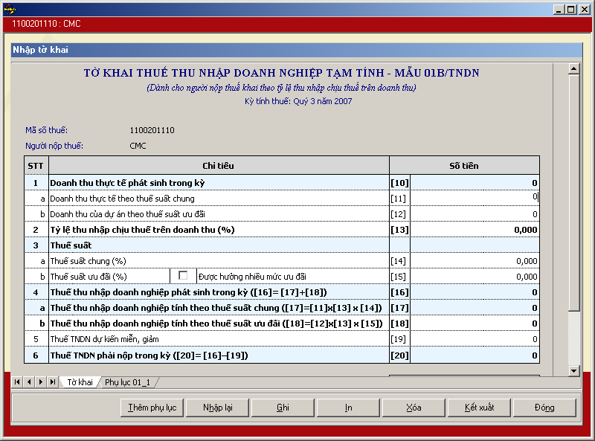

Hướng dẫn nhập dữ liệu trong hệ thống kê khai HTKK. 2.0:
Chi tiết các chỉ tiêu cần nhập
- Doanh thu theo thuế suất chung [11] ,Dạng số ,>=0,mặc định là 0
- Doanh thu của dự án theo thuế suất ưu đãi [12] ,Dạng số ,>=0,mặc định là 0
- Tỷ lệ thu nhập chịu thuế trên doanh thu (%) [13] ,Dạng xx,xxx %
- Thuế suất chung (%) [14] , Dạng xx,xxx %
- Thuế suất ưu đãi (%) [15] , Dạng xx,xxx %
- Thuế thu nhập doanh nghiệp dự kiến miễn, giảm [19] , Dạng số ,>=0,mặc định là 0
Các chỉ tiêu tính toán
- Doanh thu phát sinh trong kỳ ([10] =[11]+[12])
- Thuế thu nhập doanh nghiệp phát sinh trong kỳ ([16]= [17]+[18])
- Thuế thu nhập doanh nghiệp tính theo thuế suất chung ([17]=[11]x[13] x [14])
- Thuế thu nhập doanh nghiệp tính theo thuế suất ưu đãi ([18]= [12]x[13]x[15])
- Thuế TNDN phải nộp trong kỳ ([20]=[16]–[19])
Điều kiện kiểm tra
- Kiểm tra chỉ tiêu [19] <= [16]. Nếu sai có cảnh báo “Thuế TNDN dự kiến miễn, giảm [19] phải nhỏ hơn hoặc bằng Thuế TNDN phát sinh trong kỳ [16]”
Nhập phụ lục 01-1/TNDN (Phụ lục doanh thu từ chuyển quyền sử dụng đất, chuyển quyền thuế đất)
Chi tiết các chỉ tiêu cần nhập
- Hoá đơn [02]: Dạng text
- Ngày [03]: Định dạng dd/mm/yyyy
- Người nhận chuyển quyền [04]: text gồm Tên, số CMT (nếu có) v.v
- Địa chỉ lô đất chuyển quyền [05] :text
- Diện tích (m2) [06] dạng xx,xx , >=0 , mặc định là 0
- Giá 1 m2 đất chuyển quyền [07] , dạng số , >=0 , mặc định là 0
- Giá 1m2 đất chuyển quyền theo đơn giá do UBND cấp [09] , dạng số , >=0 , mặc định là 0
Chi tiết các chỉ tiêu tính toán
- Giá trị chuyển quyền sử dụng đất, chuyển quyền thuê đất [08] = [06] * [07]
- Giá trị chuyển quyền theo giá UBND cấp tỉnh quy định [10] = [06] * [09]

Tờ khai Quyết toán thuế thu nhập doanh nghiệp năm mẫu 03/TNDN

Cách gọi:
Từ menu chức năng “Kê khai/Thuế Thu Nhập Doanh Nghiệp” chọn “Quyết toán TNDN (03/TNDN)” khi đó màn hình kê khai sẽ hiển thị ra như sau.
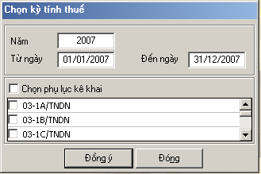
Chương trình mặc định không chọn các phụ lục cần kê khai. Bạn hãy chọn các phụ lục cần kê khai khi phải kê khai. Sau đó nhấn vào nút lệnh “Đồng ý” để hiển thị ra tờ khai Quyết toán thuế TNDN mẫu 03/TNDN.
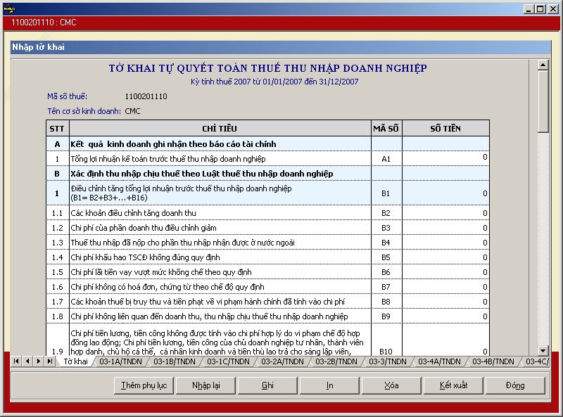

Hướng dẫn nhập dữ liệu trong hệ thống kê khai HTKK. 2.0:
Chi tiết các chỉ tiêu cần nhập
- Các chỉ tiêu có thể nhập giá trị âm trên tờ khai là: B24, B25
- Đối chiếu giữa chỉ tiêu trên tờ khai và chỉ tiêu trên phụ lục thì cảnh báo sai trên tờ khai. Khi các điều kiện bắt buộc đúng trên tờ khai đã đảm bảo thì cho ghi tờ khai.
- Chỉ tiêu [01] lấy từ giá trị tham số Kỳ tính thuế đã nhập ở mục Khai báo kỳ tính thuế và các phụ lục.
- Doanh thu bán hàng và cung cấp dịch vụ: Nhập các chỉ tiêu A1 kiểu số.
- Điều chỉnh tăng tổng lợi nhuận trước thuế thu nhập doanh nghiệp: Nhập các chỉ tiêu từ B2 đến B16 kiểu số. Giữa chỉ tiêu này không có ràng buộc.
- Điều chỉnh giảm tổng lợi nhuận trước thuế thu nhập doanh nghiệp: Nhập các chỉ tiêu từ B18 đến B22 kiểu số. Giữa chỉ tiêu này không có ràng buộc.
- Nhập các chỉ tiêu: B24, B25, B27, B28, C2, C5, C6, C8, C9.
Các chỉ tiêu tính toán
- Điều chỉnh tăng tổng lợi nhuận trước thuế thu nhập doanh nghiệp: Chỉ tiêu B1 = B2 + B3 + ... + B16
- Điều chỉnh giảm tổng lợi nhuận trước thuế thu nhập doanh nghiệp: Chỉ tiêu B17 = B18 + B19 + B20 + B21 + B22
- Tổng thu nhập chịu thuế thu nhập doanh nghiệp chưa trừ chuyển lỗ: Chỉ tiêu B23 = A1 + B1 - B17
- Lỗ từ các năm trước chuyển sang: Chỉ tiêu B26 = B27 + B28
- Tổng thu nhập chịu thuế thu nhập doanh nghiệp (đã trừ chuyển lỗ): Chỉ tiêu B29 = B30 + B31
- Thu nhập từ hoạt động SXKD (trừ thu nhập từ hoạt động chuyển quyền sử dụng đất, chuyển quyền thuê đất): Chỉ tiêu B30 = B24 – B27
- Thu nhập từ hoạt động chuyển quyền sử dụng đất, chuyển quyền thuê đất: Chỉ tiêu B31 = B25 – B28
- Thuế TNDN từ hoạt động SXKD : C1 = C2 - C3 - C4 - C5
- Thuế TNDN tính theo thuế suất phổ thông: Chỉ tiêu C2 = B30 x 28% (Chương trình có hỗ trợ tính toán)
- Thuế TNDN từ hoạt động chuyển quyền sử dụng đất chuyển quyền thuê đất C6 = C7 + C8 – C9
- Thuế thu nhập doanh nghiệp đối với thu nhập từ chuyển quyền sử dụng đất, chuyển quyền thuê đất: Chỉ tiêu C7 = B31 x 28%
- Thuế thu nhập doanh nghiệp phát sinh phải nộp trong kỳ tính thuế: Chỉ tiêu C10 = C1 + C6
Các điều kiện kiểm tra
Tổng thu nhập chịu thuế thu nhập doanh nghiệp chưa trừ chuyển lỗ: Chỉ tiêu B23 = B24 + B25. (Nếu khác có thông báo ở cả hai ô B26, B27 là : “Tổng thu nhập từ hoạt động SXKD [B24] và thu nhập từ chuyển quyền sử dụng đất, chuyển quyền thuế đất [B25] phải bằng tổng thu nhập chịu thuế thu nhập doanh nghiệp chưa trừ chuyển lỗ [B23]”
Nếu B23, B24 > 0 thì B27 < B24 và B27 < B23
Nếu B23, B24 < 0 thì B27 = 0
Nếu B23, B25 > 0 thì B28 < B25 và B28 < B23
Nếu B23, B25 < 0 thì B28 = 0
Tổng thu nhập chịu thuế thu nhập doanh nghiệp (đã trừ chuyển lỗ): Chỉ tiêu B29 = B30 + B31. Nếu B30 và B31 đều ≤ 0 thì mặc định C2, C4, C7 = 0 và các chỉ tiêu C3, C5, C8 được nhập.
Nếu B23, B24 > 0 thì kiểm tra B27 phải nhỏ hơn hoặc bằng B24, đồng thời B24 phải nhỏ hơn hoặc bằng B23. Nếu khác có thông báo “Lỗ từ hoạt động SXKD [B27] phải nhỏ hơn hoặc bằng thu nhập từ hoạt động SXKD [B24].”
Nếu B23, B24 ≤ 0 thì B27 = 0.
Nếu B23, B25 > 0 thì kiểm tra B28 phải nhỏ hơn hoặc bằng B25, đồng thời B25 phải nhỏ hơn hoặc bằng B23. Nếu khác có thông báo “Lỗ từ chuyển quyền sử dụng đất, chuyển quyền thuê đất [B28] phải nhỏ hơn hoặc bằng thu nhập từ chuyển quyền sử dụng đất, chuyển quyền thuê đất [B25]”
Nếu B23, B25 ≤ 0 thì B28 = 0.
Thuế TNDN tính theo thuế suất phổ thông: Chỉ tiêu C2= B30 x 28%. Nếu B30 < 0 thì C2 = 0.
Thuế thu nhập doanh nghiệp đối với thu nhập từ chuyển quyền sử dụng đất, chuyển quyền thuê đất: Chỉ tiêu C7 = B31 x 28% . Nếu B31 < 0 thì C7 = 0.
Thuế thu nhập doanh nghiệp phát sinh phải nộp trong kỳ tính thuế: C10=C1+C6. Bắt buộc C10 ≥ 0, nếu C10 < 0 thì cảnh báo “Thuế thu nhập doanh nghiệp phát sinh phải nộp trong kỳ tính thuế phải lớn hơn hoặc bằng 0, kiểm tra lại chỉ tiêu C1, C6 và các phụ lục”.

Phụ lục Số 03-1A/TNDN

Các chỉ tiêu cần phải nhập
Các thông tin trong phần định danh lấy từ thông tin định danh chung của Người nộp thuế.
- Doanh thu bán hàng và cung cấp dịch vụ [01] , dạng số ,>=0,mặc định là 0
- Trong đó: Doanh thu bán hàng hoá, dịch vụ xuất khẩu [02] , dạng số ,>=0,<=[01] ,mặc định là 0
- Chiết khấu thương mại [04] , dạng số ,>=0, mặc định là 0
- Giảm giá hàng bán [05] , dạng số ,>=0, mặc định là 0
- Giá trị hàng bán bị trả lại [06] , Dạng số ,>=0, mặc định là 0
- Thuế tiêu thụ đặc biệt, thuế xuất khẩu, thuế giá trị gia tăng theo phương pháp trực tiếp phải nộp [07] , dạng số, >=0, mặc định là 0
- Doanh thu hoạt động tài chính [08] , Dạng số ,>=0, mặc định là 0
- Giá vốn hàng bán [10] , Dạng số ,>=0,mặc định là 0
- Chi phí bán hàng [11] , Dạng số ,>=0,mặc định là 0
- Chi phí quản lý doanh nghiệp [12] , Dạng số ,>=0,mặc định là 0
- Chi phí tài chính [13] , Dạng số ,>=0,mặc định là 0
- Chi phí lãi tiền vay dùng cho sản xuất, kinh doanh [14] , Dạng số ,>=0,mặc định là 0
- Thu nhập khác [16] , Dạng số ,>=0,mặc định là 0
- Chi phí khác [17] , Dạng số ,>=0,mặc định là 0

Các công thức tính toán
- Các khoản giảm trừ doanh thu ([03]=[04]+[05]+[06]+[07])
- Chi phí sản xuất, kinh doanh hàng hoá, dịch vụ ([09]=[10]+[11]+[12])
- Lợi nhuận thuần từ hoạt động kinh doanh ([15]=[01]-[03]+[08]-[09]-[13])
- Lợi nhuận khác ([18]=[16]-[17])
- Tổng lợi nhuận kế toán trước thuế thu nhập doanh nghiệp ([19]=[15]+[18])

Các chỉ tiêu kiểm tra logic bắt buộc đúng
- Kiểm tra chỉ tiêu [02] <= [01], [14] <= [13]. Nếu sai đưa ra cảnh báo.
- Chỉ tiêu [19] được tổng hợp để đối chiếu với chỉ tiêu A1 của tờ khai

Phụ lục 03-1B/TNDN

Các chỉ tiêu cần phải nhập
Thu nhập lãi và các khoản thu nhập tương tự [01]
Chi trả lãi và các chi phí tương tự [02]
Thu nhập từ hoạt động dịch vụ [04]
Chi phí hoạt động dịch vụ [05] ,Dạng số ,>=0,mặc định là 0
Lãi / lỗ thuần từ hoạt động kinh doanh ngoại hối [07]
Lãi / lỗ thuần từ mua bán chứng khoán kinh doanh [08]
Lãi / lỗ thuần từ mua bán chứng khoán đầu tư [09]
Thu nhập từ hoạt động khác [10]
Chi phí hoạt động khác [11]
Thu nhập từ góp vốn, mua cổ phần [13]
Chi phí hoạt động [14] ,Dạng số ,>=0,mặc định là 0
Chi phí dự phòng rủi ro tín dụng[15] ,Dạng số ,>=0,mặc định là 0

Các công thức tính toán
Thu nhập lãi thuần ([03] = [01] - [02])
Lãi / lỗ thuần từ hoạt động dịch vụ ([06] = [04] - [05])
Lãi / lỗ thuần từ hoạt động khác ([12] = [10] - [11])
Tổng lợi nhuận trước thuế ([16] = [03]+[06]+[07]+[08]+[09]+[12]+[13]-[14]-[15])

Các chỉ tiêu kiểm tra logic bắt buộc đúng
Chỉ tiêu [16] được tổng hợp để đối chiếu với chỉ tiêu A1 của tờ khai

Phụ lục 03-1C/TNDN

Các chỉ tiêu cần phải nhập
Thu phí dịch vụ môi giới chứng khoán [02] ,Dạng số ,>=0,mặc định là 0
Thu phí quản lý danh mục đầu tư [03] ,Dạng số ,>=0,mặc định là 0
Thu phí bảo lãnh và phí đại lý phát hành [04] ,Dạng số ,>=0,mặc định là 0
Thu phí tư vấn tài chính và đầu tư chứng khoán [05] ,Dạng số ,>=0,mặc định là 0
Thu phí quản lý quỹ đầu tư chứng khoán và các khoản tiền thưởng cho công ty quản lý quỹ [06] ,Dạng số ,>=0,mặc định là 0
Thu từ phí phát hành chứng chỉ quỹ [07] ,Dạng số ,>=0,mặc định là 0
Phí thù lao hội đồng quản trị nhận được do tham gia hội đồng quản trị của các công ty khác [08] ,Dạng số ,>=0,mặc định là 0
Chênh lệch giá chứng khoán mua bán trong kỳ, thu lãi trái phiếu từ hoạt động tự doanh của công ty chứng khoán, hoạt động đầu tư tài chính của công ty quản lý quỹ [09]
Các khoản thu khác theo quy định của pháp luật về cung cấp dịch vụ cho khách hàng và hoạt động tự doanh [10]
Chi nộp phí thành viên trung tâm giao dịch chứng khoán (đối với công ty là thành viên của Trung tâm giao dịch chứng khoán) [12] ,Dạng số ,>=0,mặc định là 0
Chi phí lưu ký chứng khoán, phí giao dịch chứng khoán tại Trung tâm giao dịch chứng khoán [13] ,Dạng số ,>=0,mặc định là 0
Phí niêm yết và đăng ký chứng khoán (đối với công ty phát hành chứng khoán niêm yết tại Trung tâm giao dịch chứng khoán) [14] ,Dạng số ,>=0,mặc định là 0
Chi phí liên quan đến việc quản lý quỹ đầu tư, danh mục đầu tư [15] ,Dạng số ,>=0,mặc định là 0
Chi phí huy động vốn cho quỹ đầu tư [16] ,Dạng số ,>=0,mặc định là 0
Chi trả lãi tiền vay [17] ,Dạng số ,>=0,mặc định là 0
Chi phí thù lao cho hội đồng quản trị [18] ,Dạng số ,>=0,mặc định là 0
Chi nộp thuế, phí, lệ phí phải nộp có liên quan đến hoạt động kinh doanh [19] ,Dạng số ,>=0,mặc định là 0
Chi hoạt động quản lý và công vụ, chi phí cho nhân viên [20] ,Dạng số ,>=0,mặc định là 0
Chi khấu hao tài sản cố định, chi khác về tài sản [21] ,Dạng số ,>=0,mặc định là 0
Trích dự phòng giảm giá chứng khoán tự doanh [22] ,Dạng số ,>=0,mặc định là 0
Các khoản chi khác theo quy định của pháp luật về cung cấp dịch vụ cho khách hàng và hoạt động tự doanh [23] ,Dạng số ,>=0,mặc định là 0
Các khoản thu nhập khác ngoài cung cấp dịch vụ cho khách hàng và hoạt động tự doanh [25]
Chi phí khác ngoài cung cấp dịch vụ cho khách hàng và hoạt động tự doanh [26] ,Dạng số ,>=0,mặc định là 0

Các công thức tính toán
([01] = [02]+[03]+[04]+[05]+[06]+[07]+[08]+[09]+[10])
Chi phí để thực hiện cung cấp dịch vụ cho khách hàng và các chi phí cho hoạt động tự doanh ([11]= [12]+[13]+......+[22]+[23])
Lãi (lỗ) từ hoạt động cung cấp dịch vụ cho khách hàng và hoạt động tự doanh ([24]= [01]-[11])
Lãi (lỗ) khác ngoài cung cấp dịch vụ cho khách hàng và hoạt động tự doanh ([27]=[25]-[26])
Tổng lợi nhuận kế toán trước thuế thu nhập doanh nghiệp ([28]=[24]+[27])
Các chỉ tiêu kiểm tra logic bắt buộc đúng
Chỉ tiêu [28] được tổng hợp để đối chiếu với chỉ tiêu A1 của tờ khai

Phụ lục 03–2/TNDN (03-2A/TNDN, 03-2B/TNDN)
Hiển thị mẫu phụ lục Số 2 như mẫu quy định. Mẫu phụ lục 2 được tách thành 2 mẫu (03-2A và 03-2B).
Giá trị năm trong tên cột được lấy từ năm quyết toán thuế TNDN mà người dùng nhập vào trong phần nhập Kỳ kê khai thuế. Các cột tiếp theo tăng dần thêm 1.

Các chỉ tiêu cần nhập
Các thông tin trong phần định danh lấy từ thông tin định danh chung của Người nộp thuế.
Giá trị năm phát sinh lỗ (cột 1) trên bảng I, II phải nhỏ hơn năm quyết toán thuế TNDN. Nếu không sẽ có thông báo “Năm phát sinh lỗ phải nhỏ hơn năm quyết toán thuế TNDN.”
Các chỉ tiêu chi tiết của bảng kế hoạch chuyển lỗ phát sinh các kỳ tính thuế trước và bảng xác định số lỗ được chuyển trong kỳ tính thuế. Bảng I: cố định 7 cột (tương ứng với 5 năm) và cố định 5 dòng (tương ứng với 5 năm).

Các công thức tính toán
Bảng II: Dòng tổng cộng = tổng giá trị các dòng trong 1 cột tương ứng
Các giá trị ở cột 5 = cột 2 - cột 3 - cột 4.

Các chỉ tiêu kiểm tra logic bắt buộc đúng
Các giá trị ở cột 5 = cột 2- cột 3 - cột 4, tự động tính, không cho phép sửa.
Tổng cộng của cột (4) Bảng II của phụ lục Số 1a phải bằng chỉ tiêu B29 trên tờ khai. Nếu khác thì có thông báo “Tổng số chuyển lỗ trong kỳ tính thuế này trên phụ lục phải bằng số lỗ từ hoạt động SXKD, chỉ tiêu B29 trên tờ khai”.
Tổng cộng của cột (4) Bảng II trên phụ lục 1b phải bằng chỉ tiêu B30 trên tờ khai. Nếu khác thì có thông báo “Tổng số chuyển lỗ trong kỳ tính thuế này trên phụ lục phải bằng số lỗ từ chuyển quyền sử dụng đất, chuyển quyền thuê đất, chỉ tiêu B30 trên tờ khai”.
Kiểm tra công thức đối với bảng I. Kế hoạch chuyển lỗ phát sinh các kỳ tính thuế trước:
Đối với 2 dòng trên cùng: Số lỗ phát sinh = Tổng của 5 cột (5 năm) sau đó.
Đối với 4 dòng tiếp theo: Số lỗ phát sinh >= Tổng của các cột được nhập còn lại.
Kiểm tra công thức đối với bảng II. Xác định số lỗ được chuyển trong kỳ tính thuế:
Số lỗ phát sinh >= (“Số lỗ đã chuyển trong các kỳ tính thuế trước” + “Số lỗ chuyển trong kỳ tính thuế này”).
Kiểm tra đối chiếu cột Số lỗ phát sinh giữa bảng “I. Kế hoạch chuyển lỗ phát sinh các kỳ tính thuế trước” với bảng “II. Xác định số lỗ được chuyển trong kỳ tính thuế” cho 5 năm tương ứng với bảng II.
Kiểm tra chỉ tiêu tổng cộng cột 4 phần II trên 03-2a với chỉ tiêu B27 và chỉ tiêu tổng cộng cột 4 phần II trên 03-2b với chỉ tiêu B28. Nếu sai có cảnh báo.
Số lỗ phát sinh trên cùng một năm trong phần I và phần II phải bằng nhau. Nếu sai có cảnh báo

Phụ lục 03–3/TNDN

Các chỉ tiêu cần nhập
Các thông tin trong phần định danh lấy từ thông tin định danh chung của Người nộp thuế.
Nhập các chỉ tiêu trên phụ lục:
Doanh thu từ hoạt động chuyển quyền sử dụng đất, chuyển quyền thuê đất (1).
Chi phí từ hoạt động chuyển quyền sử dụng đất, chuyển quyền thuê đất (2).
Số lỗ từ hoạt động chuyển quyền sử dụng đất, chuyển quyền thuê đất từ những năm trước được chuyển (4).
Thuế thu nhập bổ sung từ chuyển quyền sử dụng đất, chuyển quyền thuê đất theo biểu thuế suất luỹ tiến từng phần (9).

Các công thức tính toán
Thu nhập từ hoạt động chuyển quyền sử dụng đất, chuyển quyền thuê đất (3) = (1) - (2).
Thu nhập chịu thuế TNDN từ hoạt động chuyển quyền sử dụng đất, chuyển quyền thuê đất (5) = (3) - (4).
Thuế thu nhập doanh nghiệp phải nộp từ hoạt động chuyển quyền sử dụng đất, chuyển quyền thuê đất theo thuế suất 28%: (6) = (5) x 28%
Thu nhập còn lại sau khi nộp thuế TNDN (7) = (5) - (6)
Tỷ suất thu nhập còn lại trên chi phí (tỷ lệ %) (8) = (7) / (2)
Tổng số thuế TNDN phải nộp từ hoạt động chuyển quyền sử dụng đất, chuyển quyền thuê đất (10) = (6) + (9)

Các chỉ tiêu kiểm tra logic bắt buộc đúng
Chỉ tiêu 6 = chỉ tiêu C7 trên tờ khai. Nếu khác có thông báo “Thuế TNDN phải nộp từ hoạt động chuyển quyền sử dụng đất, chuyển quyền thuê đất theo thuế suất 28% [6] trên phụ lục này phải bằng chỉ tiêu [C2] trên tờ khai.”
Chỉ tiêu 9 = chỉ tiêu C8 trên tờ khai. Nếu khác có thông báo “Thuế thu nhập bổ sung từ hoạt động chuyển quyền sử dụng đất, chuyển quyền thuê đất theo biểu thuế suất luỹ tiến từng phần [9] trên phụ lục này phải bằng chỉ tiêu [C3] trên tờ khai.”
Chi tiêu 9 được liệt kê chi tiết => thiết kế bảng chi tiết ngay phía dưới chỉ tiêu

Phụ lục 03-4A/TNDN
Phải chọn các điều kiện và nội dung miễn thuế, ưu đãi mới được nhập vào phần B trên các phụ lục tờ khai quyết toán TNDN năm

Các chỉ tiêu cần nhập
Tích vào các trường hợp đáp ứng
Nhập các thông tin xác định điều kiện và mức độ ưu đãi thuế
Nhập các chỉ tiêu xác định số thuế được ưu đãi:
Tổng thu nhập chịu thuế được hưởng thuế suất ưu đãi (3.1)
Thuế TNDN tính theo thuế suất ưu đãi (3.2)
Tổng thu nhập chịu thuế được miễn thuế hoặc giảm thuế (4.1)
Thuế suất thuế TNDN ưu đãi áp dụng (%) (4.2)
Tỷ lệ thuế TNDN được miễn hoặc giảm (%) (4.4)
Cho phép nhập nhiều phụ lục. Bấm F5 để thêm phụ lục mới và F6 để xoá phụ lục.

Các công thức tính toán
Thuế TNDN chênh lệch (Chỉ tiêu 3.4 = chỉ tiêu 3.3 – chỉ tiêu 3.2)
Thuế TNDN tính theo thuế suất phổ thông (28%) ( 3.3 = 3.1 * 28%)
Thuế thu nhập doanh nghiệp phải nộp (4.3 = 4.2 * 4.1)
Thuế Thu nhập doanh nghiệp được miễn, giảm ( 4.5 = 4.3 * 4.4 )

Các chỉ tiêu kiểm tra logic bắt buộc đúng
Chỉ tiêu 3.4 được tổng hợp lên C3 của tờ khai
Chỉ tiêu 4.5 được tổng hợp lên C4 của tờ khai

Phụ lục 03–4B/TNDN
Phải chọn các điều kiện và nội dung miễn thuế, ưu đãi mới được nhập vào phần B trên các phụ lục tờ khai quyết toán TNDN năm.

Các chỉ tiêu cần nhập
Tích vào các trường hợp đáp ứng
Nhập các thông tin xác định điều kiện và mức độ ưu đãi thuế
Nhập các chỉ tiêu xác định số thuế được ưu đãi:
Tổng nguyên giá TSCĐ dùng cho sản xuất, kinh doanh trong kỳ tính thuế (3.1)
Tổng giá trị TSCĐ đầu tư mới đã đưa vào sản xuất kinh doanh (3.2)
Tổng thu nhập chịu thuế trong năm (3.3)
Thu nhập tăng thêm do đầu tư mang lại được miễn hoặc giảm (3.4)
Thuế suất thuế TNDN đang áp dụng (%) (5.1).
Tỷ lệ thuế TNDN được miễn hoặc giảm (%) (5.3).

Các công thức tính toán
Thuế TNDN tính theo thuế suất phổ thông (28%) (4.1 = 3.3 * 28%)
Chỉ tiêu 4.2 có tự động tính = 3.4 * thuế suất ưu đãi phần A không?
Thuế TNDN chênh lệch (4.4 = 4.3 – 4.2)
Thuế thu nhập doanh nghiệp phải nộp 5.2 = 5.1 * 3.4
Thuế Thu nhập doanh nghiệp được miễn, giảm 5.4 = 5.3 * 5.2

Các chỉ tiêu kiểm tra logic bắt buộc đúng
Chỉ tiêu 4.3 được tổng hợp lên C3; 5.4 được tổng hợp lên C4 của tờ khai

Phụ lục 03-4C/TNDN

Các chỉ tiêu cần nhập
Nhập điều kiện ưu đãi thuế
Chọn một trong hai nội dung miến thuế thì mới cho nhập phần B và việc chọn loại miễn thuế là tương ứng. Chọn check 1 thì được nhập 3.1, không nhập 3.2 và ngược lại chọn check 2 nội dung miễn giảm thì cho nhập 3.2 không cho nhập 3.1. Chọn cả hai thì nhập 3.1 và 3.2.Nhập các thông tin xác định điều kiện và mức độ ưu đãi thuế
Phần thu nhập từ các hợp đồng nghiên cứu khoa học và phát triển công nghệ (3.1) ,Dạng số ,>=0 ,mặc định là 0
Phần thu nhập từ các hợp đồng dịch vụ thông tin khoa học và công nghệ (3.2) ,Dạng số ,>=0 ,mặc định là 0
Thuế suất thuế thu nhập doanh nghiệp (3.3) ,Dạng số ,>=0 ,mặc định là 0

Các công thức tính toán
Thuế TNDN được miễn 3.4 = (3.1 + 3.2) * 3.3.

Các chỉ tiêu kiểm tra logic bắt buộc đúng
Chỉ tiêu 3.4 đưa lên C4 trên tờ khai

Phụ lục 03-4D/TNDN

Các chỉ tiêu cần nhập
Tích vào các trường hợp đáp ứng
Nhập các thông tin xác định điều kiện và mức độ ưu đãi thuế
Nhập các chỉ tiêu xác định số thuế được ưu đãi:
Doanh thu bán sản phẩm (3.1) ,Dạng số ,>=0 ,mặc định là 0
Tổng chi phí sản xuất sản phẩm (3.2) ,Dạng số ,>=0 ,mặc định là 0
Thuế suất thuế thu nhập doanh nghiệp (3.4) ,Dạng số ,>=0 ,mặc định là 0

Các công thức tính toán
Thu nhập từ doanh thu bán sản phẩm (3.3 = 3.1 – 3.2)
Thuế TNDN được miễn (3.5 = 3.3 * 3.4)

Các chỉ tiêu kiểm tra logic bắt buộc đúng
Chỉ tiêu 3.5 đưa lên C4 trên tờ khai

Phụ lục 03-4DD/TNDN

Các chỉ tiêu cần nhập
Tích vào các trường hợp đáp ứng
Nhập các thông tin xác định điều kiện và mức độ ưu đãi thuế
Nhập các chỉ tiêu xác định số thuế được ưu đãi:
Doanh thu từ các hợp đồng dịch vụ kỹ thuật trực tiếp phục vụ nông nghiệp (3.1) ,Dạng số ,>=0 ,mặc định là 0
Tổng chi phí thực hiện các hợp đồng dịch vụ kỹ thuật trực tiếp phục vụ nông nghiệp (3.2) ,Dạng số ,>=0 ,mặc định là 0
Thuế suất thuế thu nhập doanh nghiệp (3.4) ,Dạng số ,>=0 ,mặc định là 0
Check vào điều kiện ưu đãi thì tự động check vào nội dung miễn thuế, và ngược lại

Các công thức tính toán
Thu nhập từ các hợp đồng dịch vụ kỹ thuật trực tiếp phục vụ nông nghiệp (3.3 = 3.1 – 3.2)
Thuế TNDN được miễn (3.5 = 3.3 * 3.4)

Các chỉ tiêu kiểm tra logic bắt buộc đúng
Chỉ tiêu 3.5 đưa lên C4 trên tờ khai

Phụ lục 03-4E/TNDN

Các chỉ tiêu cần nhập
Tích vào các trường hợp đáp ứng
Nhập các thông tin xác định điều kiện và mức độ ưu đãi thuế
Nhập các chỉ tiêu xác định số thuế được ưu đãi:
Thu nhập được miễn thuế (3.1) ,Dạng số ,>=0 ,mặc định là 0
Thuế suất thuế thu nhập doanh nghiệp (3.2) ,Dạng số ,>=0 ,mặc định là 0

Các công thức tính toán
Thuế TNDN được miễn 3.3 = 3.1 * 3.2

Các chỉ tiêu kiểm tra logic bắt buộc đúng
Chỉ tiêu 3.3 đưa lên C4 trên tờ khai

Phụ lục 03-4G/TNDN

Các chỉ tiêu cần nhập
Tích vào các trường hợp đáp ứng
Nhập các thông tin xác định điều kiện và mức độ ưu đãi thuế
Nhập các chỉ tiêu xác định số thuế được ưu đãi
Check vào điều kiện ưu đãi thì tự động check vào nội dung miễn thuế, và ngược lại
Nhập chỉ tiêu 3.3
Thu nhập được miễn thuế (3.1) ,Dạng số ,>=0 ,mặc định là 0
Thuế suất thuế thu nhập doanh nghiệp (%) (3.2) ,Dạng xx,xxx%
Thuế TNDN phải nộp (3.4) ,Dạng số ,>=0 ,mặc định là 0

Các công thức tính toán
Thuế TNDN được miễn 3.4 = 3.1 * 3.2

Các chỉ tiêu kiểm tra logic bắt buộc đúng
Chỉ tiêu 3.4 đưa lên C4 trên tờ khai

Phụ lục 03-4H/TNDN

Các chỉ tiêu cần nhập
Tích vào các trường hợp đáp ứng
Nhập các thông tin xác định điều kiện và mức độ ưu đãi thuế
Nhập các chỉ tiêu xác định số thuế được ưu đãi:
Tổng các khoản chi cho lao động nữ (3.1) ,Dạng số ,>=0 ,mặc định là 0
Tổng thu nhập chịu thuế trong kỳ tính thuế (3.2) ,Dạng số ,>=0 ,mặc định là 0
Thuế suất thuế thu nhập doanh nghiệp (%) (3.3) ,Dạng xx,xxx%

Các công thức tính toán
Thuế thu nhập doanh nghiệp phải nộp (3.4 = 3.3 * 3.2. )
Thuế TNDN được giảm tương ứng mức chi cho lao động nữ
(3.5= chỉ tiêu 3.1 nếu chỉ tiêu 3.1 ≤ 3.4)
(3.5= chỉ tiêu 3.4 nếu chỉ tiêu 3.1 > 3.4)

Các chỉ tiêu kiểm tra logic bắt buộc đúng
Chỉ tiêu 3.5 đưa lên C4 trên tờ khai

Phụ lục 03-4I/TNDN

Các chỉ tiêu cần nhập
Tích vào các trường hợp đáp ứng
Nhập các thông tin xác định điều kiện và mức độ ưu đãi thuế
Nhập các chỉ tiêu xác định mức độ tính thuế:
Thuế suất thuế thu nhập doanh nghiệp đang áp dụng (%), Dạng xx,xxx%
Tổng thu nhập chịu thuế (3.1), Dạng số, >=0, mặc định là 0
Thuế thu nhập doanh nghiệp tính theo thuế suất của doanh nghiệp đang áp dụng (3.2) ,Dạng số ,>=0 ,mặc định là 0

Các công thức tính toán
Thuế TNDN tính theo thuế suất phổ thông (28%) (3.3 = 3.1 * 28% )
Thuế TNDN chênh lệch (3.4 = 3.3 – 3.2)

Các chỉ tiêu kiểm tra logic bắt buộc đúng
Chỉ tiêu 3.4 được đưa lên C2 trên tờ khai

Phụ lục 03-5/TNDN

Các chỉ tiêu cần nhập
Nhập các chỉ tiêu trên bảng Số thuế đã nộp ở ngước ngoài được khấu trừ trong kỳ tính thuế:
Tên và địa chỉ của Người nộp thuế khấu trừ thuế ở nước ngoài: cột (2) :,Dạng text
Thu nhập nhân được ở nước ngoài: cột (3) và (4)
Thuế thu nhập đã nộp ở nước ngoài cho phần thu nhập nhận được: cột (5) và (6) ,Dạng số ,>=0 ,mặc định là 0
Thuế suất thuế TNDN: cột (9) ,Dạng số ,>=0 ,mặc định là 0
Số thuế đã nộp ở nước ngoài được khấu trừ: cột (11) ,Dạng số ,>=0 ,mặc định là 0

Các công thức tính toán
Thu nhập chịu thuế theo luật thuế TNDN: cột (7) = cột (3) + cột (5) và cột(8) = cột(4) + cột(6)
Số thuế phải nộp theo luật thuế TNDN: cột (10) = cột (8) x cột (9)
Dòng tổng cộng của tất cả các cột trong phụ lục được tự động tính theo các giá trị trên cột tương ứng. Không cho sửa.
Bấm F5 để thêm dòng mới và F6 để xoá dòng.

Các chỉ tiêu kiểm tra logic bắt buộc đúng
Kiểm tra các giá trị trên cột (11) phải nhỏ hơn hoặc bằng cả hai giá trị trên cột 6 và cột 10. Nếu khác có thông báo “Số thuế đã nộp ở nước ngoài được khẩu trừ (11) phải nhỏ hơn hoặc bằng thuế thu nhập đã nộp ở nước ngoài cho phần thu nhập nhận được (6) và số thuế phải nộp theo luật thuế TNDN (10)”.
Tổng cộng cột 11 trên phụ lục này phải bằng chỉ tiêu [C6] trên tờ khai. Nếu khác có thông báo “Xem lại chỉ tiêu C6 trên tờ khai và cột 11 trên phụ lục.”

Tờ khai thuế thu nhập doanh nghiệp trên doanh thu mẫu 04/TNDN

Cách gọi:
Từ menu chức năng “Kê khai/Thuế Thu Nhập Doanh Nghiệp” chọn “Tờ khai thuế TNDN trên Doanh thu (04/TNDN)” khi đó màn hình kê khai sẽ hiển thị ra như sau.
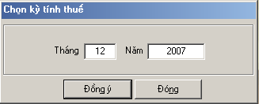
Bạn nhấn vào nút lệnh “Đồng ý” để hiển thị ra tờ khai thuế TNDN trên Doanh thu mẫu 04/TNDN.
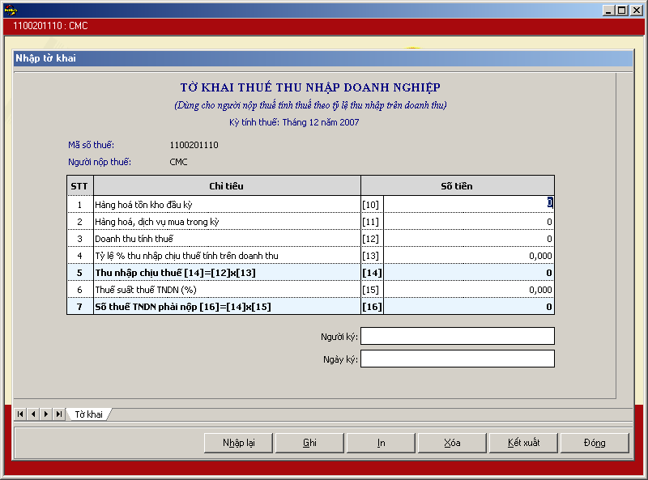

Hướng dẫn nhập dữ liệu trong hệ thống kê khai HTKK. 2.0:

Các chỉ tiêu cần nhập
Các chỉ tiêu phải nhập nhập [10], [11], [12], [13], [15] kiểu số, Chỉ tiêu [13], chỉ tiêu [15] định dạng như sau xx,xxx%

Các điều kiện kiểm tra/ công thức
Chỉ tiêu [14] được tính theo công thức sau: [14] = [12] * [13]
Chỉ tiêu [16] được tính theo công thức sau: [16] = [14] * [15]

Tờ khai thuế thu nhập doanh nghiệp khấu trừ HHĐL mẫu 05/TNDN

Cách gọi:
Từ menu chức năng “Kê khai/Thuế Thu Nhập Doanh Nghiệp” chọn “Tờ khai thuế TNDN khấu trừ HHĐL (05/TNDN)” khi đó màn hình kê khai sẽ hiển thị ra như sau.
Bạn nhấn vào nút lệnh “Đồng ý” để hiển thị ra tờ khai thuế TNDN khấu trừ tiền Hoa hồng đại lý mẫu 05/TNDN.
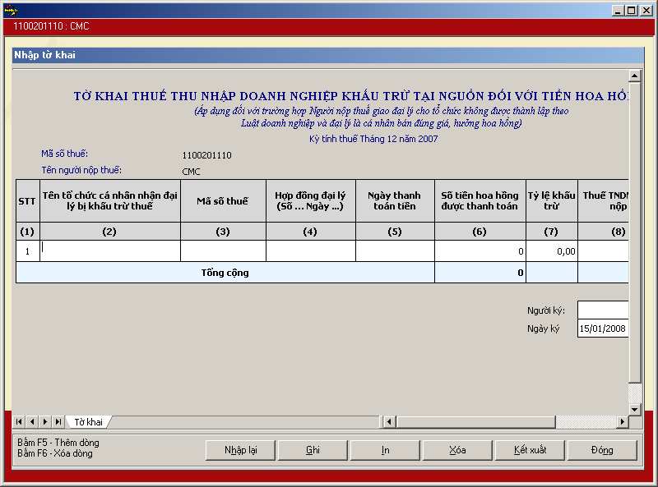

Hướng dẫn nhập dữ liệu trong hệ thống kê khai HTKK. 2.0:

Các chỉ tiêu cần nhập
Tên tổ chức, cá nhân nhận đại lý bị khấu trừ thuế ,Dạng Text
Mã số thuế , nếu nhập kiểm tra định dạng MST
Hợp đồng đại lý (số ... ngày...)
Ngày thanh toán tiền ,Dạng DD/MM/YYYY
Số tiền hoa hồng thanh toán ,Dạng số ,>=0 ,mặc định là 0
Tỷ lệ khấu trừ ,Dạng xx,xxx %
Thuế TNDN phải nộp ,Dạng số ,>=0 ,mặc định là 0
Ghi chú ,Dạng text

Các điều kiện kiểm tra/ công thức
Dòng tổng cộng tự tính = tổng các dòng trên đó
Hỗ trợ từ ứng dụng:
“Nhận dữ liệu từ file” : tương tự như mẫu 01-1/GTGT

Hướng dẫn thực hiện chức năng kê khai thuế Thu nhập cá nhân

Tờ khai thuế thu nhập cá nhân khấu mẫu 02/KK-TNCN theo Tháng

A. Trường hợp khai tờ khai chính thức:

Cách gọi:
Từ menu chức năng “Kê khai/Thuế Thu Nhập Cá Nhân” chọn “TK TNCN Mẫu 02/KK-TNCN theo tháng” khi đó màn hình chọn kỳ kê khai sẽ hiển thị ra như sau.
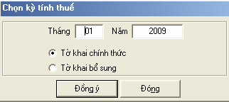
Bạn chọn “Tờ khai chính thức” nhấn vào nút lệnh “Đồng ý” để hiển thị ra tờ khai thuế TNCN mẫu 02/KK-TNCN – Tháng với hộp chọn “Chính thức” trên tờ khai được đánh dấu “X” như hình dưới.
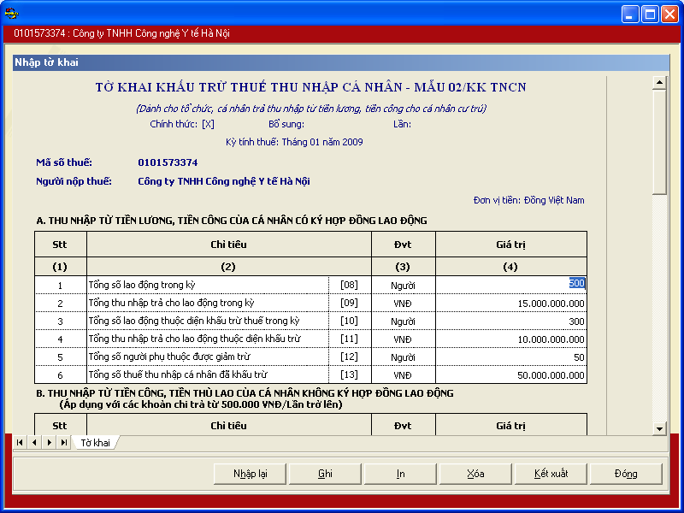

Hướng dẫn nhập dữ liệu trong hệ thống kê khai HTKK 2.0:
Chi tiết các chỉ tiêu cần nhập:
- Các chỉ tiêu chi tiết nhận giá trị mặc định là số 0.
- Nhập các chỉ tiêu: [8], [9], [10], [11], [12], [13], [15],[16], [18], [19] dạng số, không âm, và mặc định giá trị ban đầu là số 0.
- Các chỉ tiêu tự tính: [14], [17], [20] và không cho sửa
- Các chỉ tiêu tự tính cho sửa: [21], [22]
- Các chỉ tiêu có ràng buộc :
Chỉ tiêu [10]: kiểm tra chỉ tiêu [10] nhỏ hơn hoặc bằng chỉ tiêu [8]
Chỉ tiêu [11]: kiểm tra chỉ tiêu [11] nhỏ hơn hoặc bằng chỉ tiêu [9]
Chỉ tiêu [13]: kiểm tra chỉ tiêu [13] nhỏ hơn hoặc bằng chỉ tiêu [11]
Chỉ tiêu [18]: kiểm tra chỉ tiêu [18] lớn hơn hoặc bằng chỉ tiêu [15]* 500.000 VNĐ
Chỉ tiêu [19]: kiểm tra chỉ tiêu [19] lớn hơn hoặc bằng chỉ tiêu [16] * 500.000 VNĐ

B.Trường hợp khai tờ khai bổ sung

Cách gọi:
Từ menu chức năng “Kê khai/Thuế Thu Nhập Cá Nhân” chọn “TK TNCN Mẫu 02/KK-TNCN theo tháng” khi đó màn hình chọn kỳ kê khai sẽ hiển thị ra như sau.

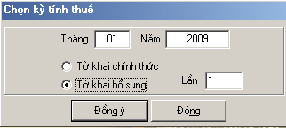

Bạn chọn “Tờ khai bổ sung” ,và lần bổ sung rồi nhấn vào nút lệnh “Đồng ý” để hiển thị ra tờ khai thuế TNCN mẫu 02/KK-TNCN – Tháng với hộp chọn “Bổ sung” trên tờ khai được đánh dấu “X” như hình dưới và lần bổ sung thứ mấy được đánh dấu “Lần” thứ mấy.
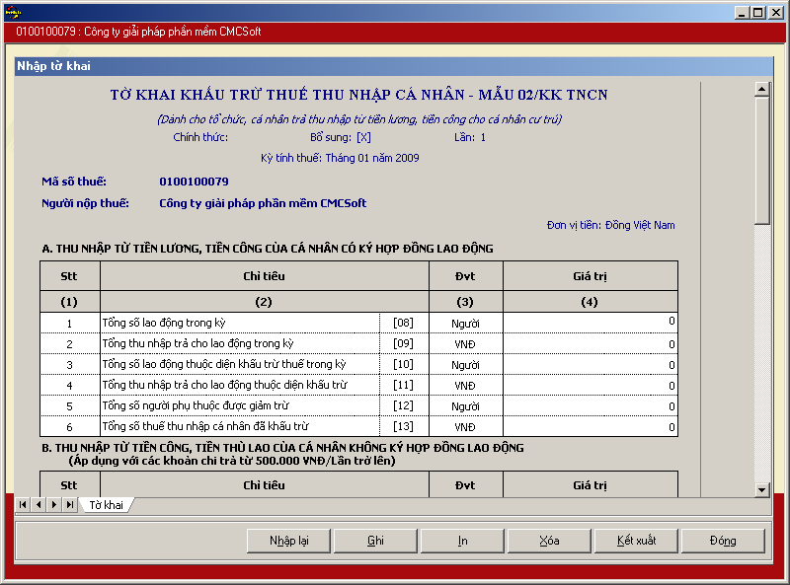

Hướng dẫn nhập dữ liệu trong hệ thống kê khai HTKK 2.0:
Chi tiết các chỉ tiêu cần nhập
- Nhập các chỉ tiêu: [8], [9], [10], [11], [12], [13], [15],[16], [18], [19] dạng số, và cho phép nhập số âm, mặc định giá trị ban đầu là số 0.
- Các chỉ tiêu tự tính: [14], [17], [20] và không cho sửa
- Các chỉ tiêu tự tính cho sửa: [21], [22]

Tờ khai thuế thu nhập cá nhân mẫu 02/KK-TNCN theo Quý

A.Trường hợp khi tờ khai chính thức

Cách gọi:
Từ menu chức năng “Kê khai/Thuế Thu Nhập Cá Nhân” chọn “TK TNCN Mẫu 02/KK-TNCN theo Quý” khi đó màn hình kê khai sẽ hiển thị ra như sau.
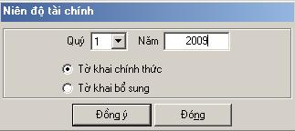
Bạn chọn vào”Tờ khai chính thức” chọn “quý”rồi nhấn vào nút lệnh “Đồng ý” để hiển thị ra tờ khai thuế TNCN mẫu 02KK/TNCN theo Quý với hộp chọn “Chính thức ” trên tờ khai được đánh dấu “X” như hình dưới
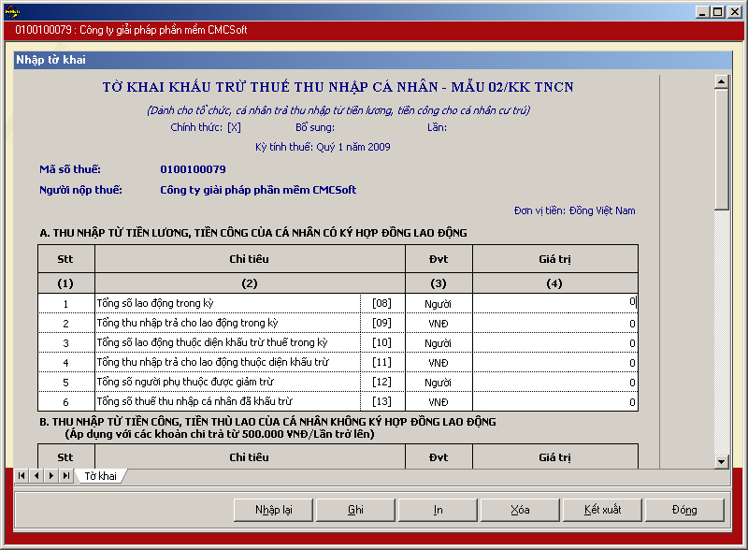

Hướng dẫn nhập dữ liệu trong hệ thống kê khai HTKK 2.0:
Chi tiết các chỉ tiêu cần nhập:
- Các chỉ tiêu chi tiết nhận giá trị mặc định là số 0.
- Nhập các chỉ tiêu: [8], [9], [10], [11], [12], [13], [15],[16], [18], [19] dạng số, không âm, và mặc định giá trị ban đầu là số 0.
- Các chỉ tiêu tự tính: [14], [17], [20] và không cho sửa
- Các chỉ tiêu tự tính cho sửa: [21], [22]
- Các chỉ tiêu có ràng buộc :
Chỉ tiêu [10]: kiểm tra chỉ tiêu [10] nhỏ hơn hoặc bằng chỉ tiêu [8]
Chỉ tiêu [11]: kiểm tra chỉ tiêu [11] nhỏ hơn hoặc bằng chỉ tiêu [9]
Chỉ tiêu [13]: kiểm tra chỉ tiêu [13] nhỏ hơn hoặc bằng chỉ tiêu [11]
Chỉ tiêu [18]: kiểm tra chỉ tiêu [18] lớn hơn hoặc bằng chỉ tiêu [15]* 500.000 VNĐ
Chỉ tiêu [19]: kiểm tra chỉ tiêu [19] lớn hơn hoặc bằng chỉ tiêu [16] * 500.000 VNĐ

B,Trường hợp khai tờ khai bổ sung

Cách gọi:
Từ menu chức năng “Kê khai/Thuế Thu Nhập Cá Nhân” chọn “TK TNCN Mẫu 02/KK-TNCN theo Quý” khi đó màn hình chọn kỳ kê khai sẽ hiển thị ra như sau.
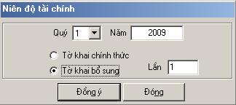
Bạn chọn “Tờ khai bổ sung” ,và lần bổ sung rồi nhấn vào nút lệnh “Đồng ý” để hiển thị ra tờ khai thuế TNCN mẫu 02/KK-TNCN – Quý với hộp chọn “Bổ sung” trên tờ khai được đánh dấu “X” như hình dưới và lần bổ sung thứ mấy được đánh dấu “Lần” thứ mấy.

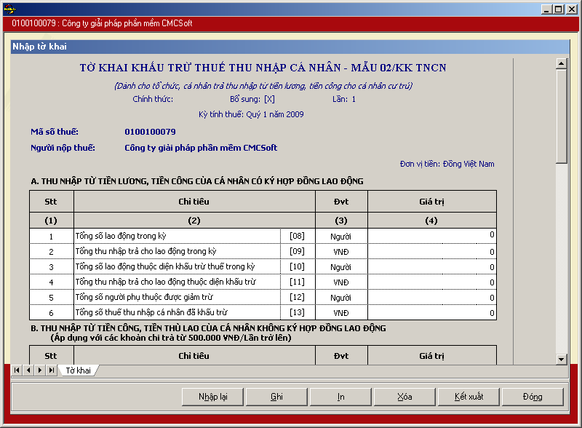

Hướng dẫn nhập dữ liệu trong hệ thống kê khai HTKK 2.0:
Chi tiết các chỉ tiêu cần nhập:
- Các chỉ tiêu chi tiết nhận giá trị mặc định là số 0.
- Nhập các chỉ tiêu: [8], [9], [10], [11], [12], [13], [15],[16], [18], [19] dạng số, và cho phép nhập số âm, mặc định giá trị ban đầu là số 0.
- Các chỉ tiêu tự tính: [14], [17], [20] và không cho sửa
- Các chỉ tiêu tự tính cho sửa: [21], [22]

Tờ khai thuế thu nhập cá nhân mẫu 03/KK-TNCN theo Tháng

A.Trường hợp khai tờ khai chinh thức

Cách gọi:
Từ menu chức năng “Kê khai/Thuế Thu Nhập Cá Nhân” chọn “TK TNCN Mẫu 03/KK-TNCN theo Tháng ” khi đó màn hình kê khai sẽ hiển thị ra như sau.
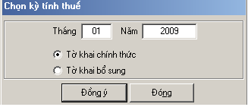
Bạn chọn “Tờ khai chính thức” rồi nhấn vào nút lệnh “Đồng ý” để hiển thị ra tờ khai thuế TNCN mẫu 03/KK-TNCN theo Tháng với hộp chọn “Chính thức” trên tờ khai được đánh dấu “X” như hình dưới
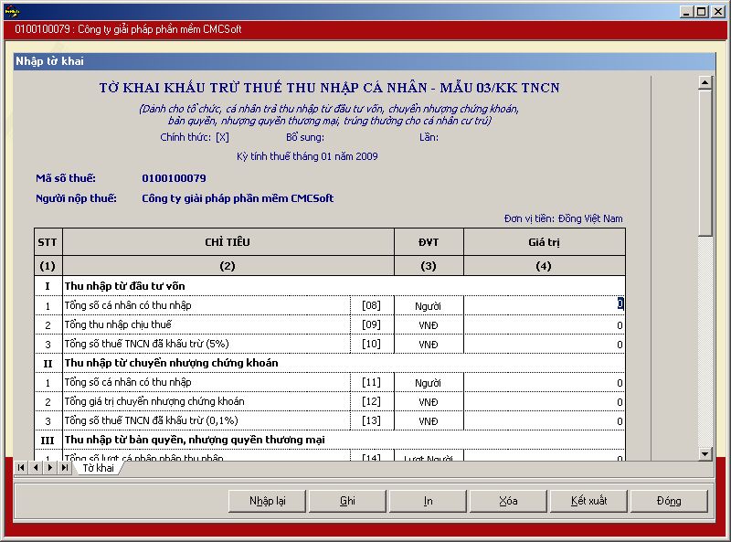

Hướng dẫn nhập dữ liệu trong hệ thống kê khai HTKK 2.0:
Chi tiết các chỉ tiêu cần nhập:

- Các chỉ tiêu cần nhập: [8], [9], [11], [12], [14], [15], [16], [17], [18], [19], các chỉ tiêu không được nhập số âm, giá trị mặc định ban đầu là số 0
- Các chỉ tiêu tự tính, cho sửa: [10], [13]
- Các chỉ tiêu có ràng buộc:
Chỉ tiêu [10]: Kiểm tra sai số 0,1% và ngưỡng 100.000 so với chỉ tiêu [9] x 5%
Chỉ tiêu [13]: Kiểm tra sai số 0,1% và ngưỡng 100.000 so với chỉ tiêu [12] x 0,1%
Chỉ tiêu [16]: kiểm tra xem chỉ tiêu [16] nhở hơn hoặc bằng chỉ tiêu [15]
Chỉ tiêu [19]: kiểm tra xem chỉ tiêu [19] nhở hơn hoặc bằng chỉ tiêu [18]

B.Trường hợp khai tờ khai bổ sung

Cách gọi:
Từ menu chức năng “Kê khai/Thuế Thu Nhập Cá Nhân” chọn “TK TNCN Mẫu 03/KK-TNCN theo Tháng ” khi đó màn hình kê khai sẽ hiển thị ra như sau.
Bạn chọn “Tờ khai bổ sung” và lần bổ sung rồi nhấn vào nút lệnh “Đồng ý” để hiển thị ra tờ khai thuế TNCN mẫu 03/KK-TNCN theo Tháng với hộp chọn “ bổ sung” trên tờ khai được đánh dấu “X” và lần bổ sung số mấy như hình dưới
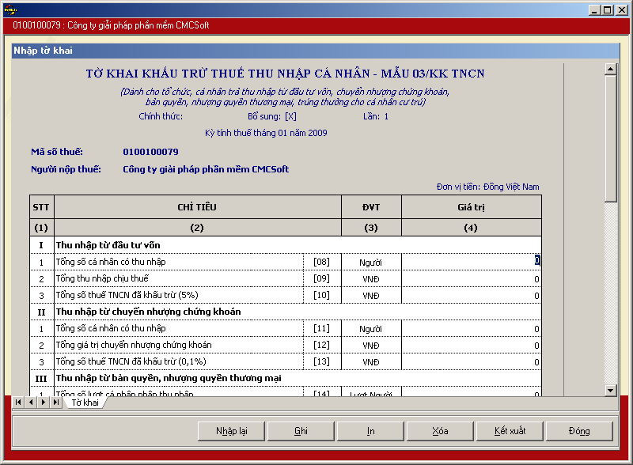

Hướng dẫn nhập dữ liệu trong hệ thống kê khai HTKK 2.0:
Chi tiết các chỉ tiêu cần nhập:

- Các chỉ tiêu cần nhập: [8], [9], [11], [12], [14], [15], [16], [17], [18], [19], các chỉ tiêu cho phép nhập số âm, giá trị mặc định ban đầu là số 0
- Các chỉ tiêu tự tính, cho sửa: [10], [13]

Tờ khai thuế thu nhập cá nhân mẫu 03/KK-TNCN theo Quý

A.Trường hợp khi tờ khai chính thức

Cách gọi:
Từ menu chức năng “Kê khai/Thuế Thu Nhập Cá Nhân” chọn “TK TNCN Mẫu 03/KK-TNCN theo Quý” khi đó màn hình kê khai sẽ hiển thị ra như sau.
Bạn chọn vào”Tờ khai chính thức” chọn “quý”rồi nhấn vào nút lệnh “Đồng ý” để hiển thị ra tờ khai thuế TNCN mẫu 03/KK-TNCN theo Quý với hộp chọn “Chính thức ” trên tờ khai được đánh dấu “X” như hình dưới

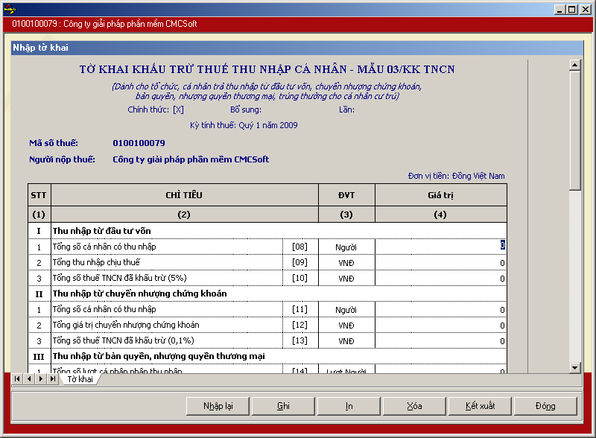

Hướng dẫn nhập dữ liệu trong hệ thống kê khai HTKK 2.0:
Chi tiết các chỉ tiêu cần nhập:

- Các chỉ tiêu cần nhập: [8], [9], [11], [12], [14], [15], [16], [17], [18], [19], các chỉ tiêu không được nhập số âm, giá trị mặc định ban đầu là số 0
- Các chỉ tiêu tự tính, cho sửa: [10], [13]
- Các chỉ tiêu có ràng buộc:
Chỉ tiêu [10]: Kiểm tra sai số 0,1% và ngưỡng 100.000 so với chỉ tiêu [9] x 5%
Chỉ tiêu [13]: Kiểm tra sai số 0,1% và ngưỡng 100.000 so với chỉ tiêu [12] x 0,1%
Chỉ tiêu [16]: kiểm tra xem chỉ tiêu [16] nhở hơn hoặc bằng chỉ tiêu [15]
Chỉ tiêu [19]: kiểm tra xem chỉ tiêu [19] nhở hơn hoặc bằng chỉ tiêu [18]

B.Trường hợp khai tờ khai bổ sung

Cách gọi:
Từ menu chức năng “Kê khai/Thuế Thu Nhập Cá Nhân” chọn “TK TNCN Mẫu 03/KK-TNCN theo Quý ” khi đó màn hình kê khai sẽ hiển thị ra như sau.
Bạn chọn “Tờ khai bổ sung” và lần bổ sung rồi nhấn vào nút lệnh “Đồng ý” để hiển thị ra tờ khai thuế TNCN mẫu 03/KK-TNCN theo Quý với hộp chọn “ bổ sung” trên tờ khai được đánh dấu “X” và lần bổ sung số mấy như hình dưới

Hướng dẫn nhập dữ liệu trong hệ thống kê khai HTKK 2.0:
Chi tiết các chỉ tiêu cần nhập:

- Các chỉ tiêu cần nhập: [8], [9], [11], [12], [14], [15], [16], [17], [18], [19], các chỉ tiêu cho phép nhập cả giá trị âm, giá trị mặc định ban đầu là số 0

Tờ khai thuế thu nhập cá nhân mẫu 04/KK-TNCN theo tháng

A. Trường hợp khai tờ khai chính thức:

Cách gọi:
Từ menu chức năng “Kê khai/Thuế Thu Nhập Cá Nhân” chọn “TK TNCN Mẫu 04/KK-TNCN theo tháng” khi đó màn hình chọn kỳ kê khai sẽ hiển thị ra như sau.
Bạn chọn “Tờ khai chính thức” nhấn vào nút lệnh “Đồng ý” để hiển thị ra tờ khai thuế TNCN mẫu 04/KK-TNCN – Tháng với hộp chọn “Chính thức” trên tờ khai được đánh dấu “X” như hình dưới.

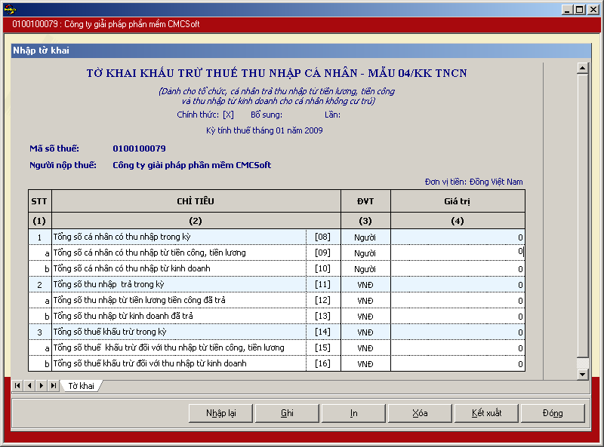

Hướng dẫn nhập dữ liệu trong hệ thống kê khai HTKK 2.0:
Chi tiết các chỉ tiêu cần nhập:
- Các chỉ tiêu chi tiết nhận giá trị mặc định là số 0.
- Nhập các chỉ tiêu: [9], [10], [12], [13], [15], [16], dạng số, không âm, mặc định ban đầu là các số 0.
- Các chỉ tiêu tự tính: [14], [11], [8]
- Các chỉ tiêu có ràng buộc:
Chỉ tiêu [15]: kiểm tra xem chỉ tiêu [15] nhỏ hơn hoặc bằng chỉ tiêu [12]
Chỉ tiêu [16]: kiểm tra xem chỉ tiêu [16] nhỏ hơn hoặc bằng chỉ tiêu [13]

B.Trường hợp khai tờ khai bổ sung

Cách gọi:
Từ menu chức năng “Kê khai/Thuế Thu Nhập Cá Nhân” chọn “TK TNCN Mẫu 04/KK-TNCN theo tháng” khi đó màn hình chọn kỳ kê khai sẽ hiển thị ra như sau.

Bạn chọn “Tờ khai bổ sung” ,và lần bổ sung rồi nhấn vào nút lệnh “Đồng ý” để hiển thị ra tờ khai thuế TNCN mẫu 04/KK-TNCN – Tháng với hộp chọn “Bổ sung” trên tờ khai được đánh dấu “X” như hình dưới và lần bổ sung thứ mấy được đánh dấu “Lần” thứ mấy.

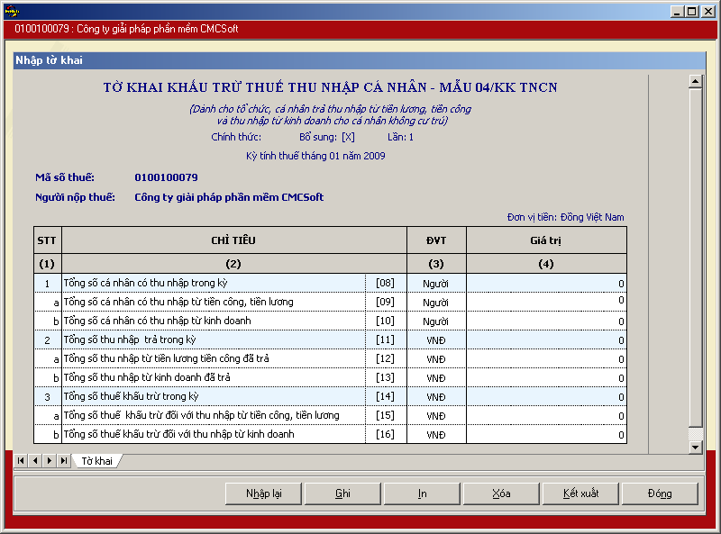

Hướng dẫn nhập dữ liệu trong hệ thống kê khai HTKK 2.0:
Chi tiết các chỉ tiêu cần nhập:
- Các chỉ tiêu chi tiết nhận giá trị mặc định là số 0.
- Nhập các chỉ tiêu: [9], [10], [12], [13], [15], [16], dạng số, cho phép nhập các giá trị âm, mặc định ban đầu là các số 0.

Tờ khai thuế thu nhập cá nhân mẫu 04/KK-TNCN theo Quý

A. Trường hợp khai tờ khai chính thức:

Cách gọi:
Từ menu chức năng “Kê khai/Thuế Thu Nhập Cá Nhân” chọn “TK TNCN Mẫu 04/KK-TNCN theo Quý” khi đó màn hình chọn kỳ kê khai sẽ hiển thị ra như sau.
Bạn chọn “Tờ khai chính thức” nhấn vào nút lệnh “Đồng ý” để hiển thị ra tờ khai thuế TNCN mẫu 04/KK-TNCN theo Quý với hộp chọn “Chính thức” trên tờ khai được đánh dấu “X” như hình dưới.

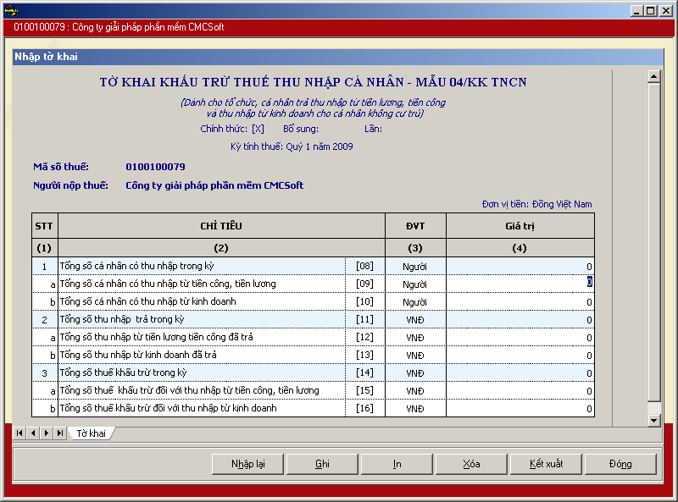

Hướng dẫn nhập dữ liệu trong hệ thống kê khai HTKK 2.0:
Chi tiết các chỉ tiêu cần nhập:
- Các chỉ tiêu chi tiết nhận giá trị mặc định là số 0.
- Nhập các chỉ tiêu: [9], [10], [12], [13], [15], [16], dạng số, không âm, mặc định giá trị ban đầu là số 0.
- Các chỉ tiêu tự tính: [14], [11], [8]
- Các chỉ tiêu có ràng buộc :
Chỉ tiêu [15]: kiểm tra xem chỉ tiêu [15] nhỏ hơn hoặc bằng chỉ tiêu [12]
Chỉ tiêu [16]: kiểm tra xem chỉ tiêu [16] nhỏ hơn hoặc bằng chỉ tiêu [13]

B.Trường hợp khai tờ khai bổ sung

Cách gọi:
Từ menu chức năng “Kê khai/Thuế Thu Nhập Cá Nhân” chọn “TK TNCN Mẫu 04/KK-TNCN theo Quý” khi đó màn hình chọn kỳ kê khai sẽ hiển thị ra như sau.
Bạn chọn “Tờ khai bổ sung” ,và lần bổ sung rồi nhấn vào nút lệnh “Đồng ý” để hiển thị ra tờ khai thuế TNCN mẫu 04/KK-TNCN – Tháng với hộp chọn “Bổ sung” trên tờ khai được đánh dấu “X” như hình dưới và lần bổ sung thứ mấy được đánh dấu “Lần” thứ mấy.

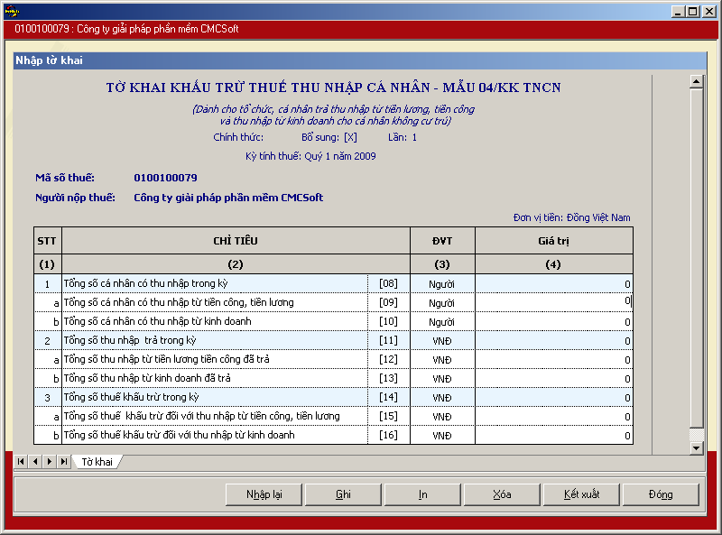

Hướng dẫn nhập dữ liệu trong hệ thống kê khai HTKK 2.0:
Chi tiết các chỉ tiêu cần nhập:
- Các chỉ tiêu chi tiết nhận giá trị mặc định là số 0.
- Nhập các chỉ tiêu: [9], [10], [12], [13], [15], [16], dạng số, và cho phép nhập số âm, mặc định giá trị ban đầu là số 0.

Tờ khai thuế thu nhập cá nhân mẫu 07/TNCN (Cá nhân tự khai)

A. Trường hợp khai tờ khai chính thức:

Cách gọi:
Từ menu chức năng “Kê khai/Thuế Thu Nhập Cá Nhân” chọn “TK TNCN Mẫu 07/TNCN theo tháng” khi đó màn hình chọn kỳ kê khai sẽ hiển thị ra như sau.
Bạn chọn “Tờ khai chính thức” nhấn vào nút lệnh “Đồng ý” để hiển thị ra tờ khai thuế TNCN mẫu 07/TNCN (Cá nhân tự khai) với hộp chọn “Chính thức” trên tờ khai được đánh dấu “X” như hình dưới
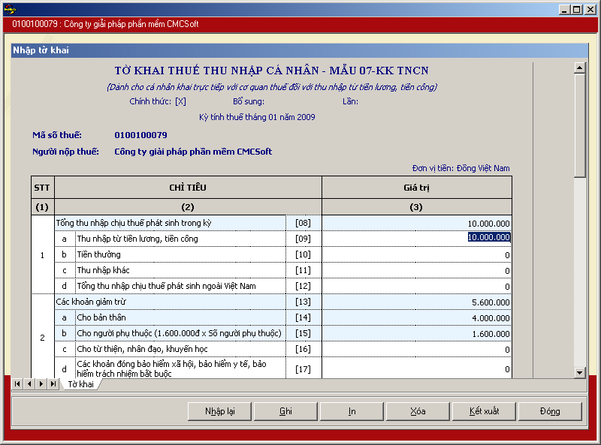

Hướng dẫn nhập dữ liệu trong hệ thống kê khai HTKK 2.0:
Chi tiết các chỉ tiêu cần nhập:
- Các chỉ tiêu chi tiết nhận giá trị mặc định là số 0.
- Nhập các chỉ tiêu: [9], [10], [11], [12], [16], [17], [20], [22 ] dạng số, không âm, mặc định là 0.
- Các chỉ tiêu tự tính: [8], [13], [14], [15], [18], [19]
- Nhập chi tiết giảm trừ gia cảnh : Ứng với mỗi dòng chỉ chấp nhận khi đã nhập thông tin Họ tên và ngày sinh (cập nhật số tiền được giảm trừ gia cảnh lên chỉ tiêu [15]). Nếu thiếu một trong 2 thông tin trên sẽ thông báo lỗi không cho in ra tờ khai
Trường hợp đã tồn tại tờ khai 07/KK-TNCN của kỳ tính thuế liền trước thì ứng dụng tự động chuyển phần chi tiết giảm trừ gia cảnh cho người phụ thuộc trên tờ khai này sang tờ khai của kỳ tính thuế tháng liền sau khi kê khai.

B.Trường hợp khai tờ khai bổ sung

Cách gọi:
Từ menu chức năng “Kê khai/Thuế Thu Nhập Cá Nhân” chọn “TK TNCN Mẫu 07/TNCN Cá nhân tự khai” khi đó màn hình chọn kỳ kê khai sẽ hiển thị ra như sau.
Bạn chọn “Tờ khai bổ sung” ,và lần bổ sung rồi nhấn vào nút lệnh “Đồng ý” để hiển thị ra tờ khai thuế TNCN mẫu 04/TNCN Cá nhân tự khai với hộp chọn “Bổ sung” trên tờ khai được đánh dấu “X” như hình dưới và lần bổ sung thứ mấy được đánh dấu “Lần” thứ mấy

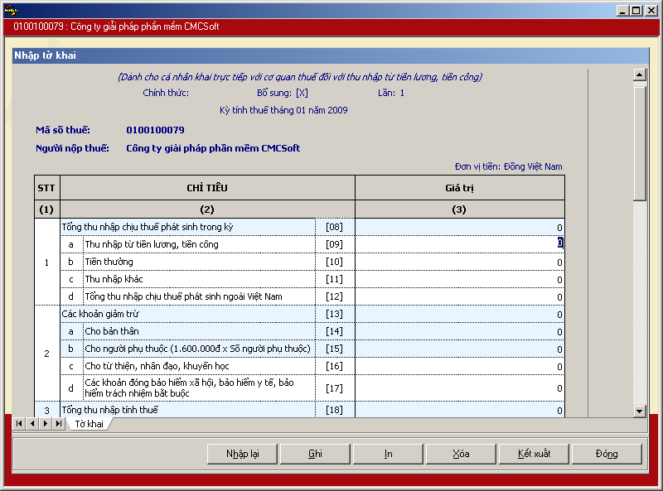

Hướng dẫn nhập dữ liệu trong hệ thống kê khai HTKK 2.0:
Chi tiết các chỉ tiêu cần nhập:
- Các chỉ tiêu chi tiết nhận giá trị mặc định là số 0.
- Nhập các chỉ tiêu: [9], [10], [11], [12], [16], [17], [20], [22 ] dạng số, cho phép nhập số âm, mặc định là 0.

Tờ khai Quyết toán TNCN khấu trừ tại nguồn mẫu 04/TNCN

Cách gọi:
Từ menu chức năng “Kê khai/Thuế Thu Nhập Cá Nhân” chọn “Quyết toán TNCN khấu trừ tại nguồn (04/TNCN)” khi đó màn hình kê khai sẽ hiển thị ra như sau.
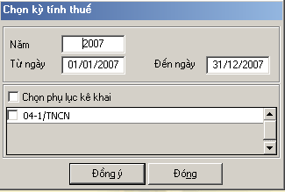
Chương trình mặc định không chọn các phụ lục cần kê khai. Bạn hãy chọn các phụ lục cần kê khai khi phải kê khai. Sau đó nhấn vào nút lệnh “Đồng ý” để hiển thị ra tờ khai Quyết toán thuế TNCN tại nguồn mẫu 04/TNCN
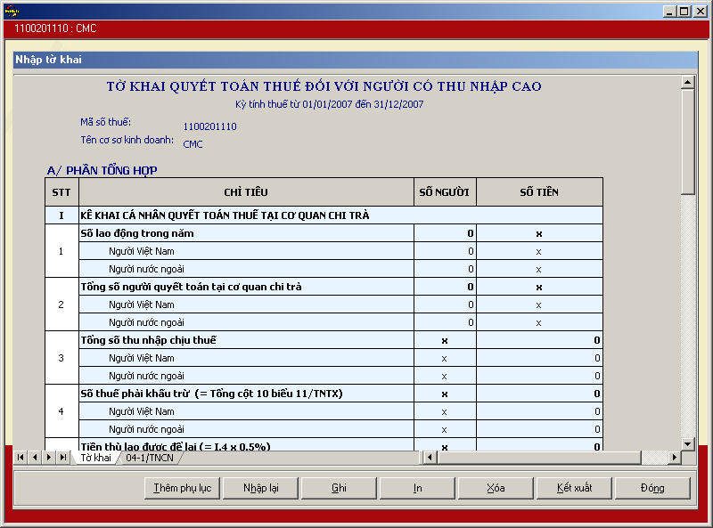

Hướng dẫn nhập dữ liệu trong hệ thống kê khai HTKK. 2.0:
Chi tiết các chỉ tiêu cần nhập
Các chỉ tiêu chi tiết nhận giá trị mặc định là số 0.

Phần B.I của tờ khai 04/TNCN là mẫu 04-1/TNCN (Bảng quyết toán chi tiết số thuế thu nhập của cá nhân do cơ quan chi trả)

Phần B.II của tờ khai nhập toàn bộ và đưa số tổng lên Phần A.II của tờ khai (Kê khai quyết toán do cá nhân kê khai tại cơ quan thuế). Nếu không nhập phần B thì phần II tự nhập

Trường hợp có bảng 04-1/TNCN:
Phần I
I.1 = Tổng dòng của 04-1/ TNCN + Tổng dòng phần B.II (Chi tiết đối với người VN, người nước ngoài cũng tương tự)
I.2 = Tổng dòng của 04-1/ TNCN
I.3 = Tổng cột 4 của 04-1/ TNCN
I.4 = Tổng cột 10 của 04-1/ TNCN
I.5 Tiền thù lao đơn vị được hưởng không cho phép nhập, mặc định là 0.
Phần II
II.1 = Tổng dòng phần B.II
II.2 = Tổng cột 4 phần B.II
II.3 = Tổng cột 5 phần B.II
II.4 Tiền thù lao đơn vị được hưởng không cho phép nhập, mặc định là 0.
Phần III
Tự nhập dòng 1, 2
Dòng 3 tính theo công thức III.3 Tiền thù lao đơn vị được hưởng không cho phép nhập, mặc định là 0.
Phần IV
IV.1 = I.3 + II.2 + III.1
IV.2 = I.4 + II.3 + III.2
IV.3 = I.6 + II.4 + III.3
IV.4 = IV.2 - IV.3
Trường hợp không nhập 04-1/TNCN
thì các chỉ tiêu trên tờ khai 04/TNCN được tính từ chi tiết bảng 04-1/TNCN được nhập.

Bảng quyết toán chi tiết số thuế thu nhập của cá nhân người lao động
Cột [2], [5], [9], [11] bắt buộc nhập
Cho phép null: Cột [3], [6], [7], [13]
Cột [9]: (Số thuế phải nộp một tháng) = Cột [8] * Thuế suất (Biểu mẫu thuế luỹ tiến do cơ quan thuế cung cấp). Hỗ trợ tính toán và cho sửa, cho in ra và báo lỗi vàng nếu sai
Tự động tính tổng hàng ngang ứng với người VN, người nước ngoài
Tổng cộng cột [4], [12] đưa lên tờ khai quyết toán 04/TNCN
Cột [4] = Cột [5] + Cột [6] + Cột [7]
Cột [8] = Cột [4] / 12 (12 Tháng)
Cột [10] = Cột [9] * 12 (12 Tháng)
Cột [12] = Cột [10] – Cột [11]
“Nhận dữ liệu từ file” : tương tự như mẫu 01-1/GTGT

Hướng dẫn thực hiện chức năng kê khai thuế Tài nguyên

Tờ khai thuế tài nguyên mẫu số 01/TAIN

Cách gọi:
Từ menu chức năng “Kê khai/Thuế Tài Nguyên” chọn “Tờ khai thuế tài nguyên mẫu số (01/TAIN)” khi đó màn hình kê khai sẽ hiển thị ra như sau.
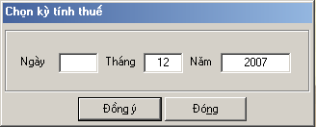
Bạn hãy nhấn vào nút lệnh “Đồng ý” để hiển thị ra tờ khai thuế tài nguyên mẫu 01/TAIN
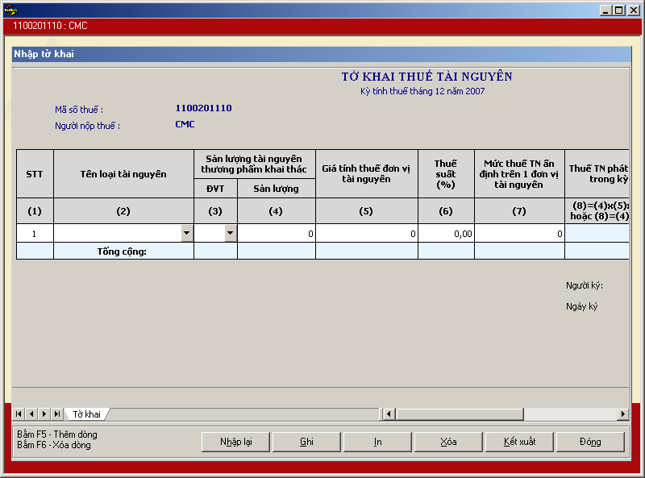

Hướng dẫn nhập dữ liệu trong hệ thống kê khai HTKK. 2.0:
Chi tiết các chỉ tiêu cần nhập
Các cột chi tiết từ cột [4] đến cột [10] nhận giá trị mặc định là số 0.
- Cột [2] Tên loại tài nguyên không được nhập trực tiếp trên bàn phím mà được chọn trong danh mục các mặt hàng chịu thuế tài nguyên đã đăng ký trong chức năng “Đăng ký danh mục”.
- Cột [3] Đơn vị tính tự động hiển thị theo cột [2] và cho phép sửa.
- Cột [6] Thuế suất tự động hiển thị theo cột [2] và chỉ cho phép sửa với ba loại tài nguyên là Tài nguyên khác, Dầu mỏ và Khí đốt. Cột [6] được hỗ trợ theo định dạng xx,xxx%.
- Nhập số dương trên các cột [4], [5], [7], [9].
- Khi nhập cột [5] thì đặt cột [7] = 0, giữ nguyên cột [6] và ngược lại nếu nhập cột [7] thì đặt cột [5] = 0 và cột [6] = 0.
- Cột [8] và cột [10] được tự động tính theo công thức.
Chương trình hỗ trợ tính tự động hàng Tổng cộng của các cột [8], [9], [10].
Giá tính thuế đơn vị tài nguyên là số thập phân, không âm, hai chữ số sau dấu phẩy
Không giới hạn dòng dữ liệu kê khai nhưng về kỹ thuật phải đảm bảo dòng tổng cộng và chữ ký luôn ở một trang khi in ra tờ khai mã vạch
Dòng trắng tự động xóa đi không cho in ra. Nếu đã chọn một loại tài nguyên mà số thuế TN phát sinh trong kỳ (cột [8]) không có giá trị (tức là không nhập giá tính thuế hoặc mực thuế TN ấn định) thì có thông báo “Dữ liệu kê khai không đầy đủ. Có xoá không?” Nếu NSD chọn “Đồng ý” thì xoá dòng đó còn nếu chọn KHÔNG thì cho phép sửa hoặc in tờ khai có dòng dữ liệu đó.
Các điều kiện kiểm tra công thức
- Cột [8] = Cột [4] * Cột [5] * Cột [6], hoặc Cột [8] = Cột [4] * Cột [7].
- Các cột chi tiết từ cột [4] đến cột [10] nhận giá trị mặc định là số 0.
- Cột [9] <= Cột [8].
- Cột [10] = Cột [8] - Cột [9].

Tờ khai thuế tài nguyên mẫu số 02/TAIN

Cách gọi:
Từ menu chức năng “Kê khai/Thuế Tài Nguyên” chọn “Tờ khai thuế tài nguyên mẫu số (02/TAIN)” khi đó màn hình kê khai sẽ hiển thị ra như sau.
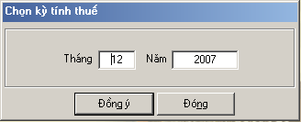
Bạn hãy nhấn vào nút lệnh “Đồng ý” để hiển thị ra tờ khai thuế tài nguyên mẫu 02/TAIN
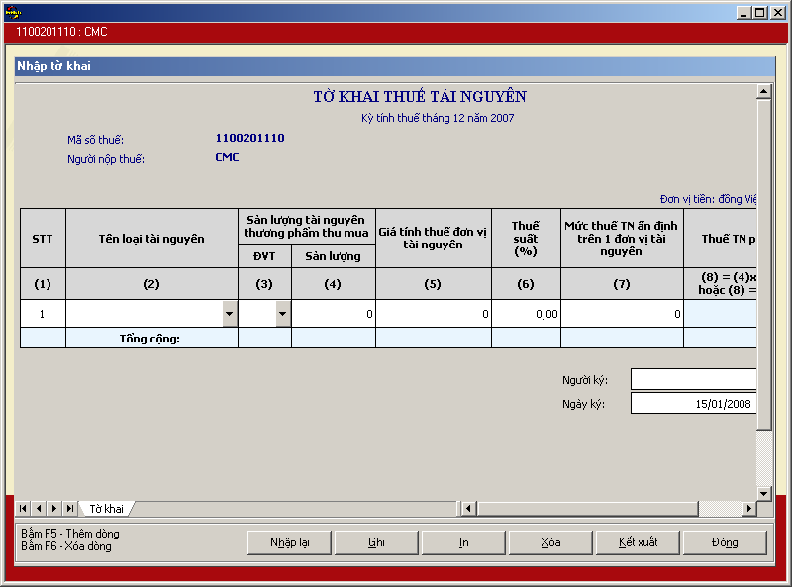

Hướng dẫn nhập dữ liệu trong hệ thống kê khai HTKK. 2.0:
Các chỉ tiêu cần nhập
- Các cột chi tiết từ cột [4] đến cột [8] nhận giá trị mặc định là số 0.
- Cột [2] Tên loại tài nguyên không được nhập trực tiếp trên bàn phím mà được chọn trong danh mục các mặt hàng chịu thuế tài nguyên đã đăng ký trong chức năng “Đăng ký danh mục”.
- Cột [3] Đơn vị tính tự động hiển thị theo cột [2] và cho phép chọn đơn vị tính.
- Cột [6] Thuế suất tự động hiển thị theo cột [2] và chỉ cho phép sửa với ba loại tài nguyên là Tài nguyên khác, Dầu mỏ và Khí đốt. Cột [6] được hỗ trợ theo định dạng xx,xxx%.
- Nhập số dương trên các cột [4], [5], [7].
- Khi nhập cột [5] thì đặt cột [7] = 0, giữ nguyên cột [6] và ngược lại nếu nhập [7] thì đặt cột [5] = 0 và cột [6] = 0.
- Cột [8] được tự động tính .
- Chương trình hỗ trợ tính tự động hàng Tổng cộng của cột [8].
- Cột [5] Giá tính thuế đơn vị tài nguyên là số thập phân, không âm, hai chữ số sau dấu phẩy
Không giới hạn dòng dữ liệu kê khai nhưng về kỹ thuật phải đảm bảo dòng tổng cộng và chữ ký luôn ở một trang khi in ra tờ khai mã vạch
Dòng trắng tự động xóa đi không cho in ra. Nếu đã chọn một loại tài nguyên mà số thuế TN phát sinh trong kỳ (cột 8) không có giá trị (tức là không nhập giá tính thuế hoặc mực thuế TN ấn định) thì có thông báo “Dữ liệu kê khai không đầy đủ. Có xoá không?” Nếu NSD chọn “Đồng ý” thì xoá dòng đó còn nếu chọn KHÔNG thì cho phép sửa hoặc in tờ khai có dòng dữ liệu đó.
Các điều kiện kiểm tra
- Cột (8) = Cột (4) * Cột (5) * Cột (6), hoặc Cột (8) = Cột (4) * Cột (7).
- Các chỉ tiêu chi tiết nhận giá trị mặc định (số 0).

Tờ khai Quyết toán thuế tài nguyên mẫu số 03/TAIN

Cách gọi:
Từ menu chức năng “Kê khai/Thuế Tài Nguyên” chọn “Tờ khai quyết toán thuế tài nguyên mẫu số (03/TAIN)” khi đó màn hình kê khai sẽ hiển thị ra như sau.
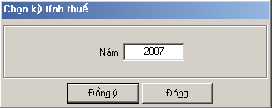
Bạn hãy nhấn vào nút lệnh “Đồng ý” để hiển thị ra tờ khai thuế tài nguyên mẫu 03/TAIN
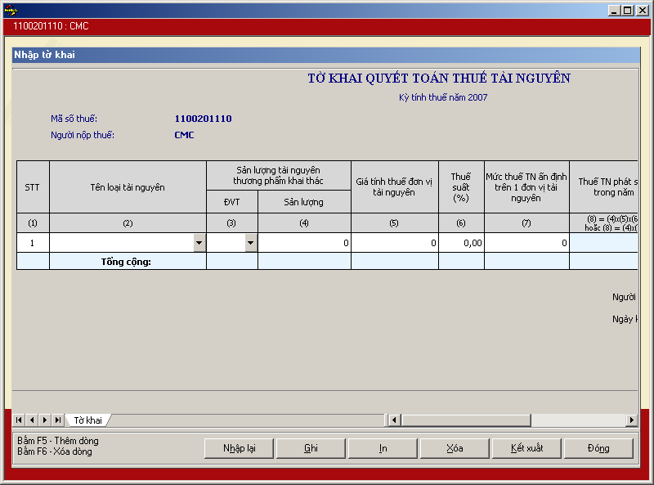

Hướng dẫn nhập dữ liệu trong hệ thống kê khai HTKK. 2.0:
Các chỉ tiêu cần nhập
- Chỉ tiêu “Địa điểm khai thác tài nguyên” cho nhập trên form kê khai chi tiết tờ khai.
- Nếu chỉ tiêu này đã được kê khai từ kỳ trước thì chương trình sẽ hỗ trợ lấy luôn giá trị này.
- Nếu chưa được kê khai, yêu cầu nhập mới.
- Các cột chi tiết từ cột [4] đến cột [10] nhận giá trị mặc định là số 0.
- Cột [2] Tên loại tài nguyên không được nhập trực tiếp trên bàn phím mà được chọn trong danh mục các mặt hàng chịu thuế tài nguyên đã đăng ký trong chức năng “Đăng ký danh mục”.
- Đối với quyết toán các năm trước năm 2008 thì biểu thuế tài nguyên sẽ theo danh mục cũ trước tháng 05/2008
- Đối với quyết toán năm 2008 sẽ có hai biểu thuế tài nguyên (từ 05/2008 trở về trước và sau tháng 05/2008). Vì vậy biểu thuế sau tháng 05/2008 sẽ có thêm từ (Theo QĐ 16) phía sau các loại tài nguyên
- Đối với các quyết toán sau năm 2008 thì sẽ theo danh mục tài nguyên hiệu lực từ tháng 05/2008
- Cột [3] Đơn vị tính tự động hiển thị theo chỉ tiêu được chọn trên cột [2] và cho phép chọn sửa đơn vị tính.
- Cột [6] tự động hiển thị theo cột [2] và chỉ cho phép sửa với ba loại tài nguyên là Tài nguyên khác, Dầu mỏ và Khí đốt. Cột [6] được hỗ trợ theo định dạng xx,xxxx%.
- Nhập số dương với chỉ tiêu trên các cột [4], [5], [7], [9].
- Khi nhập cột [5] thì đặt cột [7] = 0, giữ nguyên cột [6] và ngược lại nếu nhập [7] thì đặt cột [5] = 0 và cột [6] = 0.
- Cột [8] và cột [10] được tự động tính theo công thức.
- Chương trình hỗ trợ tính tự động hàng Tổng cộng của các cột [8], [9], [10].
Các điều kiện kiểm tra
- Cột [8] = Cột [4] * Cột [5] * Cột [6], hoặc Cột [8] = Cột [4] * Cột [7].
- Các cột chi tiết từ cột [4] đến cột [10] nhận giá trị mặc định là số 0.
- Cột [9] <= Cột (8).
- Cột [10] = Cột [8] - Cột [9].

Hướng dẫn thực hiện chức năng kê khai thuế Tiêu thụ đặc biệt

Tờ khai thuế Tiêu thụ đặc biệt mẫu số 01/TTĐB

Cách gọi:
Từ menu chức năng “Kê khai/Thuế Tiêu Thụ Đặc Biệt” chọn “Tờ khai thuế tiêu thụ đặc biệt (01/TTĐB)” khi đó màn hình kê khai sẽ hiển thị ra như sau.
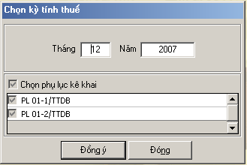
Chương trình mặc định không chọn các phụ lục cần kê khai. Bạn hãy chọn các phụ lục cần kê khai khi phải kê khai. Bạn hãy nhấn vào nút lệnh “Đồng ý” để hiển thị ra tờ khai thuế tài nguyên mẫu 01/TTĐB
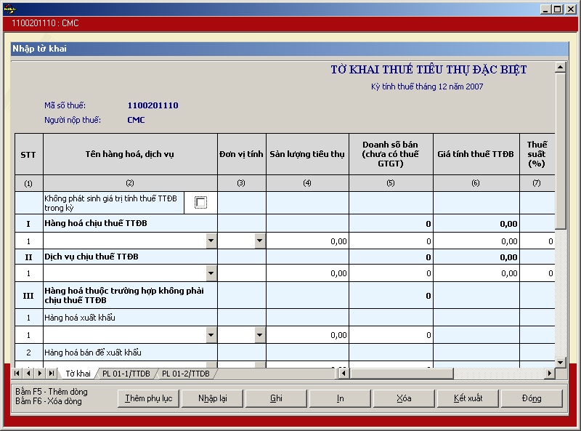

Hướng dẫn nhập dữ liệu trong hệ thống kê khai HTKK. 2.0:
Các chỉ tiêu cần nhập
Các cột chi tiết từ cột [4] đến cột [9] nhận giá trị mặc định là 0, riêng chỉ tiêu số 10 mặc định là trắng.
Đánh dấu chỉ tiêu “không phát sinh giá trị tính thuế TTĐB trong kỳ”
Tất cả các Cột từ [3] đến cột [7] của phần I và II sẽ bị khoá không cho nhập, đồng thời đặt lại giá trị cho các trường này bằng giá trị mặc định.
Nếu các cột này đã kê khai thì hiển thông báo “Các số liệu đã có trong các chỉ tiêu phát sinh trong kỳ sẽ bị xoá bằng 0. Có đồng ý không?”, cho chọn Có hoặc Không. Nếu chọn Có thì thực hiện khoá chỉ tiêu trên các cột từ [3] đến cột [7] và đặt lại giá trị mặc định là 0, nếu chọn Không quay lại màn hình kê khai.
Nếu chỉ tiêu (không phát sinh giá trị tính thuế TTĐB trong kỳ ) không được chọn mà có kê khai phần I, II thì các cột [5], [6] bắt buộc phải nhập, nếu không nhập sẽ có báo lỗi tương ứng đối với cột [5], [6] “Giá tính thuế TTĐB bắt buộc nhập.“, “Doanh số bán (chưa có thuế GTGT) bắt buộc nhập.“, riêng phần III không bắt buộc nhập cột [5].
Cột [2] Tên hàng hóa dịch vụ không nhập trực tiếp trên bàn phím mà được nhập bằng danh mục các mặt hàng có sẵn đã được đăng ký từ trước trong chức năng “Đăng ký danh mục”.
Các mặt hàng trong danh mục luôn có ngày hiệu lực mới nhất.
Không được phép nhập trùng hai mặt hàng giống nhau, nếu nhập trùng sẽ hiện thông báo lỗi “Tên hàng hoá dịch vụ đã được chọn”.
Trong trường hợp nhập tờ khai của năm trước thì hiện toàn bộ danh mục của năm trước để NSD chọn.
Cột [3] Đơn vị tíng hiện ra theo cột [2] và không cho sửa. Chỉ cho phép sửa ĐVT đối với phần II (Dịch vụ chịu thuế TTĐB) và hai loại mặt hàng là Bài lá, vàng mã và Hàng mã.
Cột [6] tự động tính theo công thức [6] = ([5] – ([4] * Giá vỏ trên 1 đơn vị sản phẩm)) / (1 + Thuế suất), và cho phép sửa.
Cột [7] Thuế suất hiện ra đồng thời theo cột [2] và không cho sửa. định dạng theo xxx%.
Các cột [4], [5], [8] chỉ nhập các giá trị không âm.
Cột [9] có thể nhập các giá trị âm hoặc dương.
Cột [10] tính toán theo công thức ([10] = [6] x [7] – [8] + [9]).

Các điều kiện kiểm tra/ công thức
Giá trị trên cột [6] < Giá trị trên cột [5].
Cột [10] được tính theo công thức: [10] = [6] * [7] – [8] + [9].
Chỉ tiêu Thuế suất trên cột [7] hỗ trợ định dạng xxx,x.
Dòng Tổng cột [5] = (Chỉ tiêu I + Chỉ tiêu II + Chỉ tiêu III)
Dòng Tổng cột [6] = (Chỉ tiêu I + Chỉ tiêu II)
Dòng Tổng cột [8] = (Chỉ tiêu I + Chỉ tiêu II)
Dòng Tổng cột [9] = (Chỉ tiêu I + Chỉ tiêu II).
Dòng Tổng cột [10] = (Chỉ tiêu I + Chỉ tiêu II)

Bảng kê hóa đơn hàng hóa,dịch vụ bán ra chịu thuế tiêu thụ đặc biệt 01-1TTĐB

Các chỉ tiêu cần nhập
Nhập chi tiết các cột [2], [3], [5], [6] dạng text
Nhập cột [4] dạng DD/MM/YYYY, kiểm tra đúng theo định dạng dd/mm/yyyy, Và ngày tháng năm phải nhỏ hơn hoặc bằng kỳ tính thuế và không nhỏ hơn quá ba tháng
Nhập các cột [7], [8] dạng số, mặc định ban đầu là số 0

Các chỉ tiêu tính toán
Cột [9] = [7] x [8] tự động tính ko sửa
Tự tính ra dòng tổng cộng = tổng các dòng trên (theo từng loại hàng hóa).Sau đó đc đưa lên tờ khai vào chỉ tiêu số [5] của tờ khai .

Bảng kê hóa đơn hàng hóa,dịch vụ mua vào chịu thuế tiêu thụ đặc biệt 01-2TTĐB

I.Bảng tính thuế TTĐB của nguyên liệu mua vào :

Các chỉ tiêu cần nhập
Nhập chi tiết các cột [2], [3], [5] dạng text
Nhập cột [4] dạng DD/MM/YYYY, kiểm tra đúng theo định dạng dd/mm/yyyy, Và ngày tháng năm phải nhỏ hơn hoặc bằng kỳ tính thuế và không nhỏ hơn quá ba tháng
Nhập chi tiết các cột [6], [7], [9], [10] dạng số, mặc định ban đầu là số 0, không âm

Các chỉ tiêu tính toán
Cột [8] = cột [7] / cột [6]
Tự tính dòng tổng cộng = tổng các dòng trên .

II.Bảng tính thuế TTĐB của nguyên liệu được khấu trừ

Các chỉ tiêu cần nhập
Nhập chi tiết các cột [2], [4] dạng text
Nhập chi tiết các cột [3], [5], [6] dạng số, mặc định ban đầu là số 0,không âm

Các chỉ tiêu tính toán
Cột [7] = [3] x [5] x [6]
Tự tính dòng tổng cộng = tổng các dòng trên

Hướng dẫn kê khai bổ sung

Tờ khai 01/KHBS

Cách gọi:
Từ menu chức năng “Khai bổ sung” chọn “Mẫu 01/KHBS” khi đó màn hình kê khai sẽ hiển thị ra như sau.
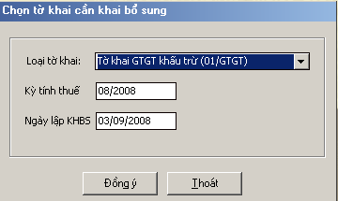
Bạn chọn loại tờ khai nào cần khai bổ sung
Chọn kỳ tính của tờ khai cần khai bổ sung
Nhập ngày lập KHBS: Ngày này sẽ không được lớn hơn ngày hiện tại, ngày KHBS sẽ hỗ trọ để tính ra ngày phạt nộp chạm
Mặc định kê khai KHBS là khai bổ sung, Tờ khai tương ứng là tờ khai trắng chỉ bao gồm các chỉ tiêu được chỉnh sửa
Nhấp nút <Đồng ý> mà hình xuất hịnh như sau:

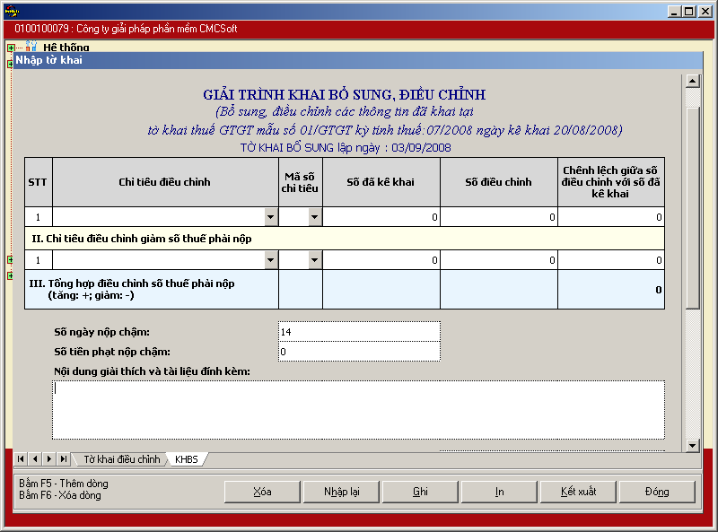
Màn hình gồm 2 tab:
- Tờ khai : là tờ khai tương ứng được khai bổ sung
- KHBS: là tờ khai bổ sung

Hướng dẫn thực hiện chức năng lập báo cáo tài chính

Lập Bảng cân đối kế toán cho DN theo quyết định 15/2006/QĐ-BTC

Cách gọi:
Từ menu chức năng “Kê khai/Báo cáo tài chính (QĐ 15/2006-BTC)” chọn “Bảng cân đối kế toán” cho DN theo QĐ 15/2006/QĐ-BTC khi đó màn hình kê khai sẽ hiển thị ra như sau.

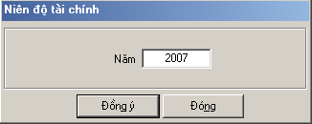

Bạn hãy nhấn vào nút lệnh “Đồng ý” để hiển thị ra Bảng cân đối kế toán mẫu 15/2006/QĐ-BTC
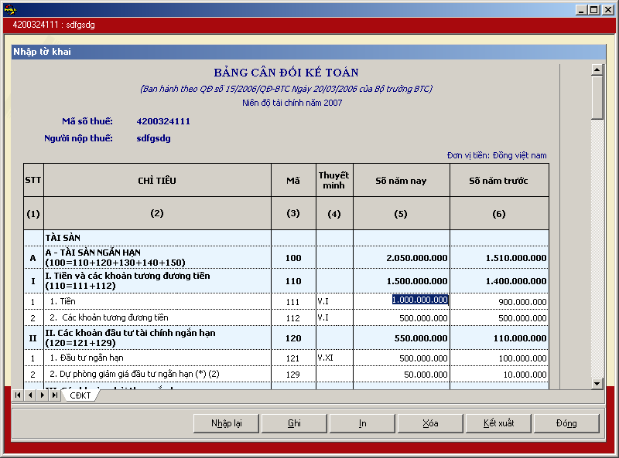

Hướng dẫn nhập dữ liệu trong hệ thống kê khai HTKK. 2.0:
Mặc định các chỉ tiêu có chỉ dẫn đến các mục trong bản thuyết minh theo quy định hiện hành. Nếu có sự thay đổi về các mục thuyết minh này thì người sử dụng sẽ sửa lại. Và người sử dụng được phép sửa tất cả các chỉ tiêu trong cột thuyết minh.
Các cột phải nhập: cột [Số năm nay], [Số năm trước]
Các chỉ tiêu phải nhập:
+Tất cả các chỉ tiêu đều nhận giá trị mặc định là 0
+ Chỉ tiêu [100] = [110] + [120] + [130] + [140] + [150]
+ Chỉ tiêu [110] = [111] + [112]
+ Chỉ tiêu [120] = [121] + [129]
+ Chỉ tiêu [130] = [131] + [132] + [133] + [134] + [135] + [139]
+ Chỉ tiêu [140] = [141] + [149]
+ Chỉ tiêu [150] = [151] + [152] + [154] + [158]
+ Chỉ tiêu [200] = [210] + [220] + [240] + [250] + [260]
+ Chỉ tiêu [210] = [211] + [212] + [213] + [218] + [219]
+ Chỉ tiêu [220] = [211] + [224] + [227]
+ Chỉ tiêu [221] = [222] + [223]
+ Chỉ tiêu [224] = [225] + [226]
+ Chỉ tiêu [227] = [228] + [229]
+ Chỉ tiêu [240] = [241] + [242]
+ Chỉ tiêu [250] = [251] + [252] + [258] + [259]
+ Chỉ tiêu [260] = [261] + [262] + [268]
+ Chỉ tiêu [270] = [100] + [200]
+ Chỉ tiêu [300] = [310] + [330]
+ Chỉ tiêu [310] = [311] + [312] + … + [319] + [320]
+ Chỉ tiêu [330] = [331] + [332] + … + [336] + [337]
+ Chỉ tiêu [400] = [410] + [430]
+ Chỉ tiêu [410] = [411] + [412] + … + [420] + [421]
+ Chỉ tiêu [430] = [431] + [432] + [433]
+ Chỉ tiêu [440] = [300] + [400]
+ Đối với ngày ký, đây là ngày bắt buộc phải có trên mọi tờ khai hoặc báo cáo tài chính theo quy định của cơ quan thuế.

Lập báo cáo kết quả HĐ SXKD cho DN theo quyết định 15/2006/QĐ-BTC

Cách gọi:
Từ menu chức năng “Kê khai/Báo cáo tài chính (QĐ 15/2006-BTC)” chọn “Kết quả HĐSXKD” cho DN theo QĐ 15/2006/QĐ-BTC khi đó màn hình kê khai sẽ hiển thị ra như sau.

Bạn hãy nhấn vào nút lệnh “Đồng ý” để hiển thị ra báo cáo KQHĐSXKD mẫu 15/2006/QĐ-BTC
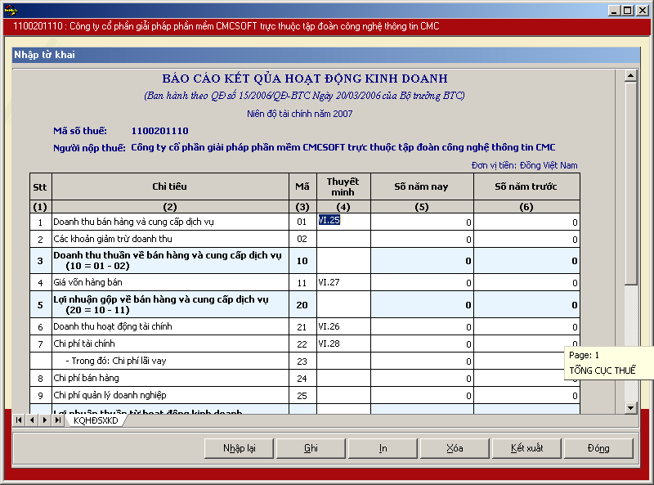

Hướng dẫn nhập dữ liệu trong hệ thống kê khai HTKK. 2.0:
+ Mặc định các chỉ tiêu có chỉ dẫn đến các mục trong bản thuyết minh theo quy định hiện hành. Nếu có sự thay đổi về các mục thuyết minh này thì người sử dụng sẽ sửa lại. Và người sử dụng được phép sửa tất cả các chỉ tiêu trong cột thuyết minh.
Các chỉ tiêu cần nhập
+ Các chỉ tiêu được phép nhập trong cột Số năm nay và Số năm trước gồm 01, 02, 11, 21, 22, 23, 24, 25, 31, 32, 51, 52 đều nhận giá trị mặc định là 0
+ Các chỉ tiêu được đánh dấu bằng mầu xanh sẽ được tự động tính toán và không phải nhập. Các chỉ tiêu này đã được ghi rất rõ công thức từ các chỉ tiêu khác trên báo cáo kết quả hoạt động sản xuất kinh doanh.
+ Các chỉ tiêu cần ràng buộc kiểm tra tính logic gồm các chỉ tiêu 02, 23, và ngày ký.
- Đối với chỉ tiêu 02 các khoản giảm trừ doanh thu sẽ luôn nhỏ hơn hoặc bằng chỉ tiêu 01 doanh thu bán hành và cung cấp dịch vụ.
- Đối với chỉ tiêu 23 chi phí lãi vay sẽ luôn nhỏ hơn hoặc bằng chỉ tiêu 22 chi phí tài chính.
- Đối với ngày ký, đây là ngày bắt buộc phải có trên mọi tờ khai hoặc báo cáo tài chính theo quy định của cơ quan thuế.

Lập báo cáo LCTT (Trực tiếp) cho DN theo quyết định 15/2006/QĐ-BTC

Cách gọi:
Từ menu chức năng “Kê khai/Báo cáo tài chính (QĐ 15/2006-BTC)” chọn “Lưu chuyển tiền tệ (Trực tiếp)” cho DN theo QĐ 15/2006/QĐ-BTC khi đó màn hình kê khai sẽ hiển thị ra như sau.

Bạn hãy nhấn vào nút lệnh “Đồng ý” để hiển thị ra báo cáo lưu chuyển tiền tệ (Trực tiếp) mẫu 15/2006/QĐ-BTC
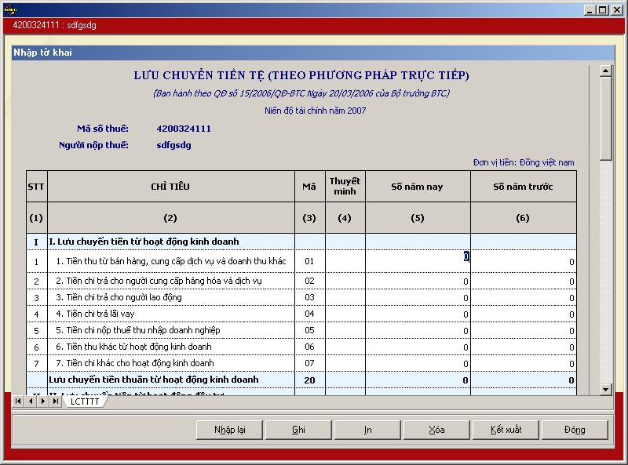

Hướng dẫn nhập dữ liệu trong hệ thống kê khai HTKK. 2.0:
+ Mặc định các chỉ tiêu có chỉ dẫn đến các mục trong bản thuyết minh theo quy định hiện hành. Nếu có sự thay đổi về các mục thuyết minh này thì người sử dụng sẽ sửa lại. Và người sử dụng được phép sửa tất cả các chỉ tiêu trong cột thuyết minh.
Các chỉ tiêu phải nhập
+ [01], [02], [03], [04], [05], [06], [07], [21], [22], [23], [24], [25], [26], [27], [31], [32], [33], [34], [35], [36], [60] [61] ban đầu nhận giá trị mặc định là số 0
+ Chỉ tiêu [20] = [01] + [02] + … + [06] + [07]
+ Chỉ tiêu [30] = [21] + [22] + …+ [26] + [27]
+ Chỉ tiêu [40] = [31] + [32] + …+ [36]
+ Chỉ tiêu [50] = [20] + [30] + [40]
+ Chỉ tiêu [70] = [50] + [60] + [61]
+ Đối với ngày ký, đây là ngày bắt buộc phải có trên mọi tờ khai hoặc báo cáo tài chính theo quy định của cơ quan thuế.

Lập báo cáo LCTT (Gián tiếp) cho DN theo quyết định 15/2006/QĐ-BTC

Cách gọi:
Từ menu chức năng “Kê khai/Báo cáo tài chính (QĐ 15/2006-BTC)” chọn “Lưu chuyển tiền tệ (Gián tiếp)” cho DN theo QĐ 15/2006/QĐ-BTC khi đó màn hình kê khai sẽ hiển thị ra như sau.

Bạn hãy nhấn vào nút lệnh “Đồng ý” để hiển thị ra báo cáo lưu chuyển tiền tệ (Gián tiếp) mẫu 15/2006/QĐ-BTC
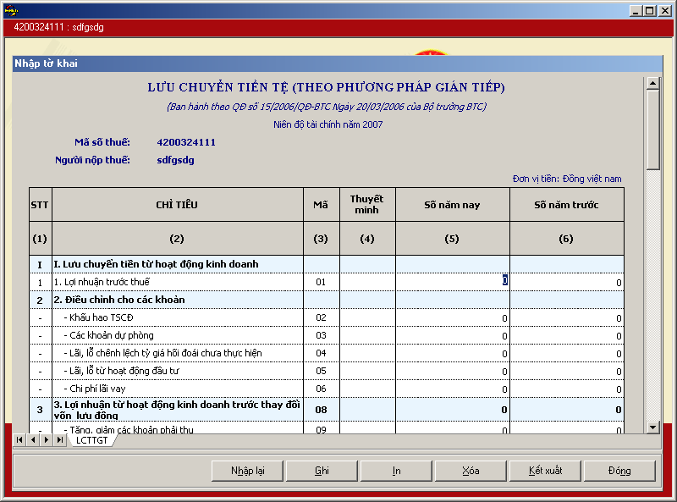

Hướng dẫn nhập dữ liệu trong hệ thống kê khai HTKK. 2.0:
+ Mặc định các chỉ tiêu có chỉ dẫn đến các mục trong bản thuyết minh theo quy định hiện hành. Nếu có sự thay đổi về các mục thuyết minh này thì người sử dụng sẽ sửa lại. Và người sử dụng được phép sửa tất cả các chỉ tiêu trong cột thuyết minh.
Các chỉ tiêu phải nhập:
Tất cả các chỉ tiêu ban đầu nhận giá trị mặc định là 0
+ Chỉ tiêu [08] = [01] + [02] + … + [06]
+ Chỉ tiêu [20] = [09] + [10] + … + [16]
+ Chỉ tiêu [30] = [21] + [22] + …+ [26] + [27]
+ Chỉ tiêu [40] = [31] + [32] + …+ [36]
+ Chỉ tiêu [50] = [20] + [30] + [40]
+ Chỉ tiêu [70] = [50] + [60] + [61]
+ Đối với ngày ký, đây là ngày bắt buộc phải có trên mọi tờ khai hoặc báo cáo tài chính theo quy định của cơ quan thuế.

Lập Bảng cân đối kế toán cho DN theo quyết định 48/2006/QĐ-BTC

Cách gọi:
Từ menu chức năng “Kê khai/Báo cáo tài chính (QĐ 48/2006-BTC)” chọn “Bảng cân đối kế toán” cho DN theo QĐ 48/2006/QĐ-BTC khi đó màn hình kê khai sẽ hiển thị ra như sau.

Bạn hãy nhấn vào nút lệnh “Đồng ý” để hiển thị ra Bảng cân đối kế toán mẫu 48/2006/QĐ-BTC
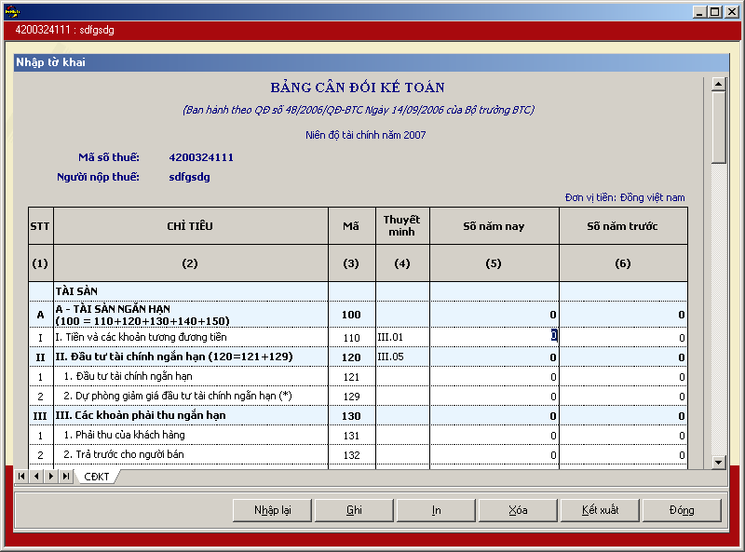

Hướng dẫn nhập dữ liệu trong hệ thống kê khai HTKK. 2.0:
+ Mặc định các chỉ tiêu có chỉ dẫn đến các mục trong bản thuyết minh theo quy định hiện hành. Nếu có sự thay đổi về các mục thuyết minh này thì người sử dụng sẽ sửa lại. Và người sử dụng được phép sửa tất cả các chỉ tiêu trong cột thuyết minh.
+ Các cột phải nhập: cột [Số năm nay], [Số năm trước]
Các chỉ tiêu phải nhập
Tất cả các chỉ tiêu ban đầu nhận giá trị mặc định là 0
+ Chỉ tiêu [100] = [110] + [120] + [130] + [140] + [150]
+ Chỉ tiêu [120] = [121] + [129]
+ Chỉ tiêu [130] = [131] + [132] + [138] + [139]
+ Chỉ tiêu [140] = [141] + [149]
+ Chỉ tiêu [150] = [151] + [152] + [158]
+ Chỉ tiêu [200] = [210] + [220] + [230] + [240]
+ Chỉ tiêu [210] = [211] + [212] + [213]
+ Chỉ tiêu [220] = [211] + [222]
+ Chỉ tiêu [230] = [231] + [239]
+ Chỉ tiêu [240] = [241] + [248] + [249]
+ Chỉ tiêu [250] = [100] + [200]
+ Chỉ tiêu [300] = [310] + [320]
+ Chỉ tiêu [310] = [311] + [312] + … + [316] + [318] + [319]
+ Chỉ tiêu [320] = [321] + [322] + [328] + [329]
+ Chỉ tiêu [400] = [410] + [430]
+ Chỉ tiêu [410] = [411] + [412] + … + [417]
+ Chỉ tiêu [440] = [300] + [400]
+ Đối với ngày ký, đây là ngày bắt buộc phải có trên mọi tờ khai hoặc báo cáo tài chính theo quy định của cơ quan thuế.

Lập báo cáo kết quả HĐ SXKD cho DN theo quyết định 48/2006/QĐ-BTC

Cách gọi:
Từ menu chức năng “Kê khai/Báo cáo tài chính” chọn “BCKQHDSXKD cho DN theo QĐ 48/2006/QĐ-BTC khi đó màn hình kê khai sẽ hiển thị ra như sau.

Bạn hãy nhấn vào nút lệnh “Đồng ý” để hiển thị ra báo cáo KQHĐSXKD mẫu 48/2006/QĐ-BTC
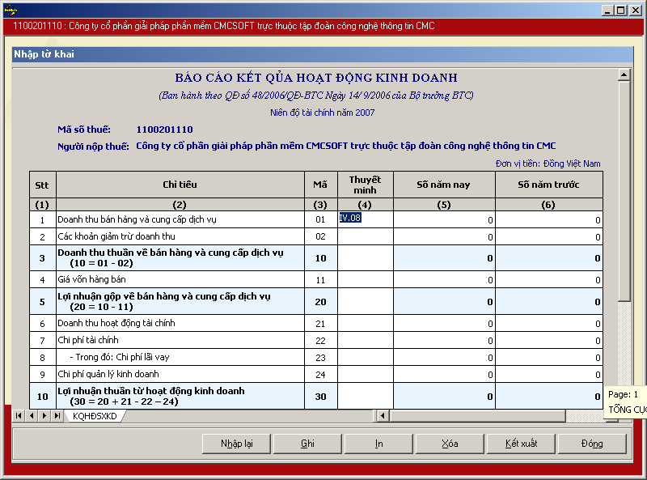

Hướng dẫn nhập dữ liệu trong hệ thống kê khai HTKK. 2.0:
+ Mặc định các chỉ tiêu có chỉ dẫn đến các mục trong bản thuyết minh theo quy định hiện hành. Nếu có sự thay đổi về các mục thuyết minh này thì người sử dụng sẽ sửa lại. Và người sử dụng được phép sửa tất cả các chỉ tiêu trong cột thuyết minh.
Các chỉ tiêu cần nhập
+ Tất cả các chỉ tiêu ban đầu nhận giá trị mặc định là 0
+ Các chỉ tiêu được đánh dấu bằng mầu xanh sẽ được tự động tính toán và không phải nhập. Các chỉ tiêu này đã được ghi rất rõ công thức từ các chỉ tiêu khác trên báo cáo kết quả hoạt động sản xuất kinh doanh.
+ Các chỉ tiêu cần ràng buộc kiểm tra tính logic gồm các chỉ tiêu 02, 23, và ngày ký.
- Đối với chỉ tiêu 02 các khoản giảm trừ doanh thu sẽ luôn nhỏ hơn hoặc bằng chỉ tiêu 01 doanh thu bán hành và cung cấp dịch vụ.
- Đối với chỉ tiêu 23 chi phí lãi vay sẽ luôn nhỏ hơn hoặc bằng chỉ tiêu 22 chi phí tài chính.
- Đối với ngày ký, đây là ngày bắt buộc phải có trên mọi tờ khai hoặc báo cáo tài chính theo quy định của cơ quan thuế.

Lập báo cáo LCTT (Trực tiếp) cho DN theo quyết định 48/2006/QĐ-BTC

Cách gọi:
Từ menu chức năng “Kê khai/Báo cáo tài chính (48/2006/QĐ-BTC)” chọn “Lưu chuyển tiền tệ (Trực tiếp)” cho DN theo QĐ 48/2006/QĐ-BTC khi đó màn hình kê khai sẽ hiển thị ra như sau.

Bạn hãy nhấn vào nút lệnh “Đồng ý” để hiển thị ra báo cáo lưu chuyển tiền tệ (Trực tiếp) mẫu 48/2006/QĐ-BTC
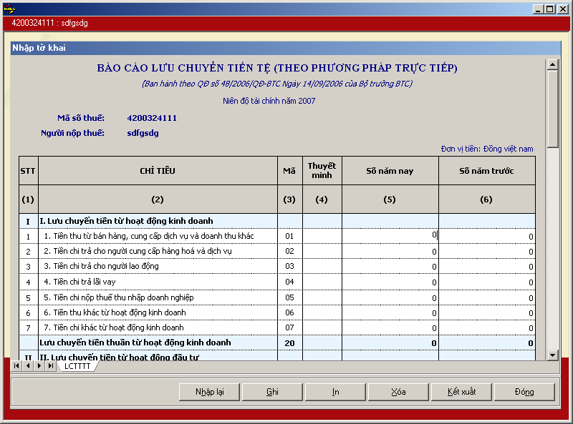

Hướng dẫn nhập dữ liệu trong hệ thống kê khai HTKK. 2.0:
+ Mặc định các chỉ tiêu có chỉ dẫn đến các mục trong bản thuyết minh theo quy định hiện hành. Nếu có sự thay đổi về các mục thuyết minh này thì người sử dụng sẽ sửa lại. Và người sử dụng được phép sửa tất cả các chỉ tiêu trong cột thuyết minh.
+ Tất cả các chỉ tiêu ban đầu nhận giá trị mặc định là 0
Các chỉ tiêu phải nhập
+ Chỉ tiêu [20] = [01] + [02] + … + [06] + [07]
+ Chỉ tiêu [30] = [21] + [22] + …+ [26] + [27]
+ Chỉ tiêu [40] = [31] + [32] + …+ [36]
+ Chỉ tiêu [50] = [20] + [30] + [40]
+ Chỉ tiêu [70] = [50] + [60] + [61]
+ Đối với ngày ký, đây là ngày bắt buộc phải có trên mọi tờ khai hoặc báo cáo tài chính theo quy định của cơ quan thuế.

Lập báo cáo LCTT (Gián tiếp) cho DN theo quyết định 48/2006/QĐ-BTC

Cách gọi:
Từ menu chức năng “Kê khai/Báo cáo tài chính (48/2006/QĐ-BTC)” chọn “Lưu chuyển tiền tệ (Gián tiếp)” cho DN theo QĐ 48/2006/QĐ-BTC khi đó màn hình kê khai sẽ hiển thị ra như sau.

Bạn hãy nhấn vào nút lệnh “Đồng ý” để hiển thị ra báo cáo lưu chuyển tiền tệ (Gián tiếp) mẫu 48/2006/QĐ-BTC
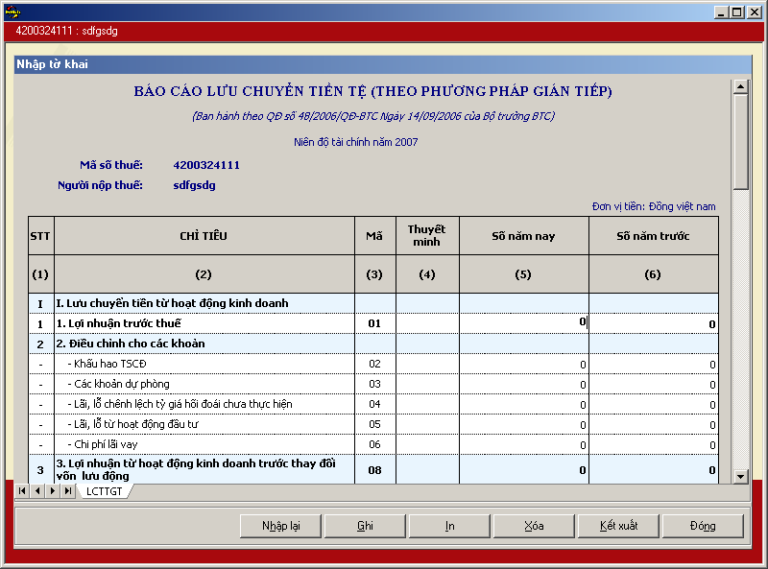

Hướng dẫn nhập dữ liệu trong hệ thống kê khai HTKK. 2.0:
+ Mặc định các chỉ tiêu có chỉ dẫn đến các mục trong bản thuyết minh theo quy định hiện hành. Nếu có sự thay đổi về các mục thuyết minh này thì người sử dụng sẽ sửa lại. Và người sử dụng được phép sửa tất cả các chỉ tiêu trong cột thuyết minh.
Các chỉ tiêu phải nhập
Tất cả các chỉ tiêu ban đầu nhận giá trị mặc định là 0
+ Chỉ tiêu [08] = [01] + [02] + … + [06]
+ Chỉ tiêu [20] = [09] + [10] + … + [16]
+ Chỉ tiêu [30] = [21] + [22] + …+ [26] + [27]
+ Chỉ tiêu [40] = [31] + [32] + …+ [36]
+ Chỉ tiêu [50] = [20] + [30] + [40]
+ Chỉ tiêu [70] = [50] + [60] + [61]
+ Đối với ngày ký, đây là ngày bắt buộc phải có trên mọi tờ khai hoặc báo cáo tài chính theo quy định của cơ quan thuế.

Lập Bảng CĐKT cho ngân hàng theo quyết định 16/2007/QĐ-NHNN

Cách gọi:
Từ menu chức năng “Kê khai/Báo cáo tài chính (QĐ 16/2007/QĐ-NHNN)” chọn “Bảng cân đối kế toán” cho Ngân hàng theo QĐ 16/2007/QĐ-NHNN khi đó màn hình kê khai sẽ hiển thị ra như sau.

Bạn hãy nhấn vào nút lệnh “Đồng ý” để hiển thị ra Bảng cân đối kế toán mẫu 16/2007/QĐ-NHNN
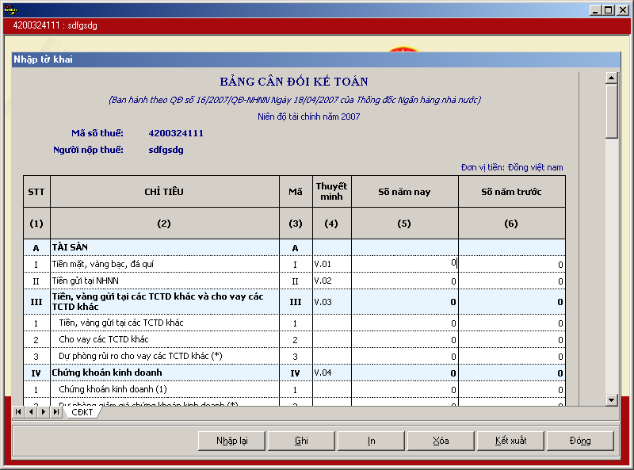

Hướng dẫn nhập dữ liệu trong hệ thống kê khai HTKK. 2.0:
+ Mặc định các chỉ tiêu có chỉ dẫn đến các mục trong bản thuyết minh theo quy định hiện hành. Nếu có sự thay đổi về các mục thuyết minh này thì người sử dụng sẽ sửa lại. Và người sử dụng được phép sửa tất cả các chỉ tiêu trong cột thuyết minh.
+ Các cột phải nhập: cột [Số năm nay], [Số năm trước]
Các chỉ tiêu cần nhập
+ Tất cả các chỉ tiêu ban đầu nhận giá trị mặc định là 0
Phần A:
+ [III] = III.[1] + III.[2] + III.[3]
+ [IV] = IV.[1] + IV.[2]
+ [VI] = VI.[1] + VI.[2]
+ [VII] = VII.[1] + VII.[2] + VII.[3]
+ [VIII] = VIII.[1] + VIII.[2] + VIII.[3] + VIII.[4] + VIII.[5]
+ [IX] = IX.[1] + IX.[2] + IX.[3]
+ IX.[1] = IX.[1.a] + IX.[1.b]
+ IX.[1] = IX.[2.a] + IX.[2.b]
+ IX.[1] = IX.[3.a] + IX.[3.b]
+ [X] = X.[a] + X.[b]
+ [XI] = XI.[1] + X1.[2] + XI.[3] + X1.[4] + XI.[5]
Phần B:
+ [II] = II.[1] + II.[2]
+ [VII] = VII.[1] + VII.[2] + VII.[3] + VII.[4]
+ [VIII] = VIII.[1] + VIII.[2] + VIII.[3] + VIII.[4] + VIII.[5]
+ VIII[1] = VIII.[1.a] + VIII.[1.b] + VIII.[1.c] + VIII.[1.d] + VIII.[1.e] + VIII.[1.g]
Chỉ tiêu ngoài bảng:
+ [I] = I.[1] + I.[2] + I.[3]
+ Đối với ngày ký, đây là ngày bắt buộc phải có trên mọi tờ khai hoặc báo cáo tài chính theo quy định của cơ quan thuế.

Lập báo cáo KQ HĐ SXKD cho NH theo quyết định 16/2007/QĐ-NHNN

Cách gọi:
Từ menu chức năng “Kê khai/Báo cáo tài chính” chọn “BCKQHDSXKD cho NH theo QĐ 16/2007/QĐ-NHNN khi đó màn hình kê khai sẽ hiển thị ra như sau.

Bạn hãy nhấn vào nút lệnh “Đồng ý” để hiển thị ra báo cáo KQHĐSXKD mẫu 16/2007/QĐ-NHNN
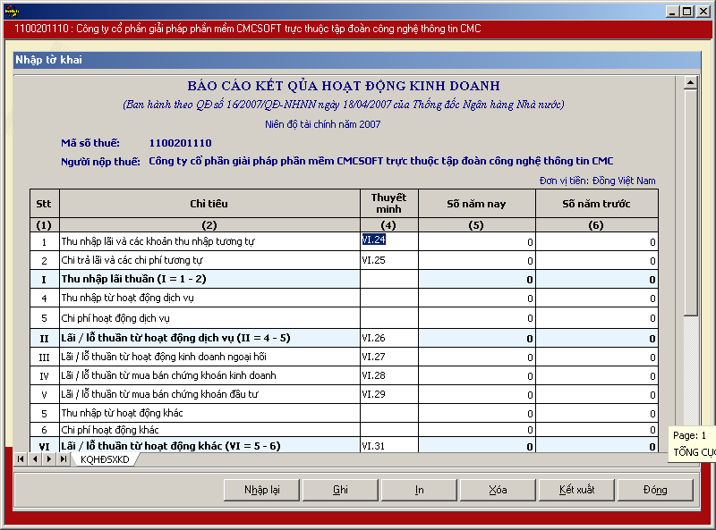

Hướng dẫn nhập dữ liệu trong hệ thống kê khai HTKK. 2.0:
+ Mặc định các chỉ tiêu có chỉ dẫn đến các mục trong bản thuyết minh theo quy định hiện hành. Nếu có sự thay đổi về các mục thuyết minh này thì người sử dụng sẽ sửa lại. Và người sử dụng được phép sửa tất cả các chỉ tiêu trong cột thuyết minh.
+ Tất cả các chỉ tiêu ban đầu nhận giá trị mặc định là 0
+ Các chỉ tiêu được đánh dấu bằng mầu xanh sẽ được tự động tính toán và không phải nhập. Các chỉ tiêu này đã được ghi rất rõ công thức từ các chỉ tiêu khác trên báo cáo kết quả hoạt động sản xuất kinh doanh.
+ Các chỉ tiêu cần ràng buộc kiểm tra tính logic gồm chỉ tiêu ngày ký.
+ Đối với ngày ký, đây là ngày bắt buộc phải có trên mọi tờ khai hoặc báo cáo tài chính theo quy định của cơ quan thuế.

Lập báo cáo LCTT (Trực tiếp) cho NH theo QĐ 16/2007/QĐ-NHNN

Cách gọi:
Từ menu chức năng “Kê khai/Báo cáo tài chính (16/2007/QĐ-NHNN)” chọn “Lưu chuyển tiền tệ (Trực tiếp)” cho DN theo QĐ 16/2007/QĐ-NHNN khi đó màn hình kê khai sẽ hiển thị ra như sau.

Bạn hãy nhấn vào nút lệnh “Đồng ý” để hiển thị ra báo cáo lưu chuyển tiền tệ (Trực tiếp) mẫu 16/2007/QĐ-NHNN
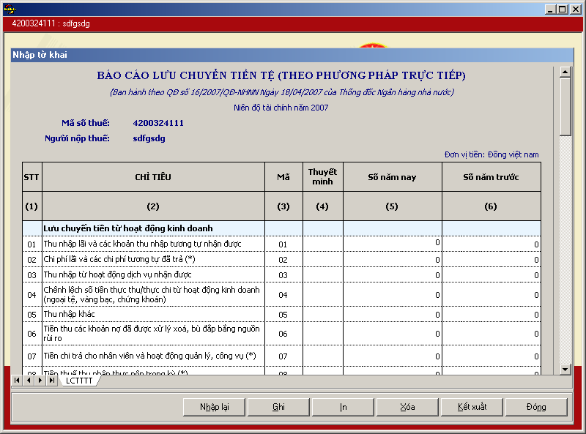

Hướng dẫn nhập dữ liệu trong hệ thống kê khai HTKK. 2.0:
+ Mặc định các chỉ tiêu có chỉ dẫn đến các mục trong bản thuyết minh theo quy định hiện hành. Nếu có sự thay đổi về các mục thuyết minh này thì người sử dụng sẽ sửa lại. Và người sử dụng được phép sửa tất cả các chỉ tiêu trong cột thuyết minh.
Các chỉ tiêu cần phải nhập
+ Tất cả các chỉ tiêu ban đầu nhận giá trị mặc định là 0
+ Chỉ tiêu [20] = [01] + [02] + … + [06] + [07]
+ Chỉ tiêu [30] = [21] + [22] + …+ [26] + [27]
+ Chỉ tiêu [40] = [31] + [32] + …+ [36]
+ Chỉ tiêu [50] = [20] + [30] + [40]
+ Chỉ tiêu [70] = [50] + [60] + [61]
+ Đối với ngày ký, đây là ngày bắt buộc phải có trên mọi tờ khai hoặc báo cáo tài chính theo quy định của cơ quan thuế.

Lập báo cáo LCTT (Gián tiếp) cho NH theo QĐ 16/2007/QĐ-NHNN

Cách gọi:
Từ menu chức năng “Kê khai/Báo cáo tài chính (16/2007/QĐ-NHNN)” chọn “Lưu chuyển tiền tệ (Gián tiếp)” cho NH theo QĐ 16/2007/QĐ-NHNN khi đó màn hình kê khai sẽ hiển thị ra như sau.

Bạn hãy nhấn vào nút lệnh “Đồng ý” để hiển thị ra báo cáo lưu chuyển tiền tệ (Gián tiếp) mẫu 16/2007/QĐ-NHNN
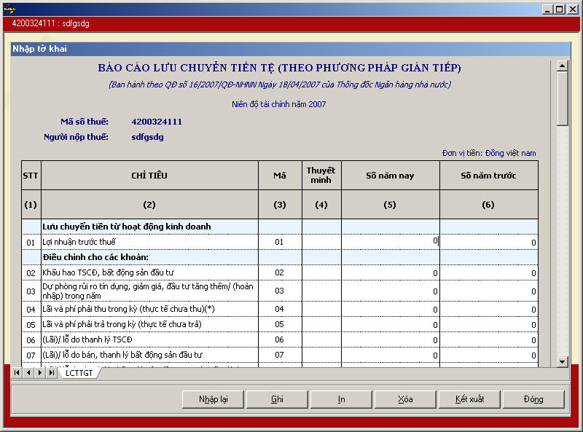

Hướng dẫn nhập dữ liệu trong hệ thống kê khai HTKK. 2.0:
+ Mặc định các chỉ tiêu có chỉ dẫn đến các mục trong bản thuyết minh theo quy định hiện hành. Nếu có sự thay đổi về các mục thuyết minh này thì người sử dụng sẽ sửa lại. Và người sử dụng được phép sửa tất cả các chỉ tiêu trong cột thuyết minh.
Các chỉ tiêu cần phải nhập
+ Tất cả các chỉ tiêu ban đầu nhận giá trị mặc định là 0
+ Chỉ tiêu [08] = [01] + [02] + … + [06]
+ Chỉ tiêu [20] = [09] + [10] + … + [16]
+ Chỉ tiêu [30] = [21] + [22] + …+ [26] + [27]
+ Chỉ tiêu [40] = [31] + [32] + …+ [36]
+ Chỉ tiêu [50] = [20] + [30] + [40]
+ Chỉ tiêu [70] = [50] + [60] + [61]
+ Đối với ngày ký, đây là ngày bắt buộc phải có trên mọi tờ khai hoặc báo cáo tài chính theo quy định của cơ quan thuế.

Lập Bảng cân đối kế toán cho CTCK theo quyết định 99/2000/QĐ-BTC

Cách gọi:
Từ menu chức năng “Kê khai/Báo cáo tài chính (QĐ 99/2000/QĐ-BTC)” chọn “Bảng cân đối kế toán” cho Ngân hàng theo QĐ 99/2000/QĐ-BTC khi đó màn hình kê khai sẽ hiển thị ra như sau.

Bạn hãy nhấn vào nút lệnh “Đồng ý” để hiển thị ra Bảng cân đối kế toán mẫu 99/2000/QĐ-BTC
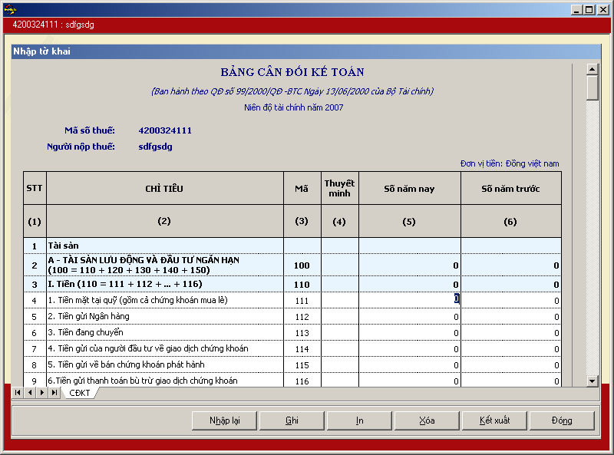

Hướng dẫn nhập dữ liệu trong hệ thống kê khai HTKK. 2.0:
+ Mặc định các chỉ tiêu có chỉ dẫn đến các mục trong bản thuyết minh theo quy định hiện hành. Nếu có sự thay đổi về các mục thuyết minh này thì người sử dụng sẽ sửa lại. Và người sử dụng được phép sửa tất cả các chỉ tiêu trong cột thuyết minh.
Các chỉ tiêu cần phải nhập
+ Các cột phải nhập: cột [Số năm nay], [Số năm trước]
+ Tất cả các chỉ tiêu ban đầu nhận giá trị mặc định là 0
+ Chỉ tiêu [100] = [110] + [120] + [130] + [140] + [150]
+ Chỉ tiêu [110] = [111] + [112] + …+ [116]
+ Chỉ tiêu [120] = [121] + [122] + [123] + [126]
+ Chỉ tiêu [123] = [124] + [125]
+ Chỉ tiêu [130] = [131] + [132] + …+ [138]
+ Chỉ tiêu [140] = [141] + [142] + [143]
+ Chỉ tiêu [150] = [151] + [152] + [153] + [156]
+ Chỉ tiêu [153] = [154] + [155]
+ Chỉ tiêu [200] = [210] + [220] + [230] + [240]
+ Chỉ tiêu [210] = [211] + [214] + [217]
+ Chỉ tiêu [211] = [212] + [213]
+ Chỉ tiêu [214] = [215] + [216]
+ Chỉ tiêu [217] = [218] + [219]
+ Chỉ tiêu [220] = [221] + [222] + [223] + [224] + [227]
+ Chỉ tiêu [224] = [225] + [226]
+ Chỉ tiêu [240] = [241] + [242] + [243]
+ Chỉ tiêu [250] = [100] + [200]
+ Chỉ tiêu [300] = [310] + [340]
+ Chỉ tiêu [310] = [311] + [313] + … + [320] + [323] + … + [329] + [332]
+ Chỉ tiêu [311] = [312] + [313]
+ Chỉ tiêu [320] = [321] + [322]
+ Chỉ tiêu [329] = [330] + [331]
+ Chỉ tiêu [340] = [341] + [342] + [344] + [345]
+ Chỉ tiêu [400] = [410] + [420] + [430] + [440]
+ Chỉ tiêu [410] = [411] + [412]
+ Chỉ tiêu [420] = [421] + [422] + [423]
+ Chỉ tiêu [430] = [431] + [432] + [437] + [438] + [439]
+ Chỉ tiêu [432] = [433] + [434] + [435] + [436]
+ Chỉ tiêu [440] = [441] + [442] + [443]
+ Chỉ tiêu [443] = [444] + [445]
+ Chỉ tiêu [450] = [300] + [400]
+ Đối với ngày ký, đây là ngày bắt buộc phải có trên mọi tờ khai hoặc báo cáo tài chính theo quy định của cơ quan thuế.

Lập báo cáo KQ HĐ SXKD cho CTCK theo quyết định 99/2000/QĐ-BTC

Cách gọi:
Từ menu chức năng “Kê khai/Báo cáo tài chính” chọn “BCKQHDSXKD cho CTCK - QĐ 99/2000/QĐ-BTC khi đó màn hình kê khai sẽ hiển thị ra như sau.
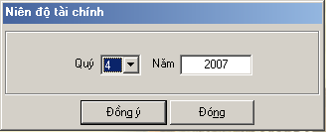

Bạn hãy nhấn vào nút lệnh “Đồng ý” để hiển thị ra báo cáo KQHĐSXKD mẫu 99/2000/QĐ-BTC
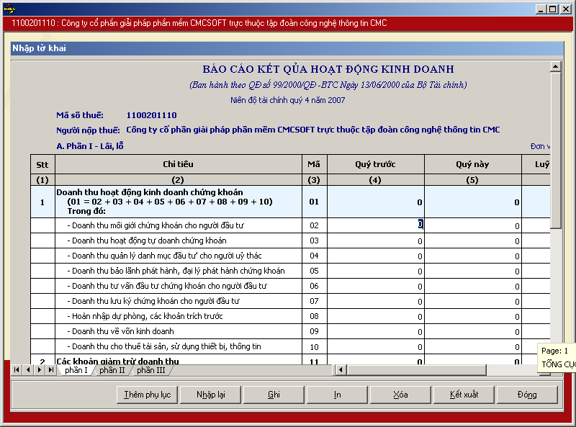

Hướng dẫn nhập dữ liệu trong hệ thống kê khai HTKK. 2.0:
Phần I
+ Tất cả các chỉ tiêu ban đầu nhận giá trị mặc định là 0
+ Các chỉ tiêu được đánh dấu bằng mầu xanh sẽ được tự động tính toán và không phải nhập. Các chỉ tiêu này đã được ghi rất rõ công thức từ các chỉ tiêu khác trên báo cáo kết quả hoạt động sản xuất kinh doanh.
Phần II
+ Tất cả các chỉ tiêu ban đầu nhận giá trị mặc định là 0
+ Các cột và các chỉ tiêu được đánh dấu bằng mầu xanh sẽ được tự động tính toán và không phải nhập. Các chỉ tiêu này đã được ghi rất rõ công thức từ các chỉ tiêu khác trên báo cáo kết quả hoạt động sản xuất kinh doanh.
Phần III
+ Tất cả các chỉ tiêu ban đầu nhận giá trị mặc định là 0
+ Các cột và các chỉ tiêu được đánh dấu bằng mầu xanh sẽ được tự động tính toán và không phải nhập. Các chỉ tiêu này đã được ghi rất rõ công thức từ các chỉ tiêu khác trên báo cáo kết quả hoạt động sản xuất kinh doanh.
+ Các chỉ tiêu cần ràng buộc kiểm tra tính logic gồm chỉ tiêu ngày ký.
Đối với ngày ký, đây là ngày bắt buộc phải có trên mọi tờ khai hoặc báo cáo tài chính theo quy định của cơ quan thuế.

Lập BC LCTT (Trực tiếp) cho CTCK theo quyết định 99/2000/QĐ-BTC

Cách gọi:
Từ menu chức năng “Kê khai/Báo cáo tài chính (99/2000/QĐ-BTC)” chọn “Lưu chuyển tiền tệ (Trực tiếp)” cho DN theo QĐ 99/2000/QĐ-BTC khi đó màn hình kê khai sẽ hiển thị ra như sau.
Bạn hãy nhấn vào nút lệnh “Đồng ý” để hiển thị ra báo cáo lưu chuyển tiền tệ (Trực tiếp) mẫu 99/2000/QĐ-BTC
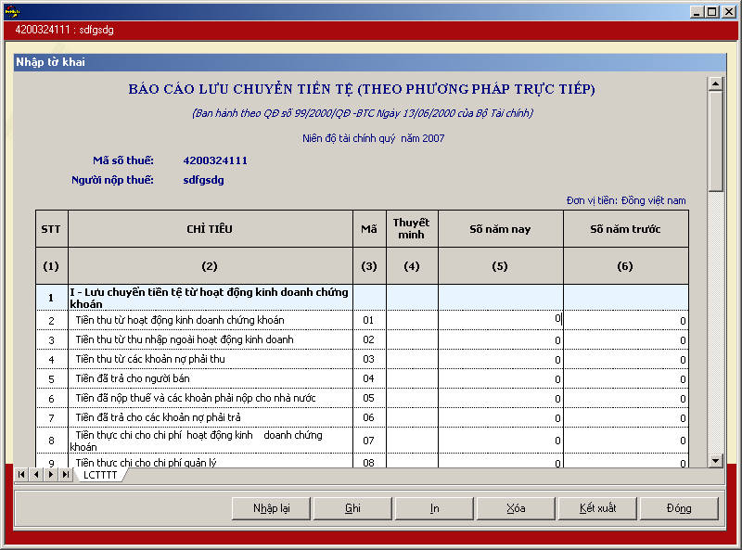

Hướng dẫn nhập dữ liệu trong hệ thống kê khai HTKK. 2.0:
+ Mặc định các chỉ tiêu có chỉ dẫn đến các mục trong bản thuyết minh theo quy định hiện hành. Nếu có sự thay đổi về các mục thuyết minh này thì người sử dụng sẽ sửa lại. Và người sử dụng được phép sửa tất cả các chỉ tiêu trong cột thuyết minh.
Các chỉ tiêu cần phải nhập
+ Tất cả các chỉ tiêu ban đầu nhận giá trị mặc định là 0
+ Chỉ tiêu [20] = [01] + [02] + … + [06] + [07]
+ Chỉ tiêu [30] = [21] + [22] + …+ [26] + [27]
+ Chỉ tiêu [40] = [31] + [32] + …+ [36]
+ Chỉ tiêu [50] = [20] + [30] + [40]
+ Chỉ tiêu [70] = [50] + [60] + [61]
+ Đối với ngày ký, đây là ngày bắt buộc phải có trên mọi tờ khai hoặc báo cáo tài chính theo quy định của cơ quan thuế.

Lập BC LCTT (Gián tiếp) cho CTCK theo quyết định 99/2000/QĐ-BTC

Cách gọi:
Từ menu chức năng “Kê khai/Báo cáo tài chính (99/2000/QĐ-BTC)” chọn “Lưu chuyển tiền tệ (Gián tiếp)” cho NH theo 99/2000/QĐ-BTC khi đó màn hình kê khai sẽ hiển thị ra như sau.

Bạn hãy nhấn vào nút lệnh “Đồng ý” để hiển thị ra báo cáo lưu chuyển tiền tệ (Gián tiếp) mẫu 99/2000/QĐ-BTC
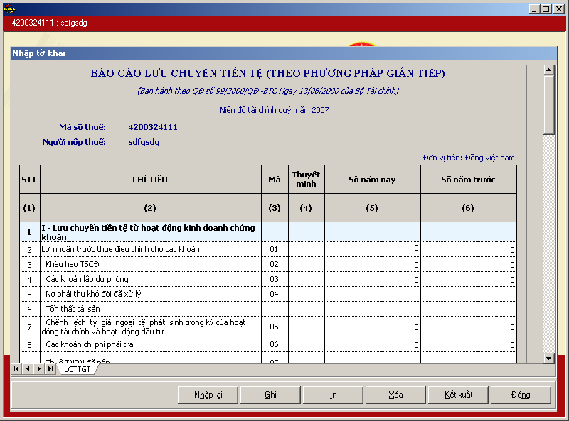

Hướng dẫn nhập dữ liệu trong hệ thống kê khai HTKK. 2.0:
+ Mặc định các chỉ tiêu có chỉ dẫn đến các mục trong bản thuyết minh theo quy định hiện hành. Nếu có sự thay đổi về các mục thuyết minh này thì người sử dụng sẽ sửa lại. Và người sử dụng được phép sửa tất cả các chỉ tiêu trong cột thuyết minh.
Các chỉ tiêu cần phải nhập
+ Tất cả các chỉ tiêu ban đầu nhận giá trị mặc định là 0
+ Chỉ tiêu [08] = [01] + [02] + … + [06]
+ Chỉ tiêu [20] = [09] + [10] + … + [16]
+ Chỉ tiêu [30] = [21] + [22] + …+ [26] + [27]
+ Chỉ tiêu [40] = [31] + [32] + …+ [36]
+ Chỉ tiêu [50] = [20] + [30] + [40]
+ Chỉ tiêu [70] = [50] + [60] + [61]
+ Đối với ngày ký, đây là ngày bắt buộc phải có trên mọi tờ khai hoặc báo cáo tài chính theo quy định của cơ quan thuế.

CÁC ĐỊA CHỈ VÀ SỐ ĐIỆN THOẠI LIÊN HỆ
Khi cần giải đáp vướng mắc trong quá trình kê khai thuế, các Doanh nghiệp xin vui lòng liên hệ với Phòng Tuyên truyền/Hỗ trợ NNT của Cục thuế/Chi cục thuế địa phương để được giải đáp.

